**BỘ TÀI CHÍNH**

**TRƯỜNG ĐẠI HỌC TÀI CHÍNH – MARKETING**

**KHOA CÔNG NGHỆ THÔNG TIN**

---------- 🕮 ---------



**THỰC HÀNH NGHỀ NGHIỆP**

**NGÀNH : HỆ THỐNG THÔNG TIN QUẢN LÝ**

**CHUYÊN NGÀNH : TIN HỌC QUẢN LÝ**

***Tên đề tài:***

**QUẢN LÝ NHÂN SỰ   
CÔNG TY TNHH PHẦN MỀM SS4U EXPRESS**

**TPHCM, tháng 7 năm 2023**

**BỘ TÀI CHÍNH**

**TRƯỜNG ĐẠI HỌC TÀI CHÍNH – MARKETING**

**KHOA CÔNG NGHỆ THÔNG TIN**

---------- 🕮 ---------



**THỰC HÀNH NGHỀ NGHIỆP**

**NGÀNH : HỆ THỐNG THÔNG TIN QUẢN LÝ**

**CHUYÊN NGÀNH : TIN HỌC QUẢN LÝ**

***Tên đề tài:***

**XÂY DỰNG PHẦN MỀM QUẢN LÝ NHÂN SỰ   
CÔNG TY TNHH PHẦN MỀM SS4U EXPRESS**

Giảng viên hướng dẫn: **ThS. Nguyễn Thanh Trường**

Họ tên sinh viên: **Nguyễn Phúc Nguyên**

Mã số sinh viên: **2021001052**

Lớp: **20DTH1**

**TPHCM, tháng 7 năm 2023**

# LỜI CẢM ƠN

Em xin gửi lời cảm ơn chân thành đến thầy Nguyễn Thanh Trường – giảng viên hướng dẫn môn "Thực hành nghề nghiệp" tại khoa Công nghệ thông tin đã trang bị cho em những kiến thức và kỹ năng cơ bản để hoàn thành đề tài nghiên cứu này. Những kiến thức em đã học không chỉ là nền tảng cho quá trình nghiên cứu mà còn là công cụ quan trọng để phục vụ cho công việc sau này. Em cũng muốn bày tỏ lòng biết ơn đến các bạn bè trong khoa Công nghệ thông tin, những người đã luôn hỗ trợ và giúp đỡ em trong quá trình học tập và trải nghiệm tại trường.

Tuy nhiên, do kiến thức chuyên ngành của em còn hạn chế, trong quá trình nghiên cứu đề tài, em đã mắc phải nhiều thiếu sót khi tìm hiểu, đánh giá và trình bày. Với tất cả sự nỗ lực, em đã hoàn thành khóa luận tốt nghiệp và mong nhận được sự đóng góp từ thầy cô để hoàn thiện đề tài của em, để nó trở nên đầy đủ và hoàn chỉnh hơn.

Cuối cùng, xin kính chúc quý thầy cô lời chúc sức khỏe và thành công trong sự nghiệp.

Em xin chân thành cảm ơn!

*TPHCM, ngày 17 tháng 07 năm 2023*

Sinh viên thực hiện

Nguyễn Phúc Nguyên

# NHẬN XÉT CỦA GIẢNG VIÊN NGUYỄN THANH TRƯỜNG

Tp. Hồ Chí Minh, ngày … tháng 07 năm 2023

**Chữ ký giảng viên**

# NHẬN XÉT CỦA GIẢNG VIÊN PHẢN BIỆN

Tp. Hồ Chí Minh, ngày … tháng 07 năm 2023

**Chữ ký giảng viên**

# DANH MỤC TỪ VIẾT TẮT

|  |  |
| --- | --- |
| **Từ viết tắt** | **Ý nghĩa** |
| ERP | Enterprise Resource Planning |
| HRM | Human Resources Management |
| BI | Business Intelligence |
| TNCN | Thu Nhập Cá Nhân |
| TNHH | Trách Nhiệm Hữu Hạn |
| TNTT | Thu nhập tính thuế |
| NLD | Người lao động |

# DANH MỤC THUẬT NGỮ ANH – VIỆT

|  |  |
| --- | --- |
| **Từ Tiếng Anh** | **Ý nghĩa** |
| HOSPITAL | Bệnh viện |
| Report | Báo cáo |
| Project Boston | Dự án Boston |
| Framework | Khung |
| Core | Cốt lõi |
| high-level | Mức độ cao |
| Textbox | Hộp văn bản |

# DANH MỤC BẢNG

Bảng 2.1. Chi phí cho các loại bảo hiểm 16

Bảng 2.2. Bảng biểu lũy tiến từng phần 18

Bảng 3.1. Bảng chi tiết về thiết bị phần cứng của công ty TNHH phàn mềm SS4U Express 25

Bảng 3.2. Danh sách phần mềm được sử dụng trong quá trình hoạt động của công ty 25

Bảng 3.3. Mô tả các trường lưu trữ tại bảng Nhân viên 33

Bảng 3.4. Mô tả các trường lưu trữ tại bảng Chức vụ 34

Bảng 3.5. Mô tả các trường lưu trữ tại bảng Phòng ban 35

Bảng 3.6. Mô tả các trường lưu trữ tại bảng Phúc Lợi 35

Bảng 3.7. Mô tả các trường lưu trữ tại bảng Lỗi phạt 36

Bảng 3.8. Mô tả các trường lưu trữ tại bảng Tiền lương 36

Bảng 3.9. Mô tả các trường lưu trữ tại bảng Tạm ứng tiền lương 37

Bảng 3.10. Mô tả các trường lưu trữ tại bảng Khen thưởng 37

Bảng 3.11. Mô tả các trường lưu trữ tại bảng Kỷ luật 38

Bảng 3.12. Mô tả các trường lưu trữ tại bảng Ngày làm việc 38

Bảng 3.13. Mô tả các trường lưu trữ tại bảng Thông tin đăng nhập 39

# DANH MỤC HÌNH ẢNH

Hình 1.1. Logo Công ty THNN Phần mềm SS4U Express 1

[Hình 1.2. Cơ cấu tổ chức công ty SS4U 3](https://ufmedu-my.sharepoint.com/personal/2021001052_sv_ufm_edu_vn/Documents/Thực%20hành%20nghề%20nghiệp/THNN/1052_NguyenPhucNguyen.docx#_Toc140262947)

[Hình 2.1. Sơ đồ quy trình nghiệp vụ quản lý nhân sự 11](https://ufmedu-my.sharepoint.com/personal/2021001052_sv_ufm_edu_vn/Documents/Thực%20hành%20nghề%20nghiệp/THNN/1052_NguyenPhucNguyen.docx#_Toc140262948)

[Hình 2.2. Các thành phần cơ bản trong SQL Server 22](https://ufmedu-my.sharepoint.com/personal/2021001052_sv_ufm_edu_vn/Documents/Thực%20hành%20nghề%20nghiệp/THNN/1052_NguyenPhucNguyen.docx#_Toc140262949)

[Hình 3.1. Sơ đồ phân cấp chức năng hệ thống quản lý nhân sự 28](https://ufmedu-my.sharepoint.com/personal/2021001052_sv_ufm_edu_vn/Documents/Thực%20hành%20nghề%20nghiệp/THNN/1052_NguyenPhucNguyen.docx#_Toc140262950)

[Hình 3.2. Sơ đồ thực - thể kết hợp 29](https://ufmedu-my.sharepoint.com/personal/2021001052_sv_ufm_edu_vn/Documents/Thực%20hành%20nghề%20nghiệp/THNN/1052_NguyenPhucNguyen.docx#_Toc140262951)

Hình 3.3. Sơ đồ dòng dữ liệu mức 0 30

Hình 3.4. Sơ đồ dòng dữ liệu mức 1 của hệ thống 30

Hình 3.5. Sơ đồ dòng dữ liệu mức 2 của Quản lý nhân viên 31

Hình 3.6 Sơ đồ dòng dữ liệu mức 2 của Quản lý chấm công 32

[Hình 3.7. Sơ đồ dòng dữ liệu mức 2 của Quản lý lương, thưởng, phụ cấp 33](https://ufmedu-my.sharepoint.com/personal/2021001052_sv_ufm_edu_vn/Documents/Thực%20hành%20nghề%20nghiệp/THNN/1052_NguyenPhucNguyen.docx#_Toc140262956)

[Hình 3.8. Mô hình diagram trong cơ sở dữ liệu của hệ thống 40](https://ufmedu-my.sharepoint.com/personal/2021001052_sv_ufm_edu_vn/Documents/Thực%20hành%20nghề%20nghiệp/THNN/1052_NguyenPhucNguyen.docx#_Toc140262957)

Hình 4.1. Giao diện đăng nhập 41

Hình 4.2. Giao diện chính của chương trình 42

Hình 4.3. Form quản lý chức vụ 42

Hình 4.4. Thêm mới thông tin chức vụ 43

[Hình 4.5. Chỉnh sửa thông tin chức vụ 43](https://ufmedu-my.sharepoint.com/personal/2021001052_sv_ufm_edu_vn/Documents/Thực%20hành%20nghề%20nghiệp/THNN/1052_NguyenPhucNguyen.docx#_Toc140262962)

[Hình 4.6. Xóa thông tin chức vụ 44](https://ufmedu-my.sharepoint.com/personal/2021001052_sv_ufm_edu_vn/Documents/Thực%20hành%20nghề%20nghiệp/THNN/1052_NguyenPhucNguyen.docx#_Toc140262963)

[Hình 4.7. Tìm kiếm thông tin chức vụ 44](https://ufmedu-my.sharepoint.com/personal/2021001052_sv_ufm_edu_vn/Documents/Thực%20hành%20nghề%20nghiệp/THNN/1052_NguyenPhucNguyen.docx#_Toc140262964)

[Hình 4.8. Form quản lý phòng ban 45](https://ufmedu-my.sharepoint.com/personal/2021001052_sv_ufm_edu_vn/Documents/Thực%20hành%20nghề%20nghiệp/THNN/1052_NguyenPhucNguyen.docx#_Toc140262965)

[Hình 4.9. Thêm mới thông tin phòng ban 45](https://ufmedu-my.sharepoint.com/personal/2021001052_sv_ufm_edu_vn/Documents/Thực%20hành%20nghề%20nghiệp/THNN/1052_NguyenPhucNguyen.docx#_Toc140262966)

[Hình 4.10. Chỉnh sửa thông tin phòng ban 46](https://ufmedu-my.sharepoint.com/personal/2021001052_sv_ufm_edu_vn/Documents/Thực%20hành%20nghề%20nghiệp/THNN/1052_NguyenPhucNguyen.docx#_Toc140262967)

[Hình 4.11. Xóa thông tin phòng ban 46](https://ufmedu-my.sharepoint.com/personal/2021001052_sv_ufm_edu_vn/Documents/Thực%20hành%20nghề%20nghiệp/THNN/1052_NguyenPhucNguyen.docx#_Toc140262968)

[Hình 4.12. Tìm kiếm thông tin phòng ban 47](https://ufmedu-my.sharepoint.com/personal/2021001052_sv_ufm_edu_vn/Documents/Thực%20hành%20nghề%20nghiệp/THNN/1052_NguyenPhucNguyen.docx#_Toc140262969)

[Hình 4.13. Form quản lý tiền lương 47](https://ufmedu-my.sharepoint.com/personal/2021001052_sv_ufm_edu_vn/Documents/Thực%20hành%20nghề%20nghiệp/THNN/1052_NguyenPhucNguyen.docx#_Toc140262970)

[Hình 4.14. Thêm mới thông tin mức lương 48](https://ufmedu-my.sharepoint.com/personal/2021001052_sv_ufm_edu_vn/Documents/Thực%20hành%20nghề%20nghiệp/THNN/1052_NguyenPhucNguyen.docx#_Toc140262971)

[Hình 4.15. Chỉnh sửa thông tin mức lương 48](https://ufmedu-my.sharepoint.com/personal/2021001052_sv_ufm_edu_vn/Documents/Thực%20hành%20nghề%20nghiệp/THNN/1052_NguyenPhucNguyen.docx#_Toc140262972)

[Hình 4.16. Xóa thông tin mức lương 49](https://ufmedu-my.sharepoint.com/personal/2021001052_sv_ufm_edu_vn/Documents/Thực%20hành%20nghề%20nghiệp/THNN/1052_NguyenPhucNguyen.docx#_Toc140262973)

[Hình 4.17. Tìm kiếm thông tin mức lương 49](https://ufmedu-my.sharepoint.com/personal/2021001052_sv_ufm_edu_vn/Documents/Thực%20hành%20nghề%20nghiệp/THNN/1052_NguyenPhucNguyen.docx#_Toc140262974)

[Hình 4.18. Lọc danh sách tiền lương theo phòng ban 50](https://ufmedu-my.sharepoint.com/personal/2021001052_sv_ufm_edu_vn/Documents/Thực%20hành%20nghề%20nghiệp/THNN/1052_NguyenPhucNguyen.docx#_Toc140262975)

[Hình 4.19. Form quản lý lỗi phạt 50](https://ufmedu-my.sharepoint.com/personal/2021001052_sv_ufm_edu_vn/Documents/Thực%20hành%20nghề%20nghiệp/THNN/1052_NguyenPhucNguyen.docx#_Toc140262976)

[Hình 4.20. Thêm mới thông tin lỗi phạt 51](https://ufmedu-my.sharepoint.com/personal/2021001052_sv_ufm_edu_vn/Documents/Thực%20hành%20nghề%20nghiệp/THNN/1052_NguyenPhucNguyen.docx#_Toc140262977)

Hình 4.21. Chỉnh sửa thông tin lỗi phạt 51

[Hình 4.22. Xóa thông tin lỗi phạt 52](https://ufmedu-my.sharepoint.com/personal/2021001052_sv_ufm_edu_vn/Documents/Thực%20hành%20nghề%20nghiệp/THNN/1052_NguyenPhucNguyen.docx#_Toc140262979)

Hình 4.23. Tìm kiếm thông tin lỗi phạt 52

Hình 4.24. Form quản lý kỷ luật nhân viên 53

[Hình 4.25. Thêm mới kỷ luật nhân viên 53](https://ufmedu-my.sharepoint.com/personal/2021001052_sv_ufm_edu_vn/Documents/Thực%20hành%20nghề%20nghiệp/THNN/1052_NguyenPhucNguyen.docx#_Toc140262982)

[Hình 4.26. Chỉnh sửa thông tin kỷ luật nhân viên 54](https://ufmedu-my.sharepoint.com/personal/2021001052_sv_ufm_edu_vn/Documents/Thực%20hành%20nghề%20nghiệp/THNN/1052_NguyenPhucNguyen.docx#_Toc140262983)

[Hình 4.27. Xóa thông tin kỷ luật nhân viên 54](https://ufmedu-my.sharepoint.com/personal/2021001052_sv_ufm_edu_vn/Documents/Thực%20hành%20nghề%20nghiệp/THNN/1052_NguyenPhucNguyen.docx#_Toc140262984)

Hình 4.28. Tìm kiếm thông tin kỷ luật nhân viên 55

[Hình 4.29 Lọc danh sách kỷ luật theo phòng ban 55](https://ufmedu-my.sharepoint.com/personal/2021001052_sv_ufm_edu_vn/Documents/Thực%20hành%20nghề%20nghiệp/THNN/1052_NguyenPhucNguyen.docx#_Toc140262986)

Hình 4.30. Form quản lý mức thưởng 56

[Hình 4.31. Thêm mới thông tin phúc lợi 56](https://ufmedu-my.sharepoint.com/personal/2021001052_sv_ufm_edu_vn/Documents/Thực%20hành%20nghề%20nghiệp/THNN/1052_NguyenPhucNguyen.docx#_Toc140262988)

[Hình 4.32. Chỉnh sửa thông tin phúc lợi 57](https://ufmedu-my.sharepoint.com/personal/2021001052_sv_ufm_edu_vn/Documents/Thực%20hành%20nghề%20nghiệp/THNN/1052_NguyenPhucNguyen.docx#_Toc140262989)

[Hình 4.33. Xóa thông tin phúc lợi 57](https://ufmedu-my.sharepoint.com/personal/2021001052_sv_ufm_edu_vn/Documents/Thực%20hành%20nghề%20nghiệp/THNN/1052_NguyenPhucNguyen.docx#_Toc140262990)

[Hình 4.34. Tìm kiếm thông tin phúc lợi 58](https://ufmedu-my.sharepoint.com/personal/2021001052_sv_ufm_edu_vn/Documents/Thực%20hành%20nghề%20nghiệp/THNN/1052_NguyenPhucNguyen.docx#_Toc140262991)

Hình 4.35. Form quản lý khen thưởng nhân viên 58

[Hình 4.36. Thêm mới thông tin khen thưởng nhân viên 59](https://ufmedu-my.sharepoint.com/personal/2021001052_sv_ufm_edu_vn/Documents/Thực%20hành%20nghề%20nghiệp/THNN/1052_NguyenPhucNguyen.docx#_Toc140262993)

[Hình 4.37. Chỉnh sửa thông tin khen thưởng nhân viên 60](https://ufmedu-my.sharepoint.com/personal/2021001052_sv_ufm_edu_vn/Documents/Thực%20hành%20nghề%20nghiệp/THNN/1052_NguyenPhucNguyen.docx#_Toc140262994)

[Hình 4.38. Xóa thông tin khen thưởng nhân viên 60](https://ufmedu-my.sharepoint.com/personal/2021001052_sv_ufm_edu_vn/Documents/Thực%20hành%20nghề%20nghiệp/THNN/1052_NguyenPhucNguyen.docx#_Toc140262995)

[Hình 4.39. Lọc danh sách khen thưởng theo phòng ban 61](https://ufmedu-my.sharepoint.com/personal/2021001052_sv_ufm_edu_vn/Documents/Thực%20hành%20nghề%20nghiệp/THNN/1052_NguyenPhucNguyen.docx#_Toc140262996)

[Hình 4.40. Form quản lý nhân sự 62](https://ufmedu-my.sharepoint.com/personal/2021001052_sv_ufm_edu_vn/Documents/Thực%20hành%20nghề%20nghiệp/THNN/1052_NguyenPhucNguyen.docx#_Toc140262997)

[Hình 4.41. Thêm mới thông tin nhân sự 62](https://ufmedu-my.sharepoint.com/personal/2021001052_sv_ufm_edu_vn/Documents/Thực%20hành%20nghề%20nghiệp/THNN/1052_NguyenPhucNguyen.docx#_Toc140262998)

[Hình 4.42. Sửa thông tin nhân sự 63](https://ufmedu-my.sharepoint.com/personal/2021001052_sv_ufm_edu_vn/Documents/Thực%20hành%20nghề%20nghiệp/THNN/1052_NguyenPhucNguyen.docx#_Toc140262999)

[Hình 4.43. Xóa thông tin nhân sự 63](https://ufmedu-my.sharepoint.com/personal/2021001052_sv_ufm_edu_vn/Documents/Thực%20hành%20nghề%20nghiệp/THNN/1052_NguyenPhucNguyen.docx#_Toc140263000)

[Hình 4.44. Tìm kiếm thông tin nhân sự 64](https://ufmedu-my.sharepoint.com/personal/2021001052_sv_ufm_edu_vn/Documents/Thực%20hành%20nghề%20nghiệp/THNN/1052_NguyenPhucNguyen.docx#_Toc140263001)

[Hình 4.45. Lọc danh sách nhân sự 64](https://ufmedu-my.sharepoint.com/personal/2021001052_sv_ufm_edu_vn/Documents/Thực%20hành%20nghề%20nghiệp/THNN/1052_NguyenPhucNguyen.docx#_Toc140263002)

Hình 4.46. Form quản lý ứng lương 65

[Hình 4.47. Thêm mới thông tin ứng lương 65](https://ufmedu-my.sharepoint.com/personal/2021001052_sv_ufm_edu_vn/Documents/Thực%20hành%20nghề%20nghiệp/THNN/1052_NguyenPhucNguyen.docx#_Toc140263004)

[Hình 4.48. Chỉnh sửa thông tin ứng lương 66](https://ufmedu-my.sharepoint.com/personal/2021001052_sv_ufm_edu_vn/Documents/Thực%20hành%20nghề%20nghiệp/THNN/1052_NguyenPhucNguyen.docx#_Toc140263005)

[Hình 4.49. Xóa thông tin ứng lương 66](https://ufmedu-my.sharepoint.com/personal/2021001052_sv_ufm_edu_vn/Documents/Thực%20hành%20nghề%20nghiệp/THNN/1052_NguyenPhucNguyen.docx#_Toc140263006)

[Hình 4.50. Tìm kiếm thông tin ứng lương 67](https://ufmedu-my.sharepoint.com/personal/2021001052_sv_ufm_edu_vn/Documents/Thực%20hành%20nghề%20nghiệp/THNN/1052_NguyenPhucNguyen.docx#_Toc140263007)

[Hình 4.51. Lọc danh sách ứng lương 67](https://ufmedu-my.sharepoint.com/personal/2021001052_sv_ufm_edu_vn/Documents/Thực%20hành%20nghề%20nghiệp/THNN/1052_NguyenPhucNguyen.docx#_Toc140263008)

[Hình 4.52. Form chấm công 68](https://ufmedu-my.sharepoint.com/personal/2021001052_sv_ufm_edu_vn/Documents/Thực%20hành%20nghề%20nghiệp/THNN/1052_NguyenPhucNguyen.docx#_Toc140263009)

[Hình 4.53. Thêm mới thông tin chấm công 68](https://ufmedu-my.sharepoint.com/personal/2021001052_sv_ufm_edu_vn/Documents/Thực%20hành%20nghề%20nghiệp/THNN/1052_NguyenPhucNguyen.docx#_Toc140263010)

[Hình 4.54. Chỉnh sửa thông tin chấm công 69](https://ufmedu-my.sharepoint.com/personal/2021001052_sv_ufm_edu_vn/Documents/Thực%20hành%20nghề%20nghiệp/THNN/1052_NguyenPhucNguyen.docx#_Toc140263011)

[Hình 4.55. Xóa thông tin chấm công 69](https://ufmedu-my.sharepoint.com/personal/2021001052_sv_ufm_edu_vn/Documents/Thực%20hành%20nghề%20nghiệp/THNN/1052_NguyenPhucNguyen.docx#_Toc140263012)

[Hình 4.56. Lọc danh sách chấm công 70](https://ufmedu-my.sharepoint.com/personal/2021001052_sv_ufm_edu_vn/Documents/Thực%20hành%20nghề%20nghiệp/THNN/1052_NguyenPhucNguyen.docx#_Toc140263013)

[Hình 4.57. Quản lý cách tính lương 70](https://ufmedu-my.sharepoint.com/personal/2021001052_sv_ufm_edu_vn/Documents/Thực%20hành%20nghề%20nghiệp/THNN/1052_NguyenPhucNguyen.docx#_Toc140263014)

[Hình 4.58. Tính lương tháng 71](https://ufmedu-my.sharepoint.com/personal/2021001052_sv_ufm_edu_vn/Documents/Thực%20hành%20nghề%20nghiệp/THNN/1052_NguyenPhucNguyen.docx#_Toc140263015)

[Hình 4.59. Tính bảo hiểm 72](https://ufmedu-my.sharepoint.com/personal/2021001052_sv_ufm_edu_vn/Documents/Thực%20hành%20nghề%20nghiệp/THNN/1052_NguyenPhucNguyen.docx#_Toc140263016)

[Hình 4.60. Tính thuế TNCN 72](https://ufmedu-my.sharepoint.com/personal/2021001052_sv_ufm_edu_vn/Documents/Thực%20hành%20nghề%20nghiệp/THNN/1052_NguyenPhucNguyen.docx#_Toc140263017)

[Hình 4.61. Tính lương thực nhận 73](https://ufmedu-my.sharepoint.com/personal/2021001052_sv_ufm_edu_vn/Documents/Thực%20hành%20nghề%20nghiệp/THNN/1052_NguyenPhucNguyen.docx#_Toc140263018)

Hình 4.62, Lọc danh sách tiền lương 74

Hình 4.63. Update mức lương giám đốc 74

Hình 4.64. Số tiền lương của Giám Đốc đã được cập nhật và tính lương mới 75

[Hình 4.65. Báo cáo về danh sách phúc lợi 75](https://ufmedu-my.sharepoint.com/personal/2021001052_sv_ufm_edu_vn/Documents/Thực%20hành%20nghề%20nghiệp/THNN/1052_NguyenPhucNguyen.docx#_Toc140263022)

[Hình 4.66. Trang đầu tiên của bảng lương 76](https://ufmedu-my.sharepoint.com/personal/2021001052_sv_ufm_edu_vn/Documents/Thực%20hành%20nghề%20nghiệp/THNN/1052_NguyenPhucNguyen.docx#_Toc140263023)

[Hình 4.67. Trang cuối của bảng lương 76](https://ufmedu-my.sharepoint.com/personal/2021001052_sv_ufm_edu_vn/Documents/Thực%20hành%20nghề%20nghiệp/THNN/1052_NguyenPhucNguyen.docx#_Toc140263024)

Hình 4.68. Chọn đường dẫn lưu 77

Hình 4.69. Báo cáo về lương của công ty 77

# MỤC LỤC

Trang

LỜI CẢM ƠN I

NHẬN XÉT CỦA GIẢNG VIÊN NGUYỄN THANH TRƯỜNG II

NHẬN XÉT CỦA GIẢNG VIÊN PHẢN BIỆN III

DANH MỤC TỪ VIẾT TẮT IV

DANH MỤC THUẬT NGỮ ANH – VIỆT V

DANH MỤC BẢNG VI

DANH MỤC HÌNH ẢNH VII

MỤC LỤC XI

CHƯƠNG 1. TỔNG QUAN 1

1.1. Giới thiệu tổng quan 1

1.1.1. Tổng quan về đơn vị thực tập 1

1.1.2. Tầm nhìn và chiến lược của công ty trong tương lai 2

1.1.3. Cơ cấu bộ máy tổ chức của SS4U Express 3

1.2. Lý do hình thành đề tài. 5

1.3. Mục tiêu của đề tài 6

1.4. Nội dung nghiên cứu 6

1.4.1. Khảo sát về hiện trạng và nhu cầu của doanh nghiệp 6

1.4.2. Tìm hiểu về lý thuyết về C# và SQL 6

1.5. Đối tượng và phạm vi đề tài 7

1.6. Phương pháp nghiên cứu 7

1.7. Dự kiến kết quả đạt được 7

CHƯƠNG 2. CƠ SỞ LÝ THUYẾT 8

2.1. Xem xét hiện trạng vấn đề 8

2.2. Tổng quan về các nghiệp vụ 9

2.2.1. Quản lý nhân sự 9

2.2.1.1. Quản lý nhân sự là gì? 9

2.2.1.2. Vai trò của quản lý nhân sự 10

2.2.1.3. Các chức năng của quản lý nhân sự 10

2.2.2. Sơ đồ quy trình nghiệp vụ quản lý nhân sự 11

2.2.3. Mô tả quy trình nghiệp vụ quản lý nhân sự 11

2.2.4. Quản lý tính tiền lương 12

2.2.4.1. Quản lý tiền lương là gì? 12

2.2.4.2. Vai trò của quản lý tính tiền lương 13

2.2.4.3. Các chức năng của quản lý tính tiền lương 13

2.2.4.4. Cách tính tiền lương 13

2.2.4.5. Các loại bảo hiểm cần đóng 16

2.2.4.6. Thuế thu nhập cá nhân 17

Bảng 2.2. Bảng biểu lũy tiến từng phần 18

2.3. Công cụ hỗ trợ 18

2.3.1. Visual Studio 18

2.3.1.1. Giới thiệu về ngôn ngữ lập trình C# 19

2.3.1.2. Nét đặc trưng của ngôn ngữ lập trình C# 20

2.3.2. Microsoft SQL Server Management Studio 18 20

2.3.2.1. Ngôn ngữ truy vấn cơ sở dữ liệu SQL 21

2.3.2.2. Các thành phần cơ bản trong SQL Server 22

2.3.3. Phần mềm Draw.io 23

2.3.3.1. Khái niệm 23

2.3.3.2. Ưu điểm 24

2.3.3.3. Hạn chế 24

CHƯƠNG 3. PHÂN TÍCH, THIẾT KẾ VÀ PHÁT TRIỂN HỆ THỐNG QUẢN LÝ NHÂN SỰ TẠI SS4U EXPRESS 25

3.1. Khảo sát hiện trạng – nhu cầu doanh nghiệp 25

3.1.1. Khảo sát hiện trạng doanh nghiệp 25

3.1.2. Khảo sát nhu cầu của doanh nghiệp 26

3.2. Sơ lược về quy trình nghiệp vụ quản lý nhân sự tại công ty TNHH Phần Mềm SS4U Express 26

3.3. Phân tích các chức năng trong hệ thống quản lý nhân sự 28

3.3.1. Sơ đồ phân cấp chức năng (BFD) 28

3.3.2. Sơ đồ Thực – thể kết hợp (ERD) 29

3.3.3. Sơ đồ dòng dữ liệu (DFD) 30

3.3.3.1. Sơ đồ dòng dữ liệu mức 2 của “Quản lý nhân viên” 31

3.3.3.2. Sơ đồ dòng dữ liệu mức 2 của “Quản lý chấm công 32

3.3.3.3. Sơ đồ dòng dữ liệu mức 2 của “Quản lý lương, thưởng, phụ cấp,” 33

3.4. Phân tích và thiết kế cơ sở dữ liệu 33

3.4.1. Phân tích cơ sở dữ liệu 33

3.4.2. Phân tích mô hình cơ sở dữ liệu 40

CHƯƠNG 4. THIẾT KẾ VÀ XÂY DỰNG CHỨC NĂNG HỆ THỐNG 41

4.1. Kết nối cơ sở dữ liệu 41

4.2. Form đăng nhập 41

4.3. Form giao diện chính của chương trình 42

4.4. Form quản lý chức vụ 42

*4.4.1. Thêm mới thông tin chức vụ* 43

*4.4.2. Chỉnh sửa thông tin chức vụ* 43

*4.4.3. Xóa thông tin chức vụ* 44

*4.4.4. Tìm kiếm thông tin chức vụ* 44

4.5. Form quản lý phòng ban 45

*4.5.1. Thêm mới thông tin phòng ban* 45

4.5.2. Chỉnh sửa thông tin phòng ban 46

4.5.3. Xóa thông tin phòng ban 46

4.5.4. Tìm kiếm thông tin phòng ban 47

4.6. Form quản lý tiền lương 47

4.6.1. Thêm mới thông tin mức lương 48

4.6.2. Chỉnh sửa thông tin mức lương 48

4.6.3. Xóa thông tin mức lương 49

4.6.4. Tìm kiếm thông tin mức lương 49

4.6.5. Lọc danh sách tiền lương theo phòng ban 50

4.7. Quản lý lỗi phạt 50

4.7.1. Thêm mới thông tin lỗi phạt 51

4.7.2. Chỉnh sửa thông tin lỗi phạt 51

4.7.3. Xóa thông tin lỗi phạt 52

4.7.4. Tìm kiếm thông tin lỗi phạt 52

4.8. Quản lý phạt nhân viên 53

4.8.1. Thêm mới thông tin kỷ luật nhân viên 53

4.8.2. Chỉnh sửa thông tin kỷ luật nhân viên 54

4.8.3. Xóa thông tin kỷ luật nhân viên 54

4.8.4. Tìm kiếm thông tin kỷ luật nhân viên 55

4.8.5. Lọc danh sách kỷ luật theo phòng ban 55

4.9. Quản lý mức thưởng (Phúc lợi) 56

4.9.1. Thêm mới thông tin phúc lợi 56

4.9.2. Chỉnh sửa thông tin phúc lợi 57

4.9.3. Xóa thông tin phúc lợi 57

4.9.4. Tìm kiếm thông tin phúc lợi 58

4.10. Quản lý thưởng nhân viên 58

4.10.1. Thêm mới thông tin khen thưởng nhân viên 59

4.10.2. Chỉnh sửa thông tin khen thưởng nhân viên 60

4.10.3. Xóa thông tin khen thưởng nhân viên 60

4.10.4. Tìm kiếm thông tin khen thưởng nhân viên 61

4.10.5. Lọc danh sách khen thưởng theo phòng ban 61

4.11. Quản lý nhân sự 61

4.11.1. Thêm mới thông tin nhân sự 62

4.11.2. Chỉnh sửa thông tin nhân sự 62

4.11.3. Xóa thông tin nhân sự 63

4.11.4. Tìm kiếm thông tin nhân sự 63

4.11.5. Lọc danh sách nhân sự 64

4.12. Quản lý ứng lương 64

4.12.1. Thêm mới thông tin ứng lương 65

4.12.2. Chỉnh sửa thông tin ứng lương 66

4.12.3. Xóa thông tin ứng lương 66

4.12.4. Tìm kiếm thông tin ứng lương 67

4.12.5. Lọc danh sách ứng lương 67

4.13. Quản lý chấm công 67

4.13.1. Thêm mới thông tin chấm công 68

4.13.2. Chỉnh sửa thông tin chấm công 69

4.13.3. Xóa thông tin chấm công 69

4.13.4. Lọc thông tin chấm công 70

4.14. Quản lý cách tính lương 70

4.14.1. Tính lương thực nhận 73

4.14.2. Lọc danh sách tiền lương 74

4.14.3. Update danh sách tiền lương 74

4.15. Báo cáo 75

4.15.1. Báo cáo về danh sách phúc lợi 75

4.15.2. Báo cáo về bảng lương nhân sự 76

4.15.3. Xuất báo cáo về máy 76

CHƯƠNG 5. KẾT LUẬN 78

5.1. Kết quả đạt được 78

5.2. Hạn chế 78

5.3. Hướng phát triển 78

TÀI LIỆU THAM KHẢO 79

# 

# TỔNG QUAN

## Giới thiệu tổng quan

### Tổng quan về đơn vị thực tập

**Tên công ty:** CÔNG TY TRÁCH NHIỆM HỮU HẠN PHẦN MỀM SS4U EXPRESS



Hình .. Logo Công ty THNN Phần mềm SS4U Express

* Ngày thành lập: 13/10/2005
* Địa chỉ: Lầu 1, Tòa nhà MIOS, 121 Hoàng Hoa Thám, Phường 6, Quận Bình Thạnh, Thành phố Hồ Chí Minh
* Điện thoại: (028) 73 00 18 78 – 0908 207178
* Fax: (028) 73 00 28 78
* Website: <https://www.ss4u.vn/>
* Email: [info@ss4u.vn](mailto:info@ss4u.vn)
* Lĩnh vực hoạt động:
* Xây dựng và tư vấn triển khai các giải pháp phần mềm hoạch định nguồn lực doanh nghiệp SS4U.ERP cho nhiều ngành công nghiệp, giải pháp triển khai nhanh SS4U.ERP Express, giải pháp quản trị nguồn lực SS4U.HRM, giải pháp quản trị khám chữa bệnh SS4U.HOSPITAL, công cụ quản trị thông minh SS4U.BI và phần mềm hóa đơn điện tử SS4U.eInvoice.
* Tư vấn, tái cấu trúc doanh nghiệp.
* Tư vấn, chuẩn hóa quy trình quản lý để ứng dụng công nghệ thông tin một cách hiệu quả nhất.
* Tư vấn và cung cấp giải pháp hạ tầng công nghệ thông tin.

### Tầm nhìn và chiến lược của công ty trong tương lai

* **Tầm nhìn:**
* SS4U mong muốn trở thành một doanh nghiệp mạnh trong lĩnh vực xây dựng và tư vấn triển khai các giải pháp phần mềm quản trị doanh nghiệp, đặc biệt là giải pháp hoạch định nguồn lực doanh nghiệp – ERP.
* SS4U mong muốn giàu mạnh bằng nỗ lực lao động sáng tạo, làm khách hàng hài lòng, góp phần hưng thịnh quốc gia, đem lại cho mỗi thành viên của mình điều kiện phát triển tài năng tốt nhất và một cuộc sống đầy đủ về vật chất, tinh thần.
* **Chiến lược:**
* SS4U phấn đấu trở thành doanh nghiệp cung cấp và tư vấn triển khai giải pháp ERP phù hợp cho các doanh nghiệp sản xuất của Việt Nam nhưng vẫn tuân thủ các quy trình quản lý chuẩn của thế giới. Các giải pháp ERP mà công ty xây dựng được nghiên cứu chuyên sâu để quản trị doanh nghiệp sản xuất đặc thù ngành công nghiệp có đặc thù quản lý sản xuất kinh doanh phức tạp như: Dược phẩm, thực phẩm – đồ uống, may mặc, bất động sản, gỗ - nội thất, nhựa,…
* Đầu tư, đẩy mạnh thị trường Giải pháp Quản trị nguồn lực doanh nghiệp SS4U.HRM, hiện là một trong những giải pháp lớn nhất trong nhóm sản phẩm này.
* Tiếp tục phát triển, khai thác giải pháp ERP Express cho doanh nghiệp có quy mô vừa, ngân sách đầu tư ERP không nhiều kết hợp với công cụ quản trị thông minh BI, phần mềm hóa đơn điện tử và các apps phục vụ người dùng.
* Tiếp tục đầu tư và phát triển hoạt động đào tạo với mục tiêu có hơn 20 trường Đại học sử dụng chương trình đào tạo của TVH ProEdu và phần mềm SS4U.ERP Express.
* Các sản phẩm ERP, HRM của công ty có thể thay thế tốt nhất cho các giải pháp ERP, HRM hàng đầu thế giới đang có mặt tại Việt Nam như: SAP, ORACLE EBS, DYNAMIC, INFOR,… với nhiều ưu điểm vượt trội: Phù hợp với đặc thù sản xuất kinh doanh của Việt Nam, chi phí bản quyền, tư vấn triển khai và vận hành thấp, xây dựng chuyên sâu theo ngành công nghiệp và phù hợp với chiến dịch: “Người Việt dùng hàng Việt”.

### Cơ cấu bộ máy tổ chức của SS4U Express

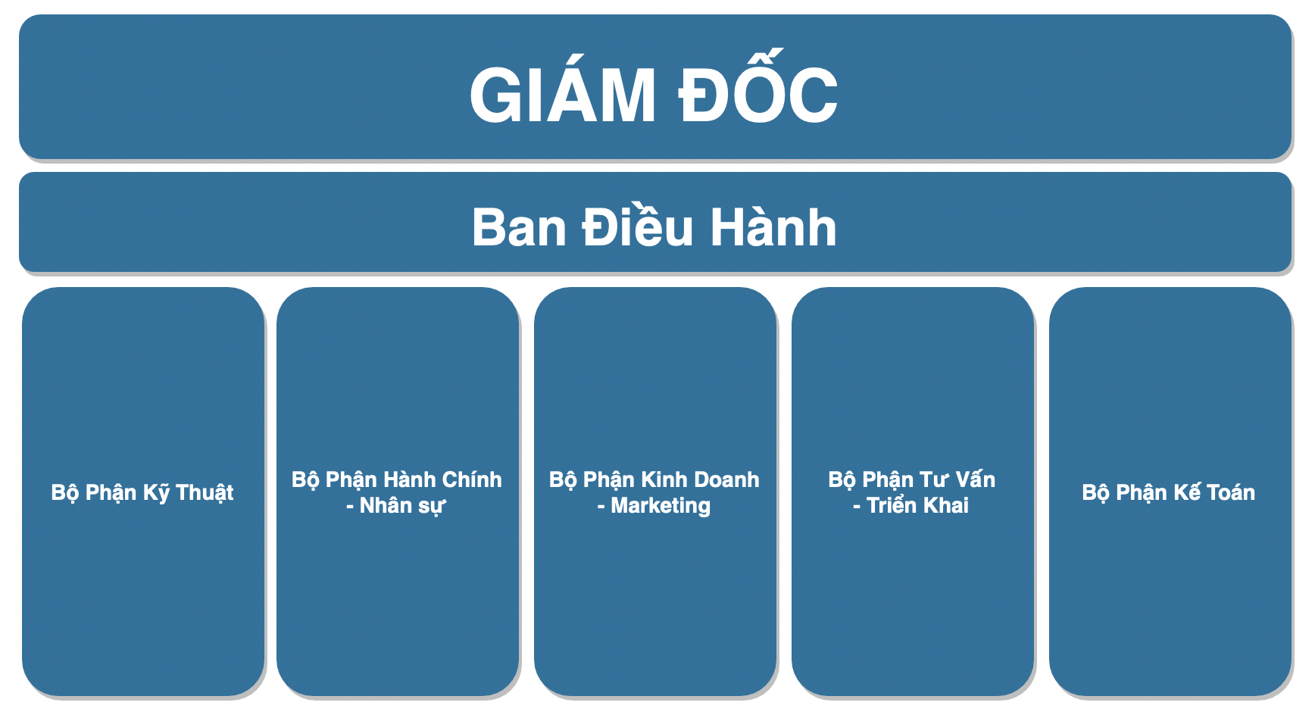Cơ cấu tổ chức được phân chia theo mô hình phân cấp với điều hành là ban giám đốc – nắm toàn bộ qyền hành và là đại diện pháp lý của công ty. Bên dưới: là ban điều hành có trách nhiệm quản lý quá trình hoạt động của các phòng ban.

Hình .. Cơ cấu tổ chức công ty SS4U

Trong đó, nhiệm vụ của từng chức vụ như:

* ***Giám đốc:*** cá nhân giữ chức vụ cao nhất và nắm toàn quyền điều hành  
  doanh nghiệp và là người đại diện pháp luật cho các hoạt động của doanh nghiệp. Trong tổ chức bộ máy lãnh đạo doanh nghiệp, giám đốc có trách nhiệm thực hiện các công việc như:
* Thực hiện lên kế hoạch tuyển dụng nhân sự nhằm đáp ứng công việc trong công ty
* Tuyển dụng và ký kết hợp đồng với người lao động.
* Thực hiện kế hoạch kinh doanh và phương án đầu tư cho từng dự án mà công ty đang đảm nhận và thực hiện công tác chuẩn bị các công đoạn, quy trình phần mềm nhằm đáp ứng được nhu cầu của khách hàng.
* Quyết định lương, khen thưởng – kỷ luật với các nhân viên đang làm việc trong công ty.
* Kiến nghị phương án quản lý tổ chức nội bộ của doanh nghiệp.
* ***Ban điều hành:*** bộ phận hỗ trợ cho các hoạt động quản lý của giám đốc, giám sát mọi hoạt động của công ty, kiểm soát được các hoạt động tài chính trong công ty, kiểm sát nguồn tiền, phân bổ chi phí và hạch toán chi phí doanh thu của công ty trong quá trình hoạt động.
* ***Bộ phận kỹ thuật:*** bộ phận kỹ thuật đảm nhiệm các nhiệm vụ và trách  
  nhiệm liên quan đến các hoạt động của server trong công ty. Ngòài ra còn cập nhật, thực hiện việc xây dựng các chức năng theo yêu cầu cảu các bên đối tác và xây dựng các chức năng mới cho từng phần mềm dành cho các hoạt động kinh doanh cho các bên đối tác đang hiện có tại công ty.
* ***Bộ phận tư vấn - triển khai:*** bộ phận tư vấn và triển khai, các cá nhân  
  chịu trách nhiệm hướng dẫn, tư vấn phàn mềm cho các khách hàng chưa trải nghiệm qua hệ thống mà công ty đang sở hữu, ngoài ra còn thực hiện triển khai các phân hệ trong phần mềm cho các khách hàng và ghi nhận lại kết quả khi thực hiện. Bộ phận này có quan hệ chặc chẽ với khách hàng để tiếp thu những ý kiến, góp ý và phản hồi từ bên khách hàng để cải thiện phần mềm và thực hiện tối ưu dự án mà công ty đang đảm nhận.
* ***Bộ phận hành chính – nhân sự:*** bộ phận hành chính – nhân sự đảm  
  nhiệm các nhiệm vụ về các công việc liên quan đến những giấy tờ, các  
  thủ tục pháp lý, các chứng từ, công văn, quyết định khen thưởng - kỷ luật nhân sự và các vấn đề liên quan trong quá trình hoạt động doanh nghiệp.
* ***Bộ phận kinh doanh – marketing:*** bộ phận này thực hiện công việc tìm kiếm khách hàng thông qua các hoạt dộng quảng cáo trực tuyến và quảng cáo truyền thống trên các trang phương tiện truyền thông và các trang mạng xã hội, ngoài ra còn chạy các quảng cáo thông qua email và các hoạt động khác. Bộ phận này liên hệ với các bên khách hàng có nhu cầu triển khai các dịch vụ ERP và HRM, tiếp nhận và đưa ra những lựa chọn hợp lý cho khách hàng và công ty để tiến đến những ký kết cho các dự án mới.
* ***Bộ phận kế toán:*** bộ phận thực hiện nhiệm vụ quản lý về ding liên lưu thông trong công ty, hạch toán và đưa ra các số liệu cụ thể cho ban lãnh đạo, thực hiện tính lương, thưởng phân chia tiền lương cho nhân sự và tiếp nhận các khoản thu về trong dự án. Ngoài ra còn là bộ phận trực tiếp thực hiện các giao dịch từ phía ngân hàng để quán lý thu chi trong suốt quá trình hoạt động doanh nghiệp.

## Lý do hình thành đề tài.

Sự phát triển mạnh mẽ của cuộc cách mạng công nghiệp lần thứ 4 đã thúc đẩy tăng trưởng của các ngành công nghiệp nặng và nhẹ trên toàn cầu, bao gồm cả đất nước chúng ta. Điều này đã tạo ra nhiều cơ hội việc làm và nguồn thu nhập cho người dân tại các tỉnh thành trong cả nước. Với sự dồi dào của nguồn nhân lực, quản lý nguồn nhân lực hiệu quả trong doanh nghiệp trở thành một vấn đề quan trọng. Việc bố trí nhân sự trong công ty có sự tốt bụng hay không, và liệu sự bố trí đó có đóng góp tích cực cho quá trình hoạt động của công ty hay không, đều có ảnh hưởng đáng kể đến hiệu quả của doanh nghiệp theo cả hai chiều tiêu cực và tích cực.

Hiện nay, doanh nghiệp đang phải đối mặt với việc tuyển dụng thêm nhân sự để đáp ứng nhu cầu mở rộng và nâng cao hoạt động vận hành. Vì vậy, việc quản lý nhân sự, bao gồm hồ sơ cá nhân, chấm công, lương thưởng và bảo hiểm xã hội, cũng như chính sách nhân viên, đang trở nên ngày càng quan trọng và được cải thiện.

Phương pháp quản lý truyền thống bằng sổ sách đã gặp nhiều khó khăn và tốn nhiều thời gian khi tìm kiếm thông tin và điều chỉnh dữ liệu cho nhân viên trong phòng ban nhân sự. Không chỉ vậy, tính toán lương thưởng bằng tay thông qua việc kiểm soát dữ liệu không đồng nhất có thể mang lại rủi ro, bởi vì có thể xảy ra nhầm lẫn về mức lương - thưởng giữa các nhân viên trong cùng một phòng ban, hoặc sai sót trong thông tin cá nhân, gây ra những hậu quả không mong muốn trong quá trình quản lý.

Do đó, việc áp dụng công nghệ và phần mềm quản lý nhân sự đã trở thành một xu hướng quan trọng để nâng cao hiệu quả quản lý. Bằng cách sử dụng các hệ thống thông tin nhân sự, công ty có thể tự động hóa quá trình quản lý hồ sơ cá nhân, tính toán lương thưởng và theo dõi chính sách nhân viên. Điều này giúp tăng cường tính chính xác, tiết kiệm thời gian và giảm thiểu sai sót trong quá trình quản lý nhân sự.

## Mục tiêu của đề tài

Quản lý nhân sự đóng vai trò quan trọng trong hoạt động của mọi doanh nghiệp, bao gồm cả SS4U. Mục tiêu của đề tài này là cung cấp các quan điểm về quản lý nhân sự nhằm cải thiện những thiếu sót trong quá trình quản lý tại công ty và hỗ trợ việc quản lý doanh nghiệp trở nên dễ dàng hơn.

Trong hệ thống quản lý nhân sự được xây dựng trong đề tài này dự kiến sẽ đạt được những mục tiêu sau như:

* Thêm mới một nhân viên
* Sửa và xóa thông tin của nhân viên cũ
* Điều chuyển nhân viên sang phòng ban khác theo nguyện vọng của nhân viên hoặc là theo sự sắp xếp của cấp trên.
* Thực hiện chấm công cho nhân viên
* Cuối tháng sẽ thực hiện tính công và tính lương cho nhân viên
* Tạo mới một tài khoản người dùng và thực hiện phân quyền cho tài  
  khoản đó
* Thực hiện tính tiền lương dựa trên ngày công của nhân viên làm việc  
  trong tháng

## Nội dung nghiên cứu

### Khảo sát về hiện trạng và nhu cầu của doanh nghiệp

* Khảo sát về hiện trạng của doanh nghiệp trong quá trình hoạt động.
* Tìm hiểu về quá trình hoạt dộng và các quy trình tuyển dụng, quản lý nhân sự bên trong doanh nghiệp.
* Khảo sát nhu cầu xử lý, lưu trữ và quản lý luồng dữ liệu bên trong cơ sở dữ liệu của công ty.

### Tìm hiểu về lý thuyết về C# và SQL

* Tìm hiển về lịch sử hình thành, các chứng năng chính và ứng dụng của ngôn ngữ C#
* Tìm hiểu về công cụ khởi chạy – lập trình Microsoft Visual Studio.
* Tìm hiểu về hệ quản trị cơ sở dữ liệu SQL Server.
* Tìm hiểu về khái niệm về CSDL và hệ quản trị cơ sở dữ liệu.

## Đối tượng và phạm vi đề tài

* Đối tượng: đối tượng hướng đến là quản lý nhân sự tại Công ty TNHH Phần mềm SS4U Express.
* Phạm vi đề tài: các vấn đề quản lý nhân sự như quản lý thông tin nhân viên, thực hiện chấm công, cuối tháng thực hiện tính công, tạo mới người dùng và phân quyền cho tài khoản đó.

## Phương pháp nghiên cứu

Phương pháp nghiên cứu để xây dựng được “Hệ thống quản lý nhân sự tại công ty TNHH phần mềm SS4U Express”:

* Phương pháp tổng hợp số liệu: xây dựng nhiệm vụ cho từng bộ phận của chương trình.
* Phương pháp phân tích số liệu: xây dựng bảo đảm hệ thống hoàn chỉnh sau đó xây dựng các chương trình làm việc và thiết lập các mảng làm việc cho chương trình đó.
* Phương pháp tổng hợp và phân tích: Tiến hành đồng thời việc xây dựng mảng cơ bản và các thao tác, nhiệm vụ cần thiết.

## Dự kiến kết quả đạt được

Kết quả dự kiến đạt được là:

* Đăng nhập vào hệ thống, đổi mật khẩu
* Thêm mới một nhân viên
* Xóa hoặc sửa thông tin của nhân viên
* Tính lương cho nhân viên
* Tạo mới một đơn từ (nghỉ phép, công tác)
* Tạo phiếu phụ cấp cho nhân viên khi đi công tác.

# CƠ SỞ LÝ THUYẾT

## Xem xét hiện trạng vấn đề

Công ty TNHH phần mềm SS4U Express, một doanh nghiệp chuyên xây dựng và kinh doanh các phần mềm và hệ thống ERP, hiện đang có hơn 50 nhân sự làm việc. Dù số lượng nhân viên chưa lớn, nhưng việc truy xuất thông tin cá nhân về các yếu tố cơ bản như ngày tháng năm sinh, quê quán, trình độ học vấn... của nhân viên đang làm việc vẫn gây mất nhiều thời gian, khi phải tìm kiếm trong các tủ, kệ lưu trữ hồ sơ giấy. Thực tế này đã gây trở ngại cho quá trình làm việc của nhân viên nhân sự và làm giảm năng suất lao động một cách đáng kể.

Hơn nữa, việc truy xuất thông tin bằng hồ sơ giấy có thể gặp nhiều sự cố không mong muốn, chẳng hạn như mất mát thông tin trong hồ sơ nhân viên, hỏng hóc hoặc bị tác động bởi các yếu tố bên ngoài gây hư hại. Những vấn đề này gây ảnh hưởng tiêu cực đến sự liên tục và đáng tin cậy của quá trình quản lý hồ sơ nhân viên trong công ty.

Để khắc phục những thách thức trên, việc áp dụng công nghệ và phần mềm quản lý nhân sự đã trở thành một giải pháp hiệu quả. Bằng cách chuyển đổi từ hồ sơ giấy sang hệ thống quản lý thông tin nhân sự tự động, công ty có thể tối ưu hóa quá trình truy xuất thông tin, tiết kiệm thời gian và tăng cường độ chính xác.

Chính vì hạn chế đi những sự việc không đáng có ấy, nên hệ thống quản lý nhân sự của công ty sẽ bao gồm các chức năng chính phục vụ cho công việc như: quản lý hồ sơ nhân viên, quản lý phòng ban – chức vụ hiện hành, quản lý về trình độ học vấn, quản lý chấm công và quản lý về lương – thưởng của nhân viên.

* Quản lý hồ sơ nhân viên: Đây là quy trình quản lý thông tin cá nhân của nhân viên, bao gồm sơ yếu lý lịch, số CCCD, địa chỉ, và các thông tin cá nhân khác liên quan..
* Quản lý thông tin phòng ban - chức vụ hiện tại: Quản lý thông tin về từng phòng ban cụ thể trong tổ chức doanh nghiệp. Mỗi phòng ban có nhiệm vụ và công việc riêng biệt, do đó công tác quản lý bao gồm các thông tin cơ bản như mã phòng ban, tên phòng ban và danh sách các chức vụ hiện có trong phòng ban theo sơ đồ tổ chức của doanh nghiệp.
* Quản lý về trình độ học vấn: Hệ thống quản lý nhân sự sẽ bao gồm các trình độ học vấn được thiết lập sẵn để ghi nhận thông tin về trình độ học vấn của từng nhân viên. Điều này giúp công ty theo dõi và đánh giá trình độ học vấn của nhân viên, từ đó đưa ra các quyết định liên quan đến việc phát triển nghề nghiệp và đào tạo.
* Quản lý chấm công: Quản lý chấm công là việc kiểm soát lịch trình làm việc của nhân viên trong một tháng. Hệ thống quản lý nhân sự sẽ giúp ghi nhận thông tin về giờ làm việc, ngày nghỉ, ngày nghỉ phép và các thông tin liên quan khác. Việc quản lý chấm công cho phép công ty điều chỉnh công việc và áp dụng các biện pháp khen thưởng hoặc kỷ luật phù hợp dựa trên bảng chấm công trong tháng.
* Quản lý về lương - thưởng: Hệ thống quản lý nhân sự sẽ tính toán lương hàng tháng dựa trên bảng công và thông tin về mức lương cơ bản của từng nhân viên. Thông tin về lương bao gồm mức lương đã được thỏa thuận với nhân viên từ khi ký hợp đồng lao động, mức đóng bảo hiểm hàng tháng, mức lương thực lãnh hàng tháng sau khi trừ các khoản bảo hiểm và các khoản khấu trừ khác. Quản lý về lương - thưởng giúp đảm bảo tính chính xác và công bằng trong việc xác định lương và các khoản thưởng cho nhân viên
* Quản lý về hợp đồng lao động: Quản lý hợp đồng lao động bao gồm việc ghi nhận thông tin về số hợp đồng, loại hợp đồng, thời hạn của hợp đồng, thời gian có hiệu lực và thời gian kết thúc hợp đồng. Hệ thống quản lý nhân sự giúp theo dõi các thông tin liên quan đến hợp đồng lao động của từng nhân viên, đảm bảo tuân thủ các quy định pháp luật và định kỳ cập nhật thông tin hợp đồng.

## Tổng quan về các nghiệp vụ

### Quản lý nhân sự

#### Quản lý nhân sự là gì?

Quản lý nhân sự đóng vai trò quan trọng trong việc quản lý nguồn nhân lực, đội ngũ nhân sự và quản lý con người trong các công ty và tổ chức. Mục tiêu của quản lý nhân sự là đảm bảo các hoạt động trong tổ chức diễn ra một cách suôn sẻ và đạt hiệu quả cao.

* Quản lý nhân sự bao gồm việc quản lý, khai thác và sử dụng lao động và nhân sự một cách hợp lý và hiệu quả nhất trong một công ty, doanh nghiệp hoặc tổ chức. Chức năng của quản lý nhân sự liên quan đến tuyển dụng, đào tạo, tính lương, đánh giá và khen thưởng nhân viên. Ngoài ra, quản lý nhân sự còn liên quan đến việc kiểm tra và điều chỉnh nhằm đáp ứng nhu cầu sử dụng, duy trì, bảo vệ và phát triển tiềm năng của người lao động một cách hiệu quả.
* quản lý nhân sự cũng đảm bảo tuân thủ các quy định và chính sách pháp luật liên quan đến lao động, bảo vệ quyền lợi của người lao động và đảm bảo môi trường làm việc an toàn và lành mạnh.

#### Vai trò của quản lý nhân sự

Quản lý nhân sự đóng vai trò đặc biệt quan trọng trong hoạt động kinh doanh của doanh nghiệp. Đối với nhà doanh nghiệp, quản lý nhân sự giúp họ đạt được mục tiêu của mình thông qua việc làm việc với và thông qua con người. Một doanh nghiệp thành công không chỉ đòi hỏi việc lập kế hoạch và hoàn thiện sơ đồ tổ chức rõ ràng, mà còn đòi hỏi một hệ thống quản lý nhân sự hiện đại và chính xác.

Quản lý nhân sự có vai trò quan trọng trong việc tạo ra một môi trường làm việc hiệu quả và cạnh tranh. Bằng cách xác định và thu hút nhân tài, đào tạo và phát triển nhân viên, quản lý nhân sự giúp xây dựng một đội ngũ nhân viên có năng lực và đáp ứng được yêu cầu công việc. Việc có một sơ đồ tổ chức rõ ràng và cân đối cũng giúp công ty tối ưu hóa quy trình làm việc, tăng cường tương tác và cộng tác giữa các bộ phận, từ đó nâng cao hiệu suất làm việc và đạt được kết quả kinh doanh tốt hơn.

#### Các chức năng của quản lý nhân sự

Trong các doanh nghiệp có bộ phận nhân sự riêng sẽ thực hiện các trách nhiệm và chức năng quản lý nhân sự như sau:

* Quản lý đăng nhập vào hệ thống: Tạo mới tài khoản, Xóa tài khoản
* Quản lý hồ sơ: Thêm hồ sơ, Sửa hồ sơ, Xóa hồ sơ, Tìm kiếm hồ sơ
* Quản lý giờ làm: Thêm ca làm việc, Phân ca làm việc
* Quản lý chấm công: Bổ sung công cho nhân viên, Cập nhật dữ liệu chấm công.
* Quản lý đơn từ: Thêm đơn từ, Sửa đơn từ
* Quản lý lương: Lập bảng lương, Xét tăng lương
* Quản lý chế độ chính sách: Thêm chế độ chính sách cho nhân viên

### A picture containing text, screenshot, diagram, line Description automatically generatedSơ đồ quy trình nghiệp vụ quản lý nhân sự

Hình .. Sơ đồ quy trình nghiệp vụ quản lý nhân sự

### Mô tả quy trình nghiệp vụ quản lý nhân sự

1. Bộ phận nhân sự nhận yêu cầu tuyển dụng từ các phòng ban khác trong công ty, để điều chỉnh và xác định nhu cầu nhân sự mới.
2. Sau đó, công ty đăng tin tuyển dụng và tiếp nhận các đơn ứng tuyển từ ứng viên quan tâm.
3. Qua quá trình phỏng vấn, ứng viên sẽ được công ty đào tạo hoặc thử việc, nhằm đánh giá khả năng và thích nghi với môi trường làm việc.
4. Sau khi qua quá trình đào tạo và thử việc thành công, ứng viên sẽ kí hợp đồng làm việc chính thức với công ty và trở thành nhân viên chính thức.
5. Bộ phận nhân sự sẽ tiến hành quản lý các thông tin cơ bản của nhân viên, bao gồm việc sắp xếp và cập nhật thông tin về phòng ban mà nhân viên được phân công.
6. Hàng ngày, nhân viên sẽ thực hiện chấm công thông qua các phần mềm chấm công hoặc sử dụng máy chấm vân tay được cung cấp bởi công ty.
7. Sau khi chấm công hoàn tất, dữ liệu chấm công sẽ được tổng hợp và chuyển đến bảng chấm công.
8. Từ dữ liệu trong bảng chấm công và các khoản trích đóng từ lương của nhân viên (bao gồm các khoản phí bảo hiểm xã hội bắt buộc, bảo hiểm y tế, bảo hiểm thất nghiệp, thuế thu nhập cá nhân, phí công đoàn), bộ phận nhân sự có thể xác định mức lương phù hợp cho từng nhân viên trong tháng đó.
9. Các số liệu liên quan đến lương và các khoản trích đóng sẽ được chuyển đến bộ phận kế toán sau khi được bộ phận nhân sự kiểm tra và xác nhận.
10. Nhân viên cần tuân thủ các quy định và chính sách nhân sự nhằm đảm bảo tuân thủ quyền lợi và trách nhiệm của họ, thực hiện quy trình làm việc, và tuân thủ các chính sách về an toàn lao động, chế độ lương thưởng, thời gian nghỉ phép và các vấn đề khác liên quan.
11. Bộ phận nhân sự có trách nhiệm xây dựng, triển khai và theo dõi chính sách nhân sự trong tổ chức. Họ phải đảm bảo rằng các chính sách này tuân thủ pháp luật, công bằng và phù hợp với môi trường làm việc, đồng thời đáp ứng được các yêu cầu và quy định của công ty.

### Quản lý tính tiền lương

#### Quản lý tiền lương là gì?

Tiền lương là sự trả công hoặc thu nhập, bất luận tên gọi hay cách tính thế nào nó được thể hiện bằng tiền được ấn định bằng những thỏa thuận giữa người sử dụng lao động và người lao động.

Hệ thống quản lý lao động và tiền lương đóng vai trò quan trọng trong việc tính toán và báo cáo tình hình lao động và tiền lương trong doanh nghiệp. Nó bao gồm các giai đoạn cần thiết để tính toán tiền lương và tạo ra các báo cáo liên quan đến lao động và tiền lương để cung cấp thông tin cho ban lãnh đạo.

* Bộ phận chấm công: có trách nhiệm theo dõi số giờ làm của từng nhân viên, chuẩn bị kiểm tra báo cáo chấm công cũng như chuẩn bị thẻ để cho nhân viên chấm công khi vào ca và tan ca. Cuối tháng, thẻ chấm công của nhân viên sẽ phản ánh số giờ mà nhân viên đã làm. Bộ phận nhân sự sẽ thực hiện lấy dữ liệu chấm công ở trên phần mềm, tổng hợp, tổng kết báo cáo số giờ làm công sau đó tính ra được lương cho nhân viên.
* Bảng lương: với mỗi một cấp bậc của nhân viên sẽ có tương ứng với số tiền lương được nhận. Ngoài ra còn có các mức khen thưởng, kỷ luật trong công việc.

#### Vai trò của quản lý tính tiền lương

Tiền lương đóng vai trò vô cùng quan trọng đối với người lao động, vì nó không chỉ đáp ứng nhu cầu tái tạo và tiêu hao sức lao động trong quá trình làm việc, mà còn đảm bảo việc nuôi sống bản thân, gia đình và chi trả cho các vấn đề phát sinh trong cuộc sống hàng ngày. Nó cũng đóng góp quan trọng trong việc nâng cao trình độ và chất lượng cuộc sống của người lao động.

#### Các chức năng của quản lý tính tiền lương

* Chức năng thước đo giá trị sức lao động: tiền lương là căn cứ xác định mức tiền trả công cho các loại lao động, xác định đơn giá trả lương, đồng thời là cơ sở để điều chỉnh giá cả sức lao động khi giá cả tư liệu sinh hoạt giao động
* Chức năng tái sản xuất sức lao động: tiền lương trả cho người lao động phải bù đắp những hao phí lao động trước, trong và sau quá trình lao động song với đó là việc phải phù hợp với những biến động về giá cả các mặt hàng trên thị trường, những rủi ro hoặc các chi phí nhằm phục vụ cho việc nâng cao trình động lành nghề cho người lao động
* Chức năng kích thích: Tạo động lực cho người lao động thông qua việc thỏa mãn các lợi ích vật chất
* Chức năng bảo hiểm tích lũy: trong quá trình lao động người lao động phải tríc một phần tiền lương của mình để mua bảo hiểm xã hội, bảo hiểm y tế… thông qua hệ thống chính thức và không chính thức.
* Chức năng xã hội: tiền lương không những tác động các mối quan hệ lao động mà còn tác động đến doanh nghiệp, tạo tiền đề cho sự phát triển toàn diện của con người và thúc đẩy xã hội phát triển theo hướng dân chủ văn minh.

#### Cách tính tiền lương

Có 4 cách tính tiền lương hiện nay

* **Cách tính lương cho nhân viên theo thời gian**

Trả lương theo thời gian làm việc là cách tính lương dựa trên bậc lương và thời gian làm việc thực tế của người lao động.

Đây là cách tính lương khá phổ biến trong nhiều doanh nghiệp hiện nay bởi nó có ưu điểm là đơn giản, ít biến động, dễ theo dõi. Tuy nhiên, tính lương theo thời gian lại có nhược điểm là không tạo ra nhiều động lực cho người lao động tăng tính sáng tạo, nâng cao năng suất trong công việc.

Với cách tính lương theo thời gian, doanh nghiệp có thể trả theo giờ, theo ngày, theo tuần, theo tháng...Thông thường, đa số các doanh nghiệp hiện nay thường áp dụng hình thức trả lương theo tháng.

Công thức tính lương theo thời gian là tháng:

$$Lương tháng=\frac{Lương thỏa thuận}{Số ngày làm việc }× Số ngày công thực tế$$

Trong đó:

* Lương thỏa thuận: mức lương mà doanh nghiệp và NLĐ(Người lao động) đồng ý với nhau trong hợp đồng lao động khi bắt đầu vào làm việc. Lương thỏa thuận có thể bao gồm cả phụ cấp hoặc không, tùy thuộc vào quy định của từng doanh nghiệp.
* Số ngày làm việc: Tùy vào từng doanh nghiệp sẽ có điều chỉnh riêng về có số này, có thể là 25, 26... Có những doanh nghiệp cố định luôn số ngày công cho tất cả các tháng trong năm là 26 ngày.
* **Cách tính lương cho nhân viên theo sản phẩm**

Hình thức trả lương này tạo ra mối liên hệ chặt chẽ giữa năng suất và thù lao, chính vì vậy mà nó sẽ giúp tạo động lực, khuyến khích người lao động làm việc năng suất hơn. Tuy nhiên, nhược điểm của hình thức này đó là cần phải có quy chuẩn để đánh giá chất lượng rõ ràng, và quy trình kiểm tra nghiêm ngặt, để đảm bảo chất lượng sản phẩm, tránh tình trạng người lao động “chạy số” mà làm ẩu, làm kém.

Do đặc thù ngành nghề của từng doanh nghiệp, không phải đơn vị nào cũng phù hợp để áp dụng cách tính lương cho nhân viên theo hình thức này. Cách tính lương này thường được các doanh nghiệp áp dụng để tính lương cho các nhân viên ở bộ phận sản xuất.

Một số điều kiện để áp dụng cách tính lương theo sản phẩm:

* Kết quả lao động phải đo đếm được rõ ràng bằng các số liệu cụ thể
* Có thể thống kê được số lượng sản phẩm một cách dễ dàng, thuận tiện
* Có định mức lao động một cách hợp lý
* Xác định đúng mức lương cho từng cấp bậc

Công thức tính lương theo sản phẩm:

$$Tiền lương = Số lượng sản phẩm ×Đơn giá trên một đơn vị sản phẩm$$

* **Cách tính lương cho nhân viên theo lương khoán**

Cách tính lương cho nhân viên theo hình thức khoán là hình thức trả lương cho người lao động sau khi hoàn thành một khối lượng công việc theo đúng chất lượng và thời gian quy định.

Trong trường hợp này, doanh nghiệp sẽ cần phải có hợp đồng giao khoán. Sau khi hoàn thành công việc, người lao động sẽ phải bàn giao lại kết quả công việc. Tùy thuộc vào chất lượng, tiến độ và thời gian hoàn thành công việc, doanh nghiệp sẽ tính được số lương phải trả cho người lao động.

Cách tính lương này thường phù hợp với các doanh nghiệp muốn sử dụng dịch vụ outsource bên ngoài, với những dự án phát sinh, các sản phẩm mang tính chất thời vụ ngắn hạn… (VD: các đơn vị xây dựng, giao thông, lắp đặt…)

Công thức tính lương khoán:

$$Lương khoán=Mức lương ×Tỷ lệ phần trăm hoàn thành công việc$$

* **Cách tính lương cho nhân viên theo doanh thu**

Tính lương theo doanh thu là cách tính lương dựa trên mục tiêu doanh số và chính sách lương/thưởng doanh số của các doanh nghiệp. Cách tính lương cho nhân viên này thường được áp dụng trong chính sách lương của các bộ phận Kinh doanh, Bán hàng,…

Ưu điểm của cách tính lương này đối với doanh nghiệp đó là nó giúp hạn chế rủi ro và thâm hụt ngân sách trong những thời điểm doanh nghiệp gặp khó khăn về doanh thu. Ngoài ra, vì lương thưởng gắn trực tiếp với kết quả lao động, nên nó sẽ tạo ra đòn bẩy cho nhân viên cố gắng để tạo ra các kết quả tốt.

Công thức tính lương theo doanh thu:

*Tiền lương = Lương cứng hàng tháng + % Doanh số bán hàng*

Trong đó:

* Lương cứng hàng tháng: Dựa trên chính sách, quy định của mỗi công ty đối với từng cấp bậc nhân viên
* Doanh số bán hàng: Là tỷ lệ % được tính dựa trên doanh số bán hàng mà nhân viên đó mang về cho doanh nghiệp.

#### Các loại bảo hiểm cần đóng

Bảng .. Chi phí cho các loại bảo hiểm

|  |  |  |  |
| --- | --- | --- | --- |
| **Các khoản trích theo lương** | **Đối với DN (tính vào chi phí %)** | **Đối với người lao động (Trừ vào lương)** | **Cộng %** |
| Bảo hiểm xã hội | 18 | 8 | 26 |
| Bảo hiểm y tế | 3 | 1,5 | 4,5 |
| Bảo hiểm thất nghiệp | 1 | 1 | 2 |
| Kinh phí công đoàn | 2 |  | 2 |
| **Cộng** | 24 | 10,5 | 34,5 |

Đối với các lao động kí Hợp đồng lao động từ 3 tháng trở lên tại nơi làm việc đều được tham gia các loại bảo hiểm trong đó có:

* Bảo hiểm xã hội

Người lao động phải đóng = 8% tiền lương tháng của mình

* Bảo hiểm y tế

Người lao động phải đóng = 1.5% tiền lương tháng của mình

* Bảo hiểm thất nghiệp

Người lao động phải đóng = 1% tiền lương tháng của mình

#### Thuế thu nhập cá nhân

Đối với những lao động kí Hợp đồng lao động từ 3 tháng trở lên thì thực hiện đóng thuế thu nhập cá nhân.

Đối với những lao động kí Hợp đồng lao động từ 3 tháng trở lên thì thực hiện đóng thuế thu nhập cá nhân theo biểu lũy tiến từng phần.

* Công thức tính thuế thu nhập cá nhân như sau:
  + Thuế TNCN(Thu nhập cá nhân) phải nộp = Thu nhập tính thuế * Thuế suất
  + Thu nhập tính thuế = thu nhập chịu thuế - các khoản giảm trừ
  + Thu nhập chịu thuế = Tổng lương nhận được - các khoản được miễn thuế.
* Các bước thực hiện khi tính thuế TNCN:
  + **Bước 1:** Tính tổng thu nhập: trong tháng người lao động được trả bao nhiêu khoản các bạn cộng hết vào. Thu nhập tính thuế = thu nhập chịu thuế - các khoản giảm trừ
* **Bước 2:** Xác định các khoản được Miên thuế TNCN (nằm ở các khoản phụ cấp => các bạn xác định xem những khoản nào được Miến thuế, mức miễn cụ thể từng khoản)
* Tổng hợp được bước 1 và bước 2 là chúng ta xác định được thu nhập chịu thuế của cá nhân đó. (công thức 3)
* **Bước 3:** Xác định các khoản giảm trừ: Mỗi người chỉ được giảm trừ 1 nơi nên nếu có NLĐ ký từ 2 nơi trở lên mà các nơi đều từ 3 tháng thì người này phải lựa chọn 1 nơi để được tính giảm trừ. Các nơi còn lại không được giảm trừ nữa.

+ Bản thân: 9tr/tháng (Không phải đăng ký)

+ Người phụ thuộc: Nếu NLĐ có đăng ký người phụ thuộc thì các bạn xác định số người phụ thuộc của lao động đó trên mẫu 02/ĐK-NPT-TNCN rồi nhân với 3,6tr.

* **Bước 4:** Tính thu nhập tính thuế - công thức 2

+ TH1: Thu nhập tính thuế ra âm => NLĐ này có thu nhập chưa đến mức phải đóng thuế

* NLĐ không bị khấu trừ thuế TNCN.

+ TH2: Thu nhấp tính thuế ra dương => tiến hành tính số thuế TNCN phải nộp theo bước 5.

* **Bước 5:** Tính ra số thuế TNCN phải nộp

Sau khi tính ra được số tiền thu nhập tính thuế dương tại bước 4 thì sẽ đối chiếu thu nhập tính thuế đó vào bảng thuế suất theo biểu lũy tiến từng phần để xác định bậc thuế hay công thức tính ra số thuế TNCN phải nộp.

Ngoài ra, hàng năm người lao động còn phải đóng Quỹ phòng chống thiên tai:

Mức đóng = 1 ngày lương tính theo mức lương tối thiểu vùng.

Bảng .. Bảng biểu lũy tiến từng phần

|  |  |  |  |
| --- | --- | --- | --- |
| **Bậc** | **Thu nhập tính thuế/tháng** | **Số thuế suất phải nộp Cách 1** | **Số thuế phải nộp Cách 2** |
| 1 | Đến 5 triệu đồng | 5% | 0trđ + 5% TNTT (Thu nhập tính thuế) |
| 2 | Trên 5 triệu đến 10 triệu | 10% | 0,25tr +10% TNTT trên 5 tr đồng |
| 3 | Trên 10 triệu đến 18 triệu | 15% | 0,75tr + 15% TNTT trên 10tr đ |
| 4 | Trên 18tr đến 32 triệu | 20% | 1,65tr + 20% TNTT trên 18 tr đ |
| 5 | Trên 32tr đến 52 triệu | 25% | 3,25trđ + 25% TNTT trên 32 trđ |
| 6 | Trên 52tr đến 80 triệu | 30% | 5,85 trđ + 30% TNTT trên 52 tr đ |
| 7 | Trên 80 triệu đồng | 35% | 18,15trđ +35% TNTT trên 80 tr đồng |

## Công cụ hỗ trợ

### Visual Studio

Visual studio là một phần mềm hỗ trợ đắc lực hỗ trợ công việc lập trình website. Công cụ này được tạo lên và thuộc quyền sở hữu của ông lớn công nghệ Microsoft. Năm 1997, phần mềm lập trình nay có tên mã Project Boston. Nhưng sau đó, Microsoft đã kết hợp các công cụ phát triển, đóng gói thành sản phẩm duy nhất.

Visual Studio là hệ thống tập hợp tất cả những gì liên quan tới phát triển ứng dụng, bao gồm trình chỉnh sửa mã, trình thiết kế, gỡ lỗi. Tức là, bạn có thể viết code, sửa lỗi, chỉnh sửa thiết kế ứng dụng dễ dàng chỉ với 1 phần mềm Visual Studio mà thôi. Không dừng lại ở đó, người dùng còn có thể thiết kế giao diện, trải nghiệm trong Visual Studio như khi phát triển ứng dụng Xamarin, UWP bằng XAML hay Blend vậy

Bộ Visual Studio 2022 (VS 2022) là phiên bản thứ 13 của bộ Visual Studio, mục tiêu của phiên bản này nhằm cung cấp cho các lập trình viên một môi trường toàn diện cho việc phát triển ứng dụng, ngoài các đặc tính kỹ thuật đã được cung cấp của các phiên bản trước, phiên bản này đẩy mạnh phát triển sản phẩm trên các nền tảng như Mobile, dịch vụ trên đám mây và cho phép xây dựng các ứng dụng chạy trên nhiều hệ điều hành thông qua việc sử dụng .Net Framework Core.

Đặc chưng nổi bật của IDE mới đó là cho phép tương tác với các đoạn mã (Code) một cách thông minh, dễ điều hướng khi code, thực hiện kiểm soát lỗi, dịch chuwong trình nhanh hơn và cho phép triển khai sản phẩm phần mềm dễ dàng và tốc độ hơn.

#### Giới thiệu về ngôn ngữ lập trình C#

* C# (hay C sharp) là một ngôn ngữ lập trình đơn giản, được phát triển bởi đội ngũ kỹ sư của Microsoft vào năm 2000, trong đó người dẫn đầu là Anders Hejlsberg và Scott Wiltamuth.
* C# là ngôn ngữ lập trình hiện đại, hướng đối tượng và nó được xây dựng trên nền tảng của hai ngôn ngữ mạnh nhất là C++ và Java.
* C# được thiết kế cho Common Language Infrastructure (CLI), mà gồm Executable Code và Runtime Environment, cho phép chúng ta sử dụng các ngôn ngữ high-level đa dạng trên các nền tảng và cấu trúc máy tính khác nhau.
* C# với sự hỗ trợ mạnh mẽ của .NET Framework giúp cho việc tạo một ứng dụng Windows Forms hay WPF (Windows Presentation Foundation), . . . trở nên rất dễ dàng
* C# là một ngôn ngữ khá tốt cho người mới học lập trình bởi vì nó rất mạnh , không nhiều lệnh và học nhanh
* C# có hỗ trợ mạnh mẽ về .NET Framework cho nên việc tạo và lập trình ứng dựng và phần mềm dựa trên Windows Froms sẽ đơn giản hơn những ngôn ngữ khác.
* C# chính là 1 sự lựa chọn tuyệt vời cho sinh viên làm đồ án tốt nghiệp về phần mềm hay ứng dung.

#### Nét đặc trưng của ngôn ngữ lập trình C#

**C# là ngôn ngữ lập trình đơn giản**

Như ta đã biết thì ngôn ngữ C# dựng trên nền tảng C++ và Java nên ngôn ngữ C# khá đơn giản. Nếu chúng ta thân thiện với C và C++ hoậc thậm chí là Java, chúng ta sẽ thấy C# khá giống về diện mạo, cú pháp, biểu thức, toán tử và những chức năng khác được lấy trực tiếp từ ngôn ngữ C và C++, nhưng nó đã được cải tiến để làm cho ngôn ngữ đơn giản hơn. Một vài trong các sự cải tiến là loại bỏ các dư thừa, hay là thêm vào những cú pháp thay đổi.

**C# ngôn ngữ lập trình thuần hướng đối tượng**

Lập trình hướng đối tượng (tiếng Anh: Object-oriented programming, viết tắt: OOP) là một phương pháp lập trình có 4 tính chất. Đó là tính trừu tượng (*abstraction*), tính đóng gói (encapsulation), tính đa hình (polymorphism) và tính kế thừa (inheritance). C# hỗ trợ cho chúng ta tất cả những đặc tính trên. Và để hiểu rõ hơn thì chúng ta sẽ có một chương trình bày về phần này.

**C# ngôn ngữ lập trình hướng module**

Mã nguồn C# có thể được viết trong những phần được gọi là những lớp, những lớp này chứa các phương thức thành viên của nó. Những lớp và những phương thức có thể được sử dụng lại trong ứng dụng hay các chương trình khác. Bằng cách truyền các mẫu thông tin đến những lớp hay phương thức chúng ta có thể tạo ra những mã nguồn dùng lại có hiệu quả.

### Microsoft SQL Server Management Studio 18

SQL Server là một hệ quản trị cơ sở dữ liệu quan hệ (Relational Database Management System (RDBMS)) sử dụng câu lệnh SQL (Transact-SQL) để trao đổi dữ liệu giữa máy Client và máy cài SQL Server. Một RDBMS bao gồm databases, database engine và các ứng dụng dùng để quản lý dữ liệu và các bộ phận khác nhau trong RDBMS.

SQL Server được tối ưu để có thể chạy trên môi trường cơ sở dữ liệu rất lớn (Very Large Database Environment) lên đến Terabyte và có thể phục vụ cùng lúc cho hàng ngàn user. SQL Server có thể kết hợp “ăn ý” với các server khác như Microsoft Internet Information Server (IIS), E-Commerce Server, Proxy Server….

#### Ngôn ngữ truy vấn cơ sở dữ liệu SQL

SQL là viết tắt của Structured Query Language có nghĩa là ngôn ngữ truy vấn có cấu trúc, là một ngôn ngữ máy tính để lưu trữ, thao tác và truy xuất dữ liệu được lưu trữ trong một cơ sở dữ liệu quan hệ.

SQL là ngôn ngữ chuẩn cho hệ cơ sở dữ liệu quan hệ. Tất cả các hệ thống  
quản lý cơ sở dữ liệu quan hệ (RDMS) như MySQL, MS Access, Oracle, Sybase,  
Informix, Postgres và SQL Server đều sử dụng SQL làm ngôn ngữ cơ sở dữ liệu  
chuẩn.

**Ưu điểm của ngôn ngữ truy vấn cơ sở dữ liệu SQL**

Gần gũi với ngôn ngữ tự nhiên (tiếng Anh), do vậy dễ tiếp cận, dễ hiểu. Nhờ SQL chương trình trở nên ngắn gọn. Do ưu điểm của SQL, ngày nay phần lớn các ngôn ngữ lập trình đều có nhúng ngôn ngữ SQL. Có thể dùng các lệnh của SQL thực hiện các công việc sau:

Cho phép người dùng truy cập dữ liệu trong các hệ thống quản lý cơ sở dữ  
liệu quan hệ.

Cho phép người dùng mô tả dữ liệu.

Cho phép người dùng xác định dữ liệu trong cơ sở dữ liệu và thao tác dữ liệu đó.

Cho phép nhúng trong các ngôn ngữ khác sử dụng mô-đun SQL, thư viện  
và trình biên dịch trước.

Cho phép người dùng tạo và thả các cơ sở dữ liệu và bảng.

Cho phép người dùng tạo chế độ view, thủ tục lưu trữ, chức năng trong cơ  
sở dữ liệu.

Cho phép người dùng thiết lập quyền trên các bảng, thủ tục và view.

#### Các thành phần cơ bản trong SQL Server

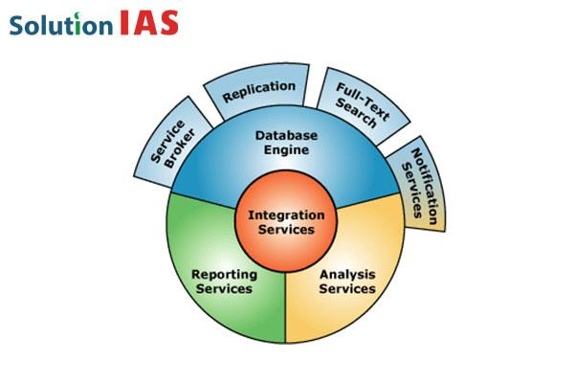SQL Server được cấu tạo bởi nhiều thành phần như Database Engine, Reporting Services, Notification Services, Integration Services, Full Text Search Service…. Các thành phần này khi phối hợp với nhau tạo thành một giải pháp hoàn chỉnh giúp cho việc lưu trữ và phân tích dữ liệu một cách dễ dàng.

Hình .. Các thành phần cơ bản trong SQL Server

***Database Engine***

* Cái lõi của SQL Server:

Ðây là một engine có khả năng chứa data ở các quy mô khác nhau dưới dạng table và support tất cả các kiểu kết nối (data connection) thông dụng của Microsoft như ActiveX Data Objects (ADO), OLE DB, and Open Database Connectivity (ODBC)

Ngoài ra nó còn có khả năng tự điều chỉnh (tune up) ví dụ như sử dụng thêm các tài nguyên (resource) của máy khi cần và trả lại tài nguyên cho hệ điều hành khi một user log off.

***Analysis Services***

* Một dịch vụ phân tích dữ liệu rất hay của Microsoft

Dữ liệu (Data) chứa trong database sẽ chẳng có ý nghĩa gì nhiều nếu như  
bạn không thể lấy được những thông tin (Information) bổ ích từ đó. Do đó  
Microsoft cung cấp cho bạn một công cụ rất mạnh giúp cho việc phân tích dữ  
liệu trở nên dễ dàng và hiệu quả bằng cách dùng khái niệm hình khối nhiều chiều  
(multi-dimension cubes) và kỹ thuật “khai phá dữ liệu” (data mining).

***Reporting Services***

Reporting Services bao gồm các thành phần server và client cho việc tạo,  
quản lý và triển khai các báo cáo. Reporting Services cũng là nền tảng cho việc  
phát triển và xây dựng các ứng dụng báo cáo.

***Full Text Search Service***

Dịch vụ SQL Server Full Text Search là một dịch vụ đặc biệt cho đánh chỉ  
mục và truy vấn cho dữ liệu văn bản không cấu trúc được lưu trữ trong các CSDL  
SQL Server. Đánh chỉ mục với Full Text Search có thể dduwowcj tạo trên bất  
kỳ cột dựa trên dữ liệu văn bản. Nó sẽ rất hiệu quả cho việc tìm các sử dụng toán  
tử LIKE trong SQL với trường hợp tìm văn bản.

***Service Broker***

Được sử dụng bên trong mỗi Instance, là môi trường lập trình cho việc các  
ứng dụng nhảy qua các Instance. Service Broker giao tiếp qua giao thức TCP/IP  
và cho phép các component khác nhau có thể được đồng bộ cùng nhau theo  
hướng trao đổi các message. Service Broker chạy như một phần của bộ máy cơ sở dữ liệu, cung cấp một nền tảng truyền message tin cậy và theo hàng đợi cho  
các ứng dụng SQL Server.

### Phần mềm Draw.io

#### Khái niệm

Draw.io là một công cụ vẽ sơ đồ rất mạnh mẽ, hỗ trợ nhiều hình khối, chạy  
online không cần cài đặt mà lại miễn phí và không bị giới hạn số biểu đồ như  
nhiều tool vẽ nền web khác. Ta có thể vẽ sơ đồ về mạng, điện, phác thảo vị trí  
các căn phòng trong nhà, hay vẽ các quy trình kinh doanh, vận hành, sản xuất.  
Draw.io cho phép ta vẽ hàng tá sơ đồ thiết kế phần mềm, phần cứng và hệ thống.

Draw.io có thư viện template rất phong phú để có thể bắt đầu nhanh hơn, không  
phải tự mình vẽ lại hết tự đầu.

#### Ưu điểm

* Có thể lựa chọn các bản mẫu đã được tạo sẵn giúp rút ngắn thời gian làm việc thông qua Draw.io.
* Điều chỉnh linh hoạt, dễ dàng, tương thích với các trình duyệt web hiện có.
* Xuất, nhập file dễ dàng thông qua các cổng như Google Drive, DropBox, GitHub,…
* Tuỳ chỉnh khung làm việc đơn giãn, dễ dàng thu phóng các trang làm việc.

#### Hạn chế

* Khó khăn trong việc canh khung cho biểu đồ.
* Không có giao diện hiển thị khác cho các trình duyệt trên di dộng.
* Xuất file dưới dạng xml, html nhưng bị mã hoá nội dung.
* Quản lý các thành phần bên trong bảng làm việc còn nhiều hạn chế, không đồng nhất trong cùng một màn hình làm việc.

# PHÂN TÍCH, THIẾT KẾ VÀ PHÁT TRIỂN HỆ THỐNG QUẢN LÝ NHÂN SỰ TẠI SS4U EXPRESS

## Khảo sát hiện trạng – nhu cầu doanh nghiệp

### Khảo sát hiện trạng doanh nghiệp

* Thiết bị phần cứng

Bảng .. Bảng chi tiết về thiết bị phần cứng của công ty TNHH phàn mềm SS4U Express

|  |  |  |  |
| --- | --- | --- | --- |
| **STT** | **Tên thiết bị** | **Mô tả** | **Số lượng** |
| 1 | Máy chủ hệ thống | Dell PowerEdge T40 Server, vi xử lý Intel® Xeon® E-2224G 4 nhân CPU, Ram 16Gb DDR4, ổ cứng 1TB 7200rpm Entry SATA, trọng lượng 8kg (chưa bao gồm các linh kiện khác) | 4 |
| 2 | Laptop | Nhãn hiệu Lenovo IdeaPad 5 Pro 16IHU6i511300H/16GB/512GB/2GB MX450/120Hz/Win11(82L9004XVN) được trang bị cho nhân viên chính thức đã ký hợp đồng lao động | 15 |
| 3 | Máy in | Máy in HP LaserJet Pro M404dw – hỗ trợ cho Windows®: 7 (32/64 bit), 2008 Server R2, 8 (32/64 bit), 8.1 (32/64 bit), 10 (32/64 bit), 2012 Server, 2016 Server, macOS v10.14 Mojave, macOS v10.13 High Sierra, macOS v10.12 Sierra, OS X v10.11 El Capitan | 2 |
| 4 | Camera | Camera IP 360 Độ 2K Pro Xiaomi Mi Home BHR4193GL | 2 |

* Phần mềm

Bảng .. Danh sách phần mềm được sử dụng trong quá trình hoạt động của công ty

|  |  |  |
| --- | --- | --- |
| **STT** | **Phần mềm** | **Tên phần mềm** |
| 1 | Phần mềm soạn thảo văn bản | Microsoft Word |
| 2 | Phần mềm bảng tính | Microsoft Excel |
| 3 | Phần mềm diệt virus | Kaspersky, mackeepeer |
| 4 | Hệ điều hành | Windows và MacOS |
| 5 | Phần mềm ERP được xây dựng bởi công ty | SS4U.ERP, SS4U.HRM,… |
| 6 | Phần mềm liên lạc với khách hàng và nhân viên bên trong doanh nghiệp | Zalo, Facebook, Telegram,… |

### Khảo sát nhu cầu của doanh nghiệp

Hiện tại, trong quá trình hoạt động của tại SS4U Express được tổng hợp  
như sau:

* Hoạt động quản lý thông tin nhân sự và thông tin các phòng ban được lưu trữ thông qua sổ sách và các phần mềm văn phòng chuyên dụng như Microsoft Word, Microsoft Excel.
* Việc tính lương, thưởng được thực hiện thông qua Microsoft Excel với các số liệu được nhập tay hằng ngày vào mỗi 8 giờ 15 phút sáng và 17 giờ 30 phút chiều để ghi nhận hoạt động làm việc và xác định ngày công làm việc của nhân viên, đến ngày 1 tây mỗi tháng, bộ phận nhân sự sẽ tổng hợp ngày công làm việc và ghi nhận về quá trình làm việc. Sau đó thực hiện tính toán về số lương được nhận và sẽ phá lương mỗi tháng vào ngày 5 tây.
* Các dữ liệu về các dự án như tiến độ, các sửa chữa, cập nhật sẽ được lưu trữ trên các công cụ đám mây trực tuyến như Google Drive, OneDrive, Dropbox,…

## Sơ lược về quy trình nghiệp vụ quản lý nhân sự tại công ty TNHH Phần Mềm SS4U Express

* **Quản lý nhân sự:**

Người quản lý đảm nhiệm vai trò quan trọng trong việc kiểm soát, cập nhật và lưu trữ thông tin về nhân viên đang làm việc trong công ty. Đồng thời, họ cũng phải loại bỏ thông tin liên quan đến những nhân viên đã chấm dứt hợp đồng lao động hoặc nghỉ hưu. Các thông tin này được lưu trữ và quản lý thông qua hệ thống cơ sở dữ liệu, và chỉ những người quản lý được cấp quyền truy cập vào hệ thống này bằng tài khoản đăng nhập.

* **Quản lý phòng ban**

Chức năng quản lý phòng ban giúp nhà quản lý có khả năng theo dõi và nắm bắt thông tin về số lượng nhân viên đang làm việc trong từng phòng ban cụ thể, cũng như tổng số tiền lương phải thanh toán cho toàn bộ nhân viên trong mỗi tháng. Điều này giúp quản lý có cái nhìn tổng quan về tài chính và nguồn nhân lực của từng phòng ban.

* **Quản lý chấm công**

Chức năng chấm công và quản lý lương thực lãnh đóng vai trò quan trọng trong việc giúp nhà quản lý nắm bắt thông tin về số ngày làm việc của mỗi nhân viên cụ thể, cũng như các chi tiết liên quan đến tiền thưởng, phạt, phụ cấp hay tiền công tăng ca. Thông tin này được lưu trữ trong hệ thống quản lý nhân sự và có thể được truy xuất và xử lý theo nhu cầu.

Chức năng chấm công cho phép ghi nhận số ngày làm việc của mỗi nhân viên trong một khoảng thời gian nhất định. Nhà quản lý có thể xác định được thời gian đi làm, giờ vào và ra của nhân viên, từ đó tính toán được số giờ làm việc, số ngày làm việc trong tháng. Điều này giúp quản lý đánh giá được sự hiệu quả và chấm điểm hiệu suất lao động của từng nhân viên.

Chức năng quản lý lương thực lãnh liên quan đến việc tính toán và xác định số tiền lương cần trả cho mỗi nhân viên. Thông tin về tiền thưởng, phạt, phụ cấp hay tiền công tăng ca cũng được quản lý trong hệ thống. Nhà quản lý có thể nhập và cập nhật các thông tin này, từ đó tính toán được số tiền lương thực lãnh mà nhân viên sẽ nhận được.

Hệ thống lưu trữ thông tin về chấm công và lương thực lãnh, và khi cần, nhà quản lý có thể kết xuất các báo cáo từ hệ thống ra Microsoft Excel để dễ dàng thống kê và lập báo cáo. Các báo cáo này cung cấp thông tin chi tiết về tình hình chấm công, tiền lương, tiền thưởng, phạt và các khoản phụ cấp khác. Nhờ đó, nhà quản lý có cái nhìn tổng quan và có dữ liệu cần thiết để đưa ra quyết định quản lý nhân sự, đánh giá hiệu suất và đảm bảo tuân thủ các quy định về lương công ty.

## Phân tích các chức năng trong hệ thống quản lý nhân sự

### A picture containing text, screenshot, font, number Description automatically generatedSơ đồ phân cấp chức năng (BFD)

Hình .. Sơ đồ phân cấp chức năng hệ thống quản lý nhân sự

Trong đó, hệ thống quản lý nhân sự tại SS4U Express được mô hình hóa thành những nhóm chức năng cụ thể như:

* **Quản trị hệ thống**

Trong quản trị hệ thống, có các chức năng quan trọng liên quan đến việc truy cập vào hệ thống thông qua các tài khoản người dùng được cấp. Mỗi chức năng này có mục đích cụ thể nhằm xây dựng một hệ thống an toàn và đảm bảo tính toàn vẹn trong quá trình sử dụng bao gồm: đăng nhập, đổi mật khẩu, sao lưu và phục hồi phân quyền chắc năng.

* **Quản lý nhân sự**

Quản lý nhân sự bao gồm nhiều chức năng quan trọng liên quan đến việc quản lý theo nghiệp vụ và kiểm soát các đối tượng ảnh hưởng đến nhân sự và các phòng ban trong tổ chức. Các chức năng này giúp đảm bảo hoạt động hiệu quả và tổ chức công việc một cách chặt chẽ.

* **Quản lý chấm công**

Quản lý chấm công là một phần quan trọng trong quản lý nhân sự, bao gồm các chức năng liên quan đến hoạt động chấm công và kiểm soát thời gian làm việc của nhân viên, từ đó có thể xây dựng được bảng lương thông qua số ngày công, tiền phục cấp và tiền lương thưởng – tăng ca kèm theo.

### Sơ đồ Thực – thể kết hợp (ERD)

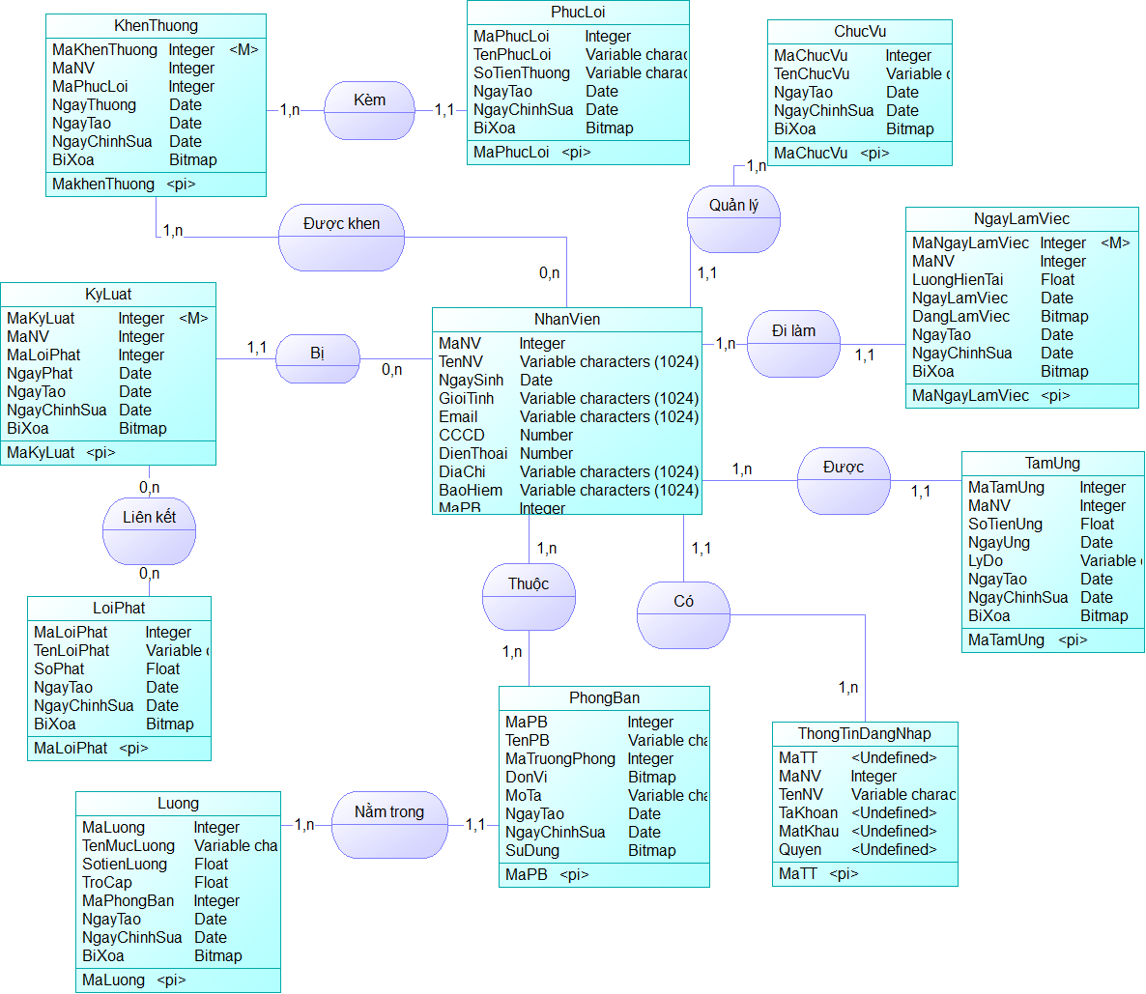

Hình .. Sơ đồ thực - thể kết hợp

### Sơ đồ dòng dữ liệu (DFD)

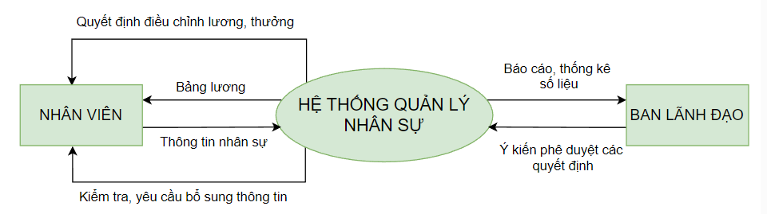

Hình .. Sơ đồ dòng dữ liệu mức 0

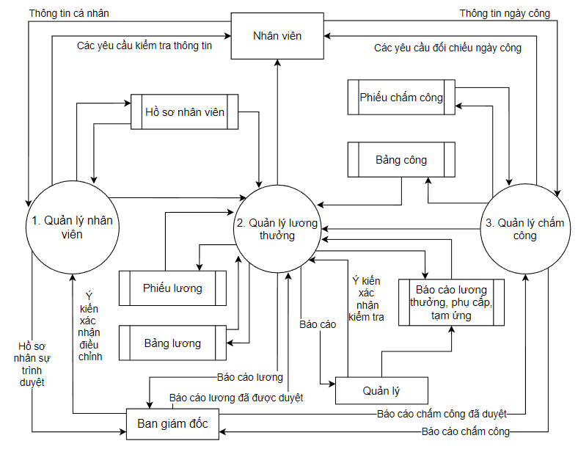

Hình .. Sơ đồ dòng dữ liệu mức 1 của hệ thống

#### Sơ đồ dòng dữ liệu mức 2 của “Quản lý nhân viên”

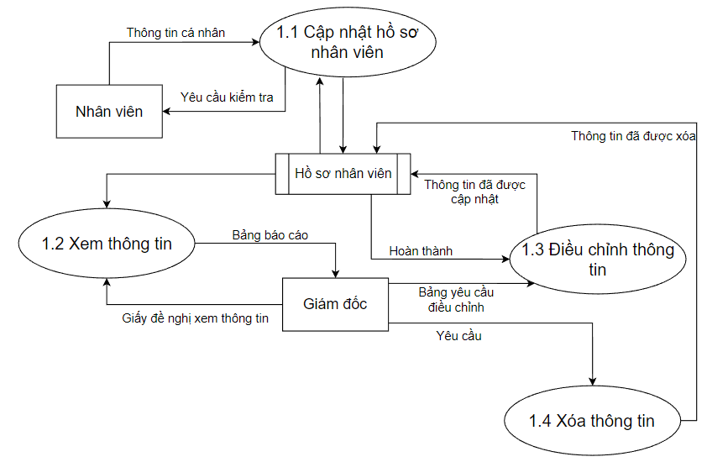

Hình .. Sơ đồ dòng dữ liệu mức 2 của Quản lý nhân viên

#### A picture containing text, diagram, plan, font Description automatically generatedSơ đồ dòng dữ liệu mức 2 của “Quản lý chấm công

Hình . Sơ đồ dòng dữ liệu mức 2 của Quản lý chấm công

#### A picture containing text, diagram, font, screenshot Description automatically generatedSơ đồ dòng dữ liệu mức 2 của “Quản lý lương, thưởng, phụ cấp,”

Hình .. Sơ đồ dòng dữ liệu mức 2 của Quản lý lương, thưởng, phụ cấp

## Phân tích và thiết kế cơ sở dữ liệu

### Phân tích cơ sở dữ liệu

Để phù hợp với mô hình quản lý nhân sự tại công ty, tại hệ thống quản lý nhân sự này lưu trữ các thông tin về thực thể được mô tả như các bảng bên dưới đây:

Bảng .. Mô tả các trường lưu trữ tại bảng Nhân viên

|  |  |  |  |  |  |
| --- | --- | --- | --- | --- | --- |
| **Bảng Nhân Viên** | | | | | |
| **STT** | **Thuộc tính** | **Kiểu** | **Not null** | **Key** | **Ghi chú** |
| 1 | MaNV | int | x | PK | Mã người dùng |
| 2 | TenNV | nvarchar (254) | x |  | Tên người dùng |
| 3 | NgaySinh | datetime |  |  | Ngày sinh |
| 4 | GioiTinh | nvarchar (254) |  |  | Giới tính |
| 5 | Email | nvarchar (254) |  |  | Email |
| 6 | CCCD | nvarchar (254) |  |  | Căn cước công dân |
| 7 | DienThoai | nvarchar (254) | x |  | Số điện thoại |
| 8 | DiaChi | nvarchar (254) |  |  | Địa chỉ |
| 9 | BaoHiem | float |  |  | Bảo hiểm |
| 10 | MaPB | int | x | FK | Mã Phòng Ban |
| 11 | MaLuong | int | x | FK | Mã Lương |
| 12 | MaChucVu | int | x | FK | Mã Chức Vụ |
| 13 | DangLamViec | bit | x |  | Đang làm việc |
| 14 | LaAdmin | bit |  |  | Là Admin |
| 15 | NgayTao | datetime |  |  | Ngày Tạo |
| 16 | NgayChinhSua | datetime |  |  | Ngày Chỉnh Sửa |
| 17 | BiXoa | bit |  |  | Bị Xóa |

Bảng .. Mô tả các trường lưu trữ tại bảng Chức vụ

|  |  |  |  |  |  |
| --- | --- | --- | --- | --- | --- |
| **Bảng chức vụ** | | | | | |
| **STT** | **Thuộc tính** | **Kiểu** | **Not null** | **Key** | **Ghi chú** |
| 1 | MaChucVu | int | x | PK | Mã chức vụ |
| 2 | TenChucVu | int | x |  | Tên chức vụ |
| 5 | NgayTao | datetime |  |  | Ngày tạo |
| 6 | NgayChinhSua | datetime |  |  | Ngày sửa đổi |
| 7 | BiXoa | bit |  |  | Bị xoá |

Bảng .. Mô tả các trường lưu trữ tại bảng Phòng ban

|  |  |  |  |  |  |
| --- | --- | --- | --- | --- | --- |
| **Bảng Phòng Ban** | | | | | |
| **STT** | **Thuộc tính** | **Kiểu** | **Not null** | **Key** | **Ghi chú** |
| 1 | MaPB | int | x | PK | Mã phòng ban |
| 2 | TenPB | nvarchar (250) | x |  | Tên phòng ban |
| 3 | MaTruongPhong | int |  |  | Mã trưởng phòng |
| 4 | DonVi | bit |  |  | Đơn vị |
| 5 | MoTa | nvarchar (255) |  |  | Mô tả |
| 6 | NgayTao | datetime |  |  | Ngày tạo |
| 7 | NgaySuaDoi | datetime |  |  | Ngày sửa đổi |
| 8 | SuDung | bit |  |  | Sử dụng |

Bảng .. Mô tả các trường lưu trữ tại bảng Phúc Lợi

|  |  |  |  |  |  |
| --- | --- | --- | --- | --- | --- |
| **Bảng Phúc Lợi** | | | | | |
| **STT** | **Thuộc tính** | **Kiểu** | **Not null** | **Key** | **Ghi chú** |
| 1 | MaPhucLoi | int | x | PK | Mã thưởng |
| 2 | TenPhucLoi | nvarchar (254) | x |  | Tên loại thưởng |
| 3 | SoTienThuong | float | x |  | Số tiền thưởng |
| 4 | NgayTao | datetime | x |  | Ngày tạo |
| 5 | NgayChinhSua | datetime |  |  | Ngày sửa đổi |
| 6 | BiXoa | bit |  |  | Bị xoá |

Bảng .. Mô tả các trường lưu trữ tại bảng Lỗi phạt

|  |  |  |  |  |  |
| --- | --- | --- | --- | --- | --- |
| **Bảng Lỗi phạt** | | | | | |
| **STT** | **Thuộc tính** | **Kiểu** | **Not null** | **Key** | **Ghi chú** |
| 1 | MaLoiPhat | int | x | PK | Mã lỗi phạt |
| 2 | TenLoiPhat | nvarchar (500) | x |  | Tên lỗi phạt |
| 3 | SoPhat | float | x |  | Số phạt |
| 4 | NgayTao | datetime | x |  | Ngày tạo |
| 5 | NgayChinhSua | datetime |  |  | Ngày sửa đổi |
| 6 | BiXoa | bit |  |  | Bị xoá |

Bảng .. Mô tả các trường lưu trữ tại bảng Tiền lương

|  |  |  |  |  |  |
| --- | --- | --- | --- | --- | --- |
| **Bảng Lương** | | | | | |
| **STT** | **Thuộc tính** | **Kiểu** | **Not null** | **Key** | **Ghi chú** |
| 1 | MaLuong | int | x | PK | Mã Lương |
| 2 | TenMucLuong | nvarchar (254) | x |  | Tên mức lương |
| 3 | SoTienLuong | float |  |  | Số tiền lương |
| 4 | TroCap | float |  |  | Trợ cấp |
| 5 | MaPhongBan | int |  | FK | Mã phòng ban |
| 6 | NgayTao | datetime |  |  | Ngày tạo |
| 7 | NgayChinhSua | datetime |  |  | Ngày sửa đổi |
| 8 | BiXoa | bit |  |  | Bị xoá |

Bảng .. Mô tả các trường lưu trữ tại bảng Tạm ứng tiền lương

|  |  |  |  |  |  |
| --- | --- | --- | --- | --- | --- |
| **Bảng Tạm Ứng** | | | | | |
| **STT** | **Thuộc tính** | **Kiểu** | **Not null** | **Key** | **Ghi chú** |
| 1 | MaTamUng | int | x | PK | Mã |
| 2 | MaNV | nvarchar (254) | x | FK | Mã nhân viên |
| 3 | SoTienUng | float |  |  | Số tiền ứng |
| 4 | NgayUng | datetime |  |  | Ngày ứng |
| 5 | LyDo | nvarchar (254) |  |  | Lý do |
| 6 | NgayTao | datetime |  |  | Ngày tạo |
| 7 | NgayChinhSua | datetime |  |  | Ngày sửa đổi |
| 8 | BiXoa | bit |  |  | Bị xoá |

Bảng .. Mô tả các trường lưu trữ tại bảng Khen thưởng

|  |  |  |  |  |  |
| --- | --- | --- | --- | --- | --- |
| **Bảng khen thưởng** | | | | | |
| **STT** | **Thuộc tính** | **Kiểu** | **Not null** | **Key** | **Ghi chú** |
| 1 | MaKhenThuong | int | x | PK | Mã |
| 2 | MaNV | int | x | FK | Mã nhân viên |
| 3 | MaPhucLoi | int | x | FK | Mã thưởng |
| 4 | NgayThuong | datetime |  |  | Ngày thưởng |
| 5 | NgayTao | datetime |  |  | Ngày tạo |
| 6 | NgayChinhSua | datetime |  |  | Ngày sửa đổi |
| 7 | BiXoa | bit |  |  | Bị xoá |

Bảng .. Mô tả các trường lưu trữ tại bảng Kỷ luật

|  |  |  |  |  |  |
| --- | --- | --- | --- | --- | --- |
| **Bảng Kỷ Luật** | | | | | |
| **STT** | **Thuộc tính** | **Kiểu** | **Not null** | **Key** | **Ghi chú** |
| 1 | MaKyLuat | int | x | PK | Mã Kỷ Luật |
| 2 | MaNV | int | x | FK | Mã nhân viên |
| 3 | MaLoiPhat | int | x | FK | Mã lỗi phạt |
| 4 | NgayPhat | datetime |  |  | Ngày phạt |
| 5 | NgayTao | datetime |  |  | Ngày tạo |
| 6 | NgayChinhSua | datetime |  |  | Ngày sửa đổi |
| 7 | BiXoa | bit |  |  | Bị xoá |

Bảng .. Mô tả các trường lưu trữ tại bảng Ngày làm việc

|  |  |  |  |  |  |
| --- | --- | --- | --- | --- | --- |
| **Bảng Ngày Làm Việc** | | | | | |
| **STT** | **Thuộc tính** | **Kiểu** | **Not null** | **Key** | **Ghi Chú** |
| 1 | MaNgayLamViec | int | x | PK |  |
| 2 | MaNV | int | x | FK | Mã nhân viên |
| 3 | LuongHienTai | float | x |  | Lương hiện tại |
| 4 | NgayLamViec | datetime | x |  | Ngày làm việc |
| 5 | DangLamViec | bit | x |  | Đang làm việc |
| 6 | NgayTao | datetime |  |  | Ngày tạo |
| 7 | NgayChinhSua | datetime |  |  | Ngày sửa đổi |
| 8 | BiXoa | bit |  |  | Bị xoá |

Bảng .. Mô tả các trường lưu trữ tại bảng Thông tin đăng nhập

|  |  |  |  |  |  |
| --- | --- | --- | --- | --- | --- |
| **Bảng Thông Tin Đăng Nhập** | | | | | |
| **STT** | **Thuộc tính** | **Kiểu** | **Not null** | **Key** | **Ghi chú** |
| 1 | MaTT | int | x | PK | Mã thông tin |
| 2 | MaNV | int | x | FK | Mã nhân viên |
| 3 | TenNV | nvarchar | x |  | Tên nhân viên |
| 4 | TaiKhoan | nvarchar |  |  | Tài khoản |
| 5 | MatKhau | nchar |  |  | Mật khẩu |
| 6 | Quyen | int |  |  | Quyền truy cập |

### A screenshot of a computer Description automatically generated with medium confidencePhân tích mô hình cơ sở dữ liệu

Hình .. Mô hình diagram trong cơ sở dữ liệu của hệ thống

# THIẾT KẾ VÀ XÂY DỰNG CHỨC NĂNG HỆ THỐNG

## Kết nối cơ sở dữ liệu

Để kết nối cơ sở dữ liệu SQL đến các form của Hệ thống thì ta cần thay đổi DataSoure bằng cách truy cập vào đường dẫn sau:

**D:\...\QLNS_SS4U\QLNS_SS4U\bin\Debug**

Mở thư mục “**config.txt**” và thay đổi tên DataSource tại máy khách để có thể kết nối với cơ sở dữ liệu.

## Form đăng nhập

Người dùng nhập Tài khoản và Mật khẩu để tiến hành đăng nhập vào hệ thống với Tài khoản và Mật khẩu do người dùng đặt. Ở đây khi thực thi chương trình, khởi tạo với tên tài khoản và mật khẩu như sau:

+ Tài khoản: **admin**

+ Mật khẩu: **ss4u**

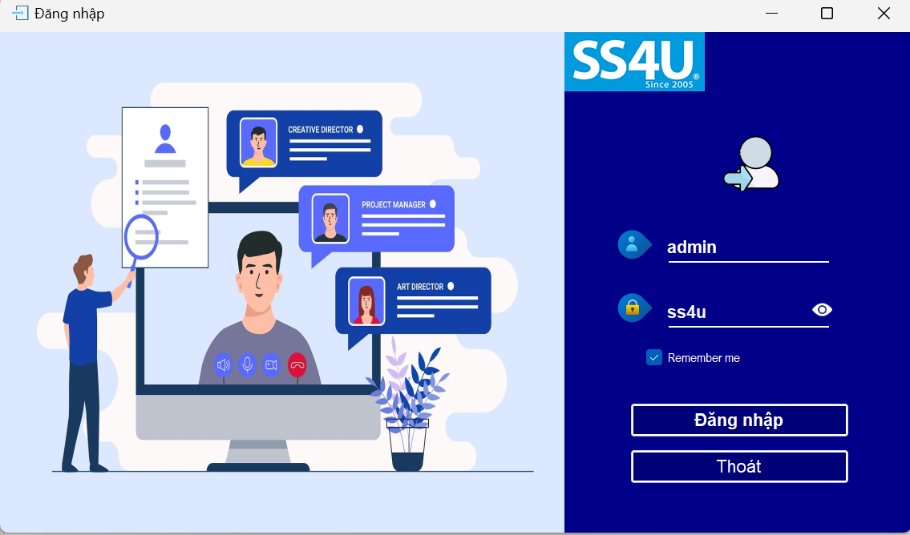

Hình .. Giao diện đăng nhập

## Form giao diện chính của chương trình

Sau khi đăng nhập xong, người dùng được đưa đến màn hình giao diện chính của chương trình.

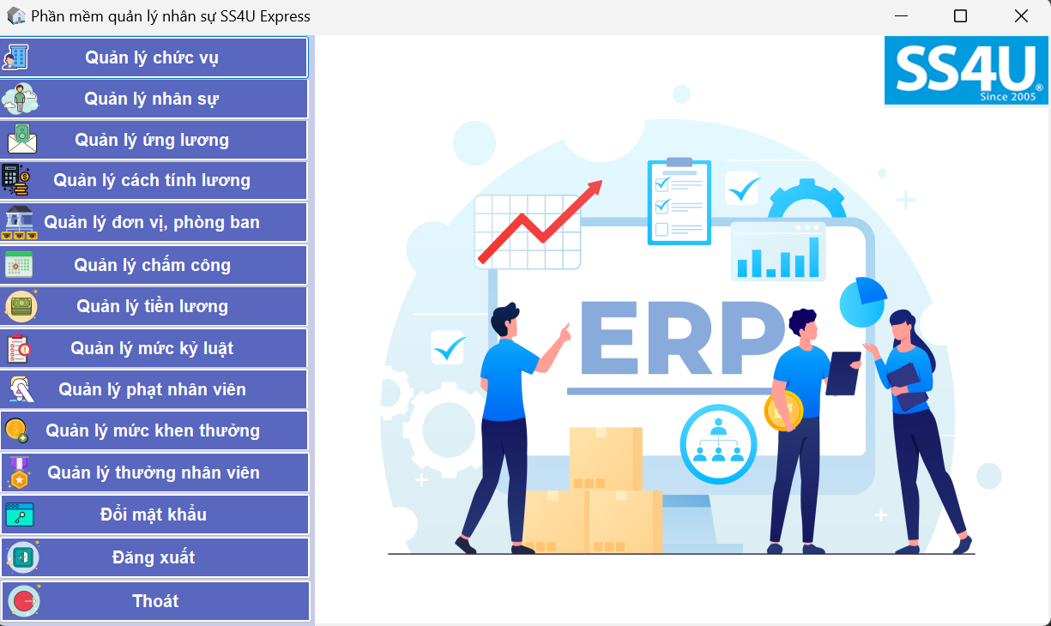

Hình .. Giao diện chính của chương trình

## Form quản lý chức vụ

Giao diện này cho phép người dùng có thể thêm mới thông tin chức vụ bằng cách nhập đầy đủ thông tin vào ô textbox để dữ liệu hiện trên màn hình. Ngoài ra còn có các chức năng chỉnh sửa, xóa, tìm kiếm thông tin chức vụ và có thể dùng các nút mũi tên để di chuyển và xem thông tin của các chức vụ.

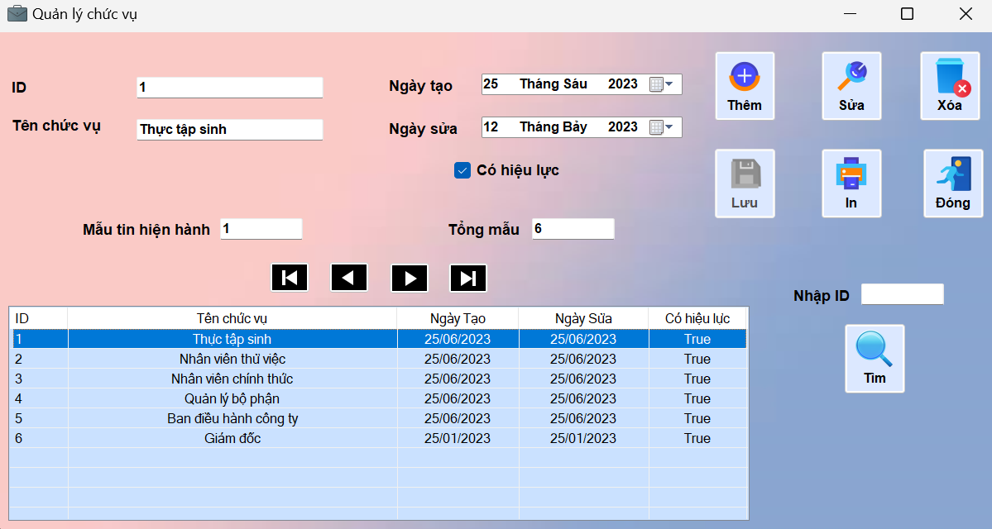

Hình .. Form quản lý chức vụ

### *Thêm mới thông tin chức vụ*

Khi nhấn vào nút “Thêm” các ô textbox sẽ hiện trống để ta nhập thông tin cũng như nút “Lưu” sẽ hiển thị để khi ta nhập xong tất cả thông tin và nhấn “Lưu” thì các thông tin đó sẽ được thêm vào và hiển thị ở khung nhìn bên dưới.

VD: Thêm mới chức vụ **Hội Đồng Thành Viên**

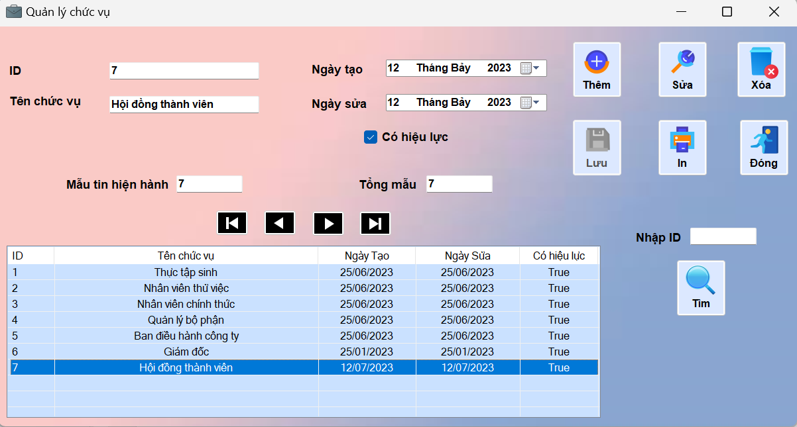

Hình .. Thêm mới thông tin chức vụ

### *Chỉnh sửa thông tin chức vụ*

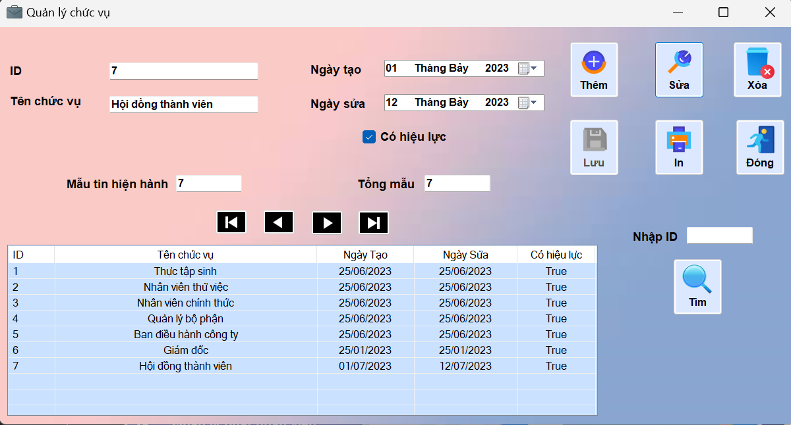Muốn sửa thông tin của chức vụ bất kỳ thì người dùng click vào mục cần sửa, sau đó ghi thông tin cần sửa như **Ngày Tạo** là “01/07/2023” và ấn nút “**Sửa**”.

Hình .. Chỉnh sửa thông tin chức vụ

### *Xóa thông tin chức vụ*

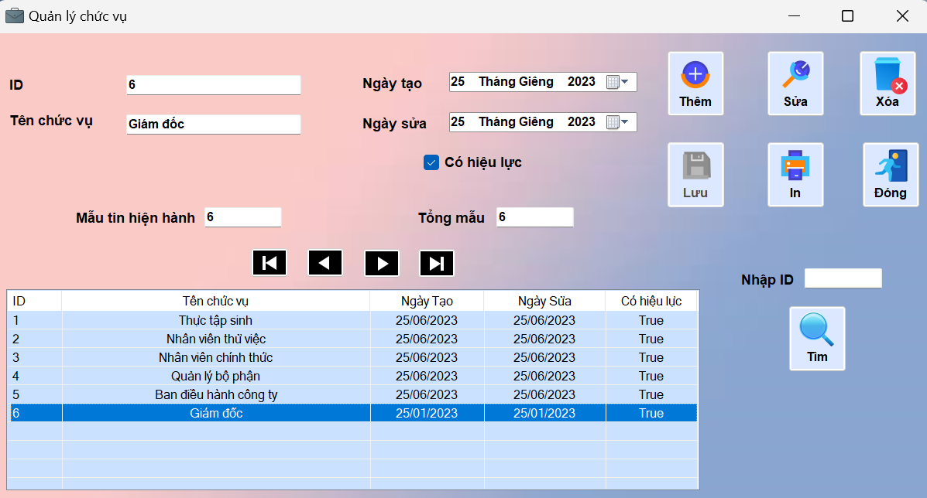Để xóa thông tin chức vụ bất kì thì chỉ cần chọn dòng muốn xóa và ấn nút “**Xoá**” thì sẽ thông báo hộp thoại nếu người dùng nhấn “**Yes**” thì sẽ xóa và “**No**” sẽ trở về form danh sách ban đầu. VD: Xóa chức vụ **Hội Đồng Thành Viên**

Hình .. Xóa thông tin chức vụ

### *Tìm kiếm thông tin chức vụ*

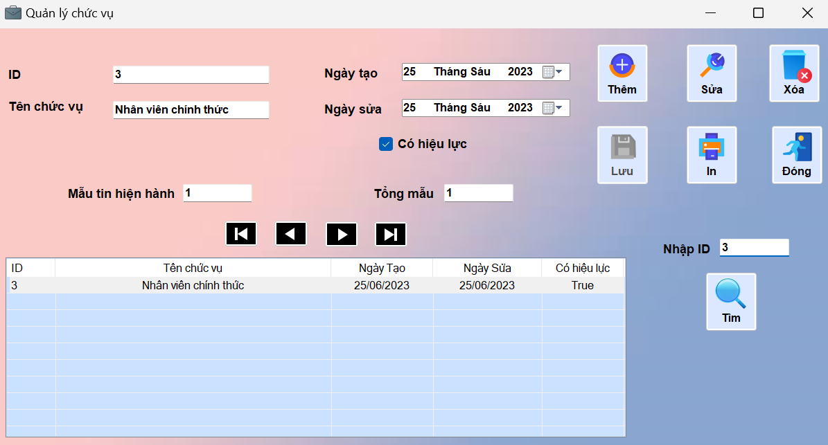Người dùng nhập ID Chức vụ mà mình muốn tìm, sau đó nhấn nút “**Tìm**” hệ thống sẽ hiện một thông báo thể hiện tình trạng tìm kiếm và hiện các thông tin ở khung nhìn.

Hình .. Tìm kiếm thông tin chức vụ

## Form quản lý phòng ban

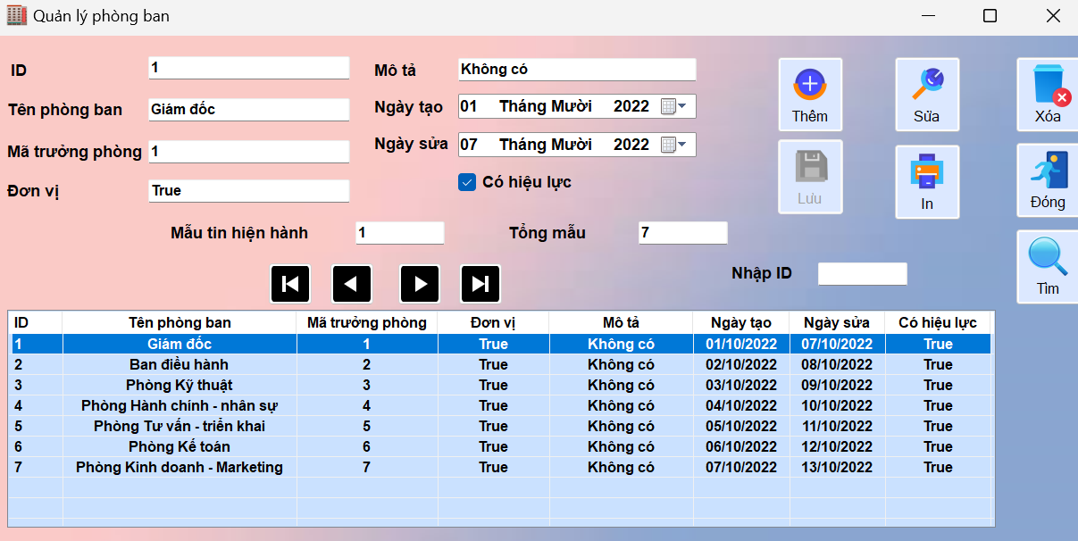 Giao diện này cho phép người dùng có thể thêm mới thông tin phòng bằng cách nhập đầy đủ thông tin vào ô textbox để dữ liệu hiện trên màn hình. Ngoài ra còn có các chức năng chỉnh sửa, xóa, tìm kiếm thông tin phòng và có thể dùng các nút mũi tên để di chuyển và xem thông tin của các phòng ban.

Hình .. Form quản lý phòng ban

### *Thêm mới thông tin phòng ban*

Khi nhấn vào nút “Thêm” các ô textbox sẽ hiện trống để ta nhập thông tin cũng như nút “Lưu” sẽ hiển thị để khi ta nhập xong tất cả thông tin và nhấn “Lưu” thì các thông tin đó sẽ được thêm vào và hiển thị ở khung nhìn bên dưới.

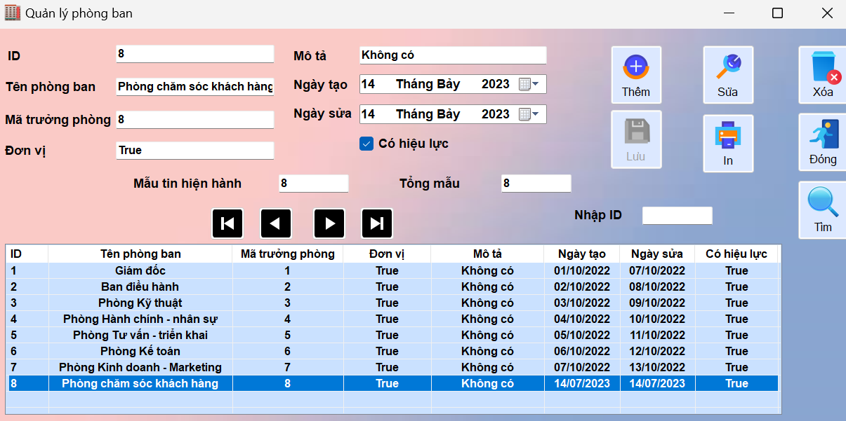VD: Thêm mới phòng ban **Phòng chăm sóc khách hàng.**

Hình .. Thêm mới thông tin phòng ban

### Chỉnh sửa thông tin phòng ban

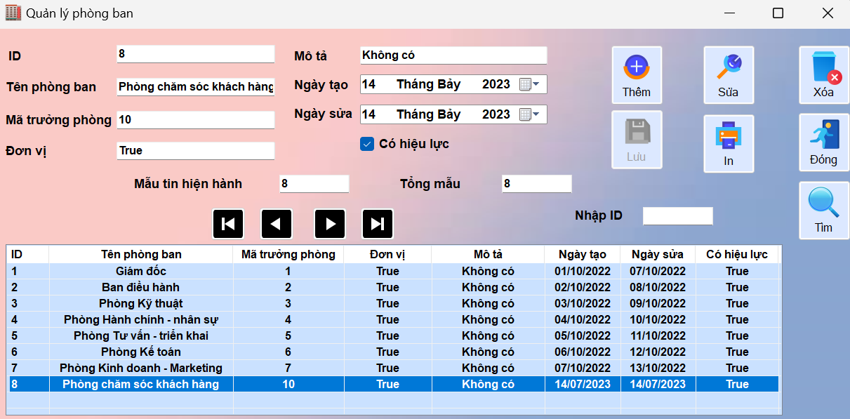Muốn sửa thông tin của phòng ban bất kỳ thì người dùng click vào mục cần sửa, sau đó ghi thông tin cần sửa như Mã trưởng phòng là “10” và ấn nút “**Sửa**”.

Hình .. Chỉnh sửa thông tin phòng ban

### Xóa thông tin phòng ban

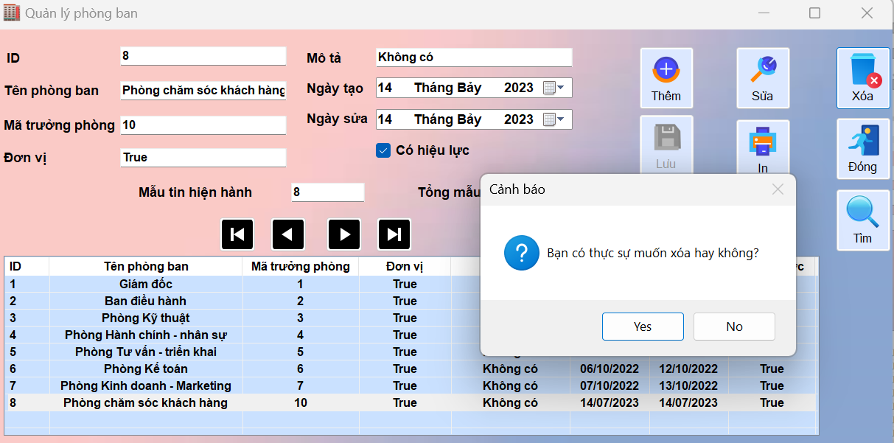Để xóa thông tin chức vụ bất kì thì chỉ cần chọn dòng muốn xóa và ấn nút “**Xoá**” thì sẽ thông báo hộp thoại nếu người dùng nhấn “**Yes**” thì sẽ xóa và “**No**” sẽ trở về form danh sách ban đầu. VD: Xóa phòng ban **Phòng chăm sóc khách hàng**

Hình .. Xóa thông tin phòng ban

### Tìm kiếm thông tin phòng ban

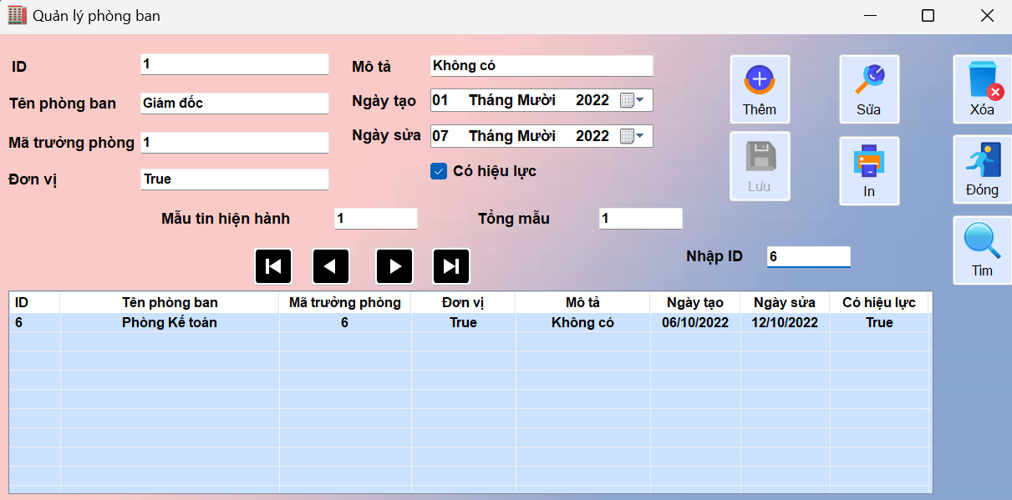Người dùng nhập ID Phòng mà mình muốn tìm, sau đó nhấn nút “Tìm” hệ thống hiện một thông báo thể hiện tình trạng tìm kiếm và hiện các thông tin ở khung nhìn.

Hình .. Tìm kiếm thông tin phòng ban

## Form quản lý tiền lương

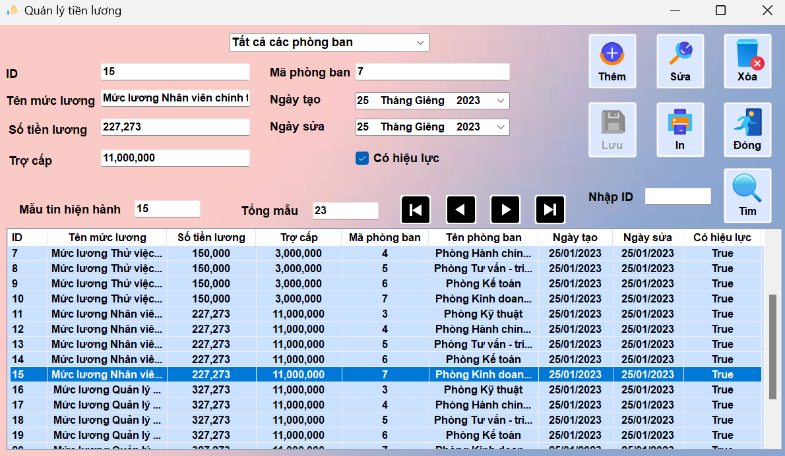Giao diện này cho phép người dùng có thể thêm mới thông tin lương bằng cách nhập đầy đủ thông tin vào ô textbox để dữ liệu hiện trên màn hình. Ngoài ra còn có các chức năng chỉnh sửa, xóa, tìm kiếm thông tin tiền lương và có thể dùng các nút mũi tên để di chuyển và xem thông tin của mức lương, với **Số tiền lương** là mức lương một ngày làm việc, và có một combobox để lọc danh sách các mức lương theo phòng ban.

Hình .. Form quản lý tiền lương

### Thêm mới thông tin mức lương

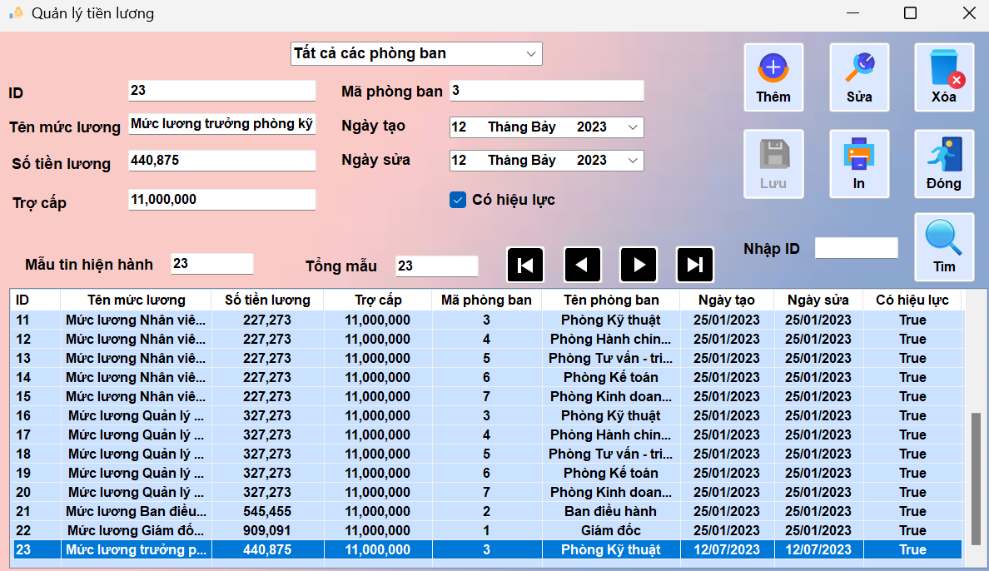Khi nhấn vào nút “Thêm” các ô textbox sẽ hiện trống để ta nhập thông tin cũng như nút “Lưu” sẽ hiển thị để khi ta nhập xong tất cả thông tin và nhấn “Lưu” thì các thông tin đó sẽ được thêm vào và hiển thị ở khung nhìn bên dưới. VD: Thêm mức lương **Trưởng phòng Kỹ thuật**

Hình .. Thêm mới thông tin mức lương

### Chỉnh sửa thông tin mức lương

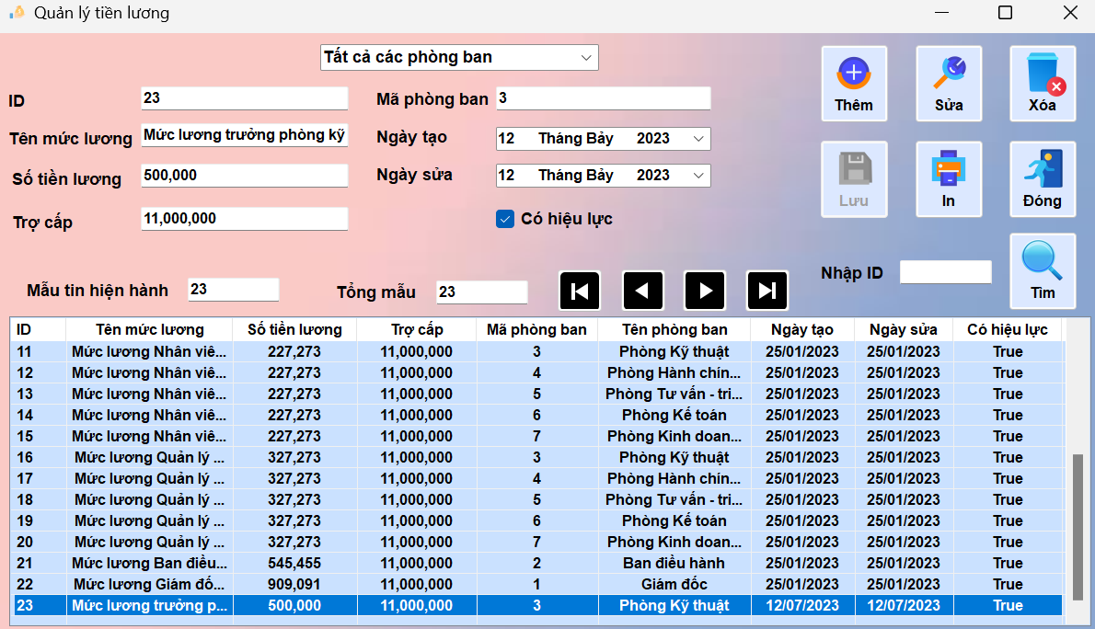Muốn sửa thông tin bất kỳ thì người dùng click vào mục cần sửa, sau đó ghi thông tin cần sửa như tiền lương của Trưởng phòng kỹ thuật là “**500,000**” và ấn nút “**Sửa**”.

Hình .. Chỉnh sửa thông tin mức lương

### Xóa thông tin mức lương

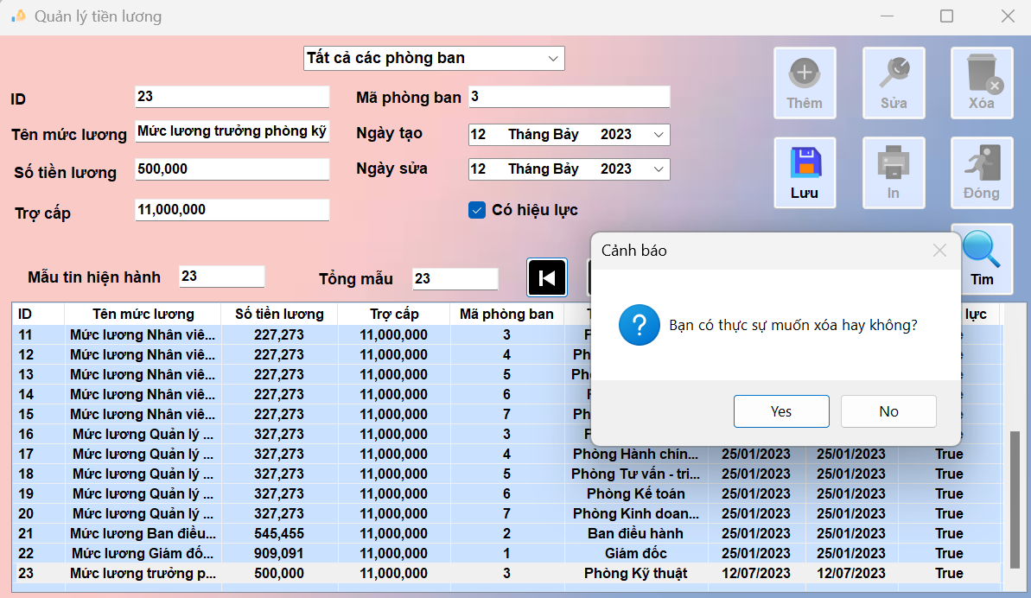Để xóa thông tin chức vụ bất kì thì chỉ cần chọn dòng muốn xóa và ấn nút “**Xoá**” thì sẽ thông báo hộp thoại nếu người dùng nhấn “**Yes**” thì sẽ xóa và “**No**” sẽ trở về form danh sách ban đầu. VD: Xóa mức lương Trưởng phòng Kỹ Thuật.

Hình .. Xóa thông tin mức lương

### Tìm kiếm thông tin mức lương

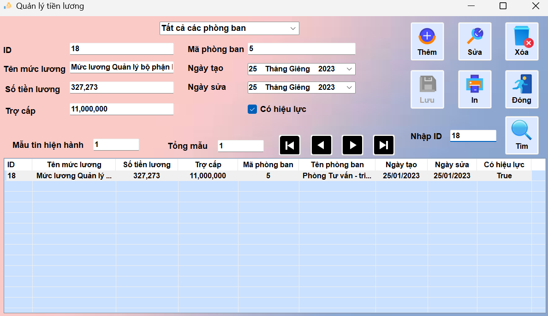Người dùng nhập ID Phòng mà mình muốn tìm, sau đó nhấn nút “Tìm” hệ thống hiện một thông báo thể hiện tình trạng tìm kiếm và hiện các thông tin ở khung nhìn.

Hình .. Tìm kiếm thông tin mức lương

### Lọc danh sách tiền lương theo phòng ban

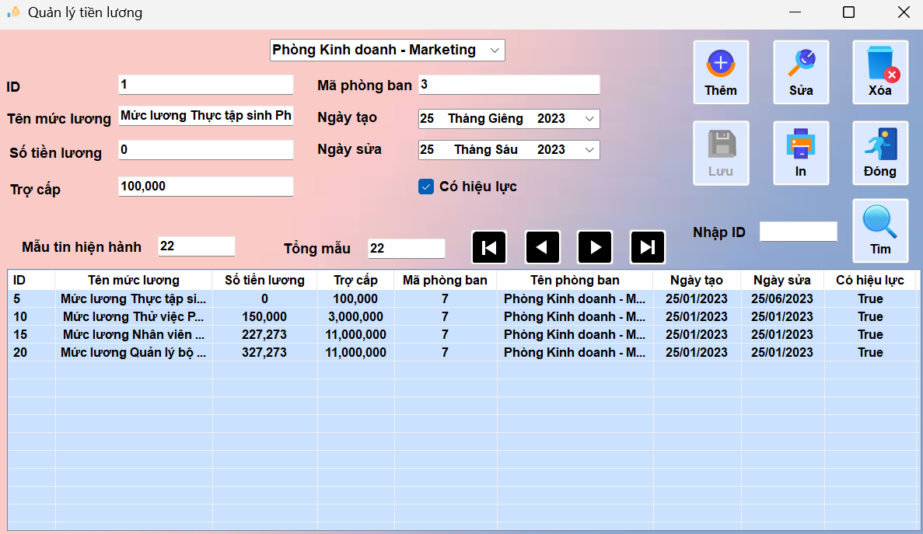Người dùng lựa chọn phòng ban muốn hiển thị trong khung nhìn bằng cách chọn vào combobox ở phía trên cùng để chọn.

Hình .. Lọc danh sách tiền lương theo phòng ban

## Quản lý lỗi phạt

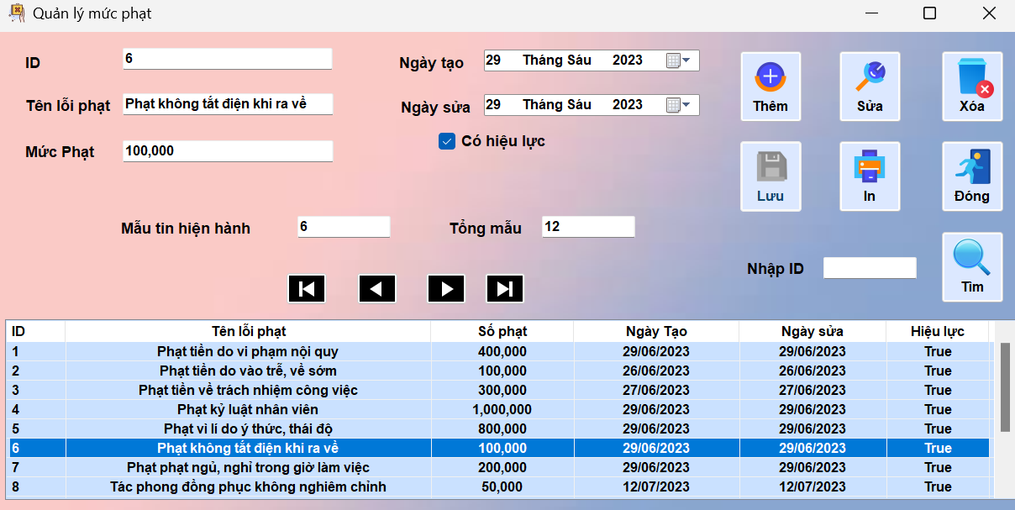Giao diện này cho phép người dùng có thể thêm mới thông tin lỗi phạt bằng cách nhập đầy đủ thông tin vào ô textbox để dữ liệu hiện trên màn hình. Ngoài ra còn có các chức năng chỉnh sửa, xóa, tìm kiếm thông tin lỗi phạt và có thể dùng các nút mũi tên để di chuyển và xem thông tin chi tiết.

Hình .. Form quản lý lỗi phạt

### Thêm mới thông tin lỗi phạt

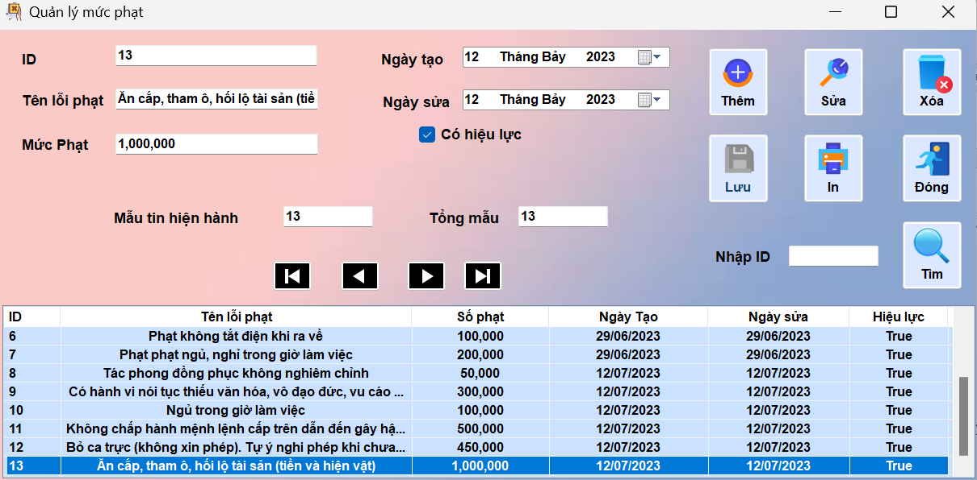Khi nhấn vào nút “Thêm” các ô textbox sẽ hiện trống để ta nhập thông tin cũng như nút “Lưu” sẽ hiển thị để khi ta nhập xong tất cả thông tin và nhấn “Lưu” thì các thông tin đó sẽ được thêm vào và hiển thị ở khung nhìn bên dưới. VD: Thêm lỗi phạt **Ăn cắp, tham ô, hối lộ tài sản (tiền và hiện vật)**

Hình .. Thêm mới thông tin lỗi phạt

### Chỉnh sửa thông tin lỗi phạt

Muốn sửa thông tin bất kỳ thì người dùng click vào mục cần sửa, sau đó ghi thông tin cần sửa như “**Ngủ trong giờ làm việc**” là “**200,000**” và ấn nút “**Sửa**”.

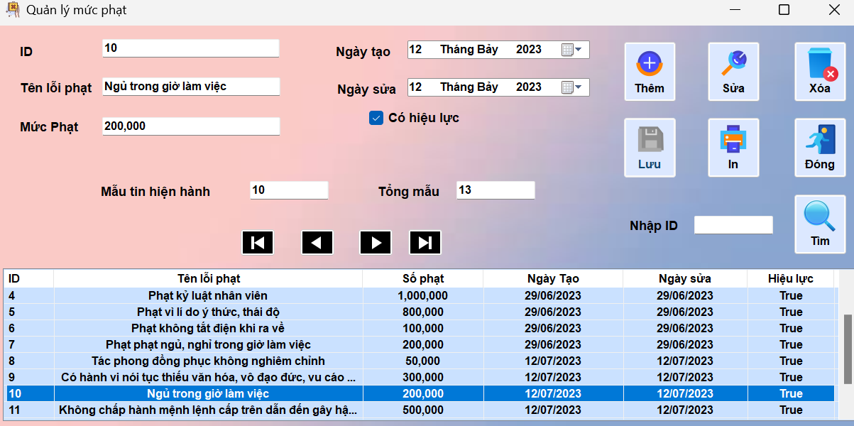

Hình .. Chỉnh sửa thông tin lỗi phạt

### Xóa thông tin lỗi phạt

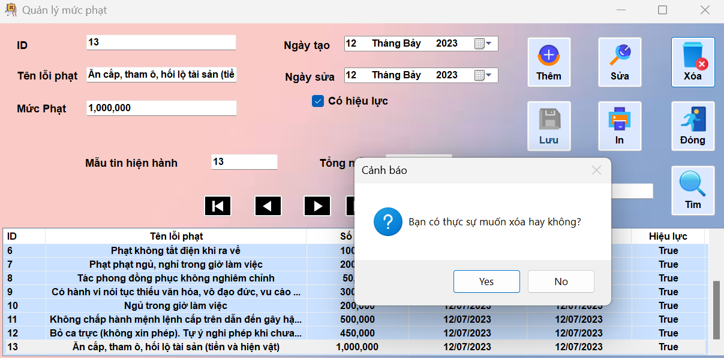Để xóa thông tin chức vụ bất kì thì chỉ cần chọn dòng muốn xóa và ấn nút “**Xoá**” thì sẽ thông báo hộp thoại nếu người dùng nhấn “**Yes**” thì sẽ xóa và “**No**” sẽ trở về form danh sách ban đầu. VD: Xóalỗi **Ăn cắp, tham ô, hối lộ tài sản (tiền và hiện vật)**

Hình .. Xóa thông tin lỗi phạt

### Tìm kiếm thông tin lỗi phạt

Người dùng nhập ID Lỗi phạt mà mình muốn tìm, sau đó nhấn nút “Tìm” hệ thống hiện một thông báo thể hiện tình trạng tìm kiếm và hiện các thông tin ở khung nhìn.

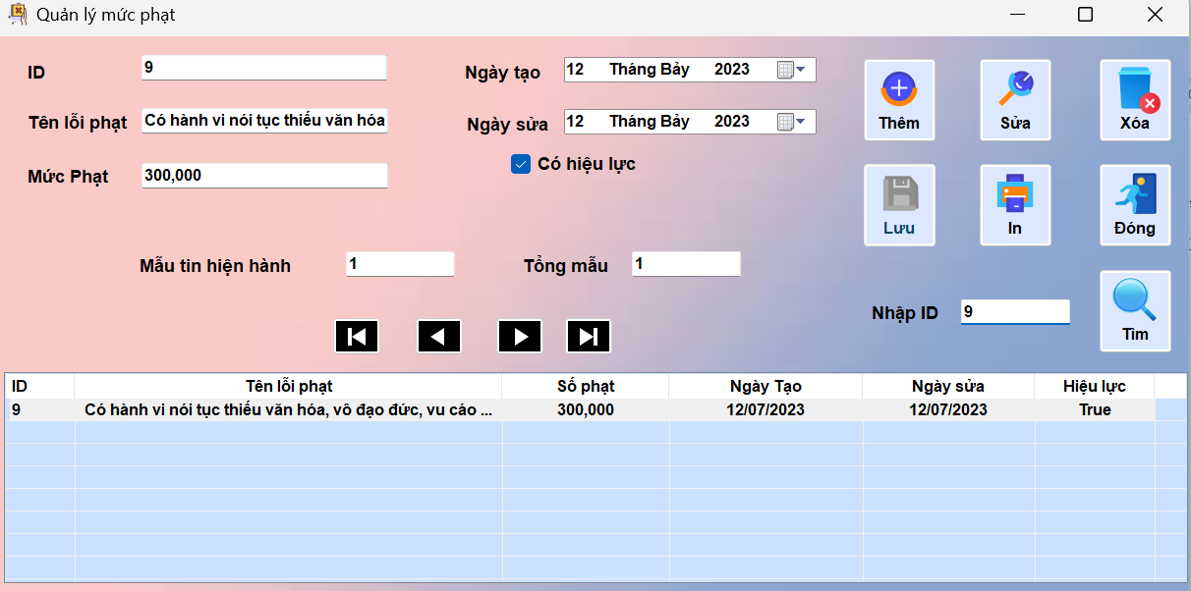

Hình .. Tìm kiếm thông tin lỗi phạt

## Quản lý phạt nhân viên

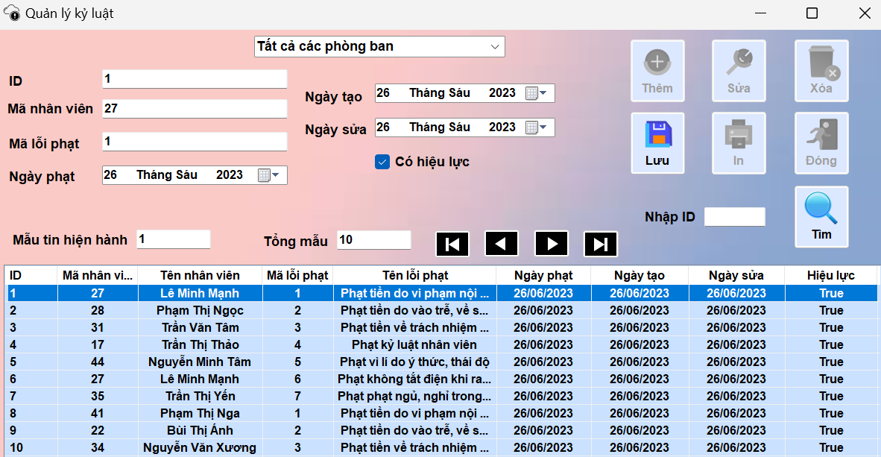Giao diện này cho phép người dùng có thể thêm mới thông tin kỷ luật nhân viên bằng cách nhập đầy đủ thông tin vào ô textbox để dữ liệu hiện trên màn hình. Ngoài ra còn có các chức năng chỉnh sửa, xóa, tìm kiếm thông tin kỷ luật nhân viên và có thể dùng các nút mũi tên để di chuyển và xem thông tin chi tiết.

Hình .. Form quản lý kỷ luật nhân viên

### Thêm mới thông tin kỷ luật nhân viên

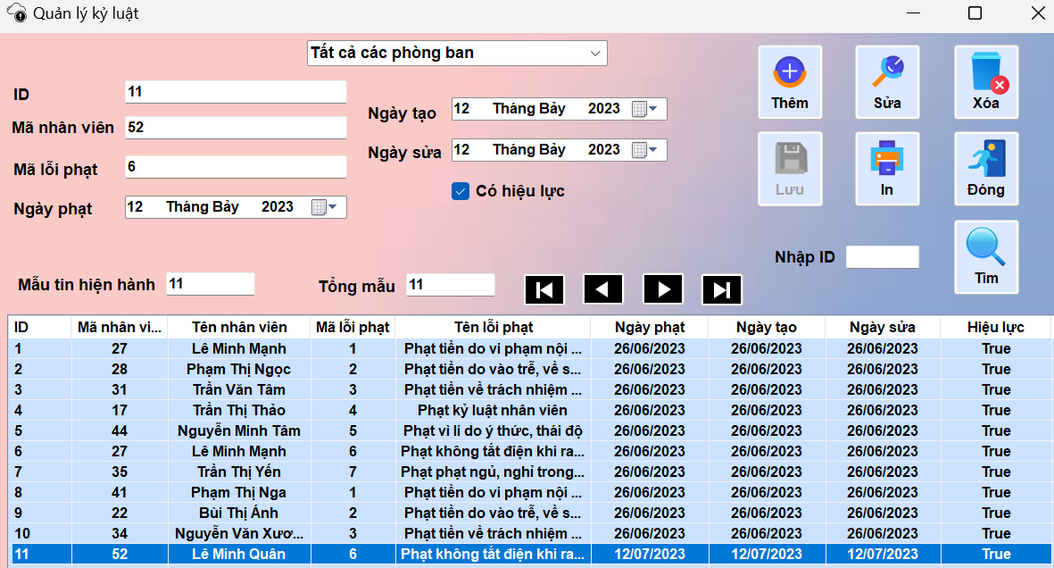Khi nhấn vào nút “**Thêm**” các ô textbox sẽ hiện trống để ta nhập thông tin cũng như nút “**Lưu**” sẽ hiển thị để khi ta nhập xong tất cả thông tin và nhấn “**Lưu**” thì các thông tin đó sẽ được thêm vào và hiển thị ở khung nhìn bên dưới. VD: Thêm kỷ luật nhân viên **Lê Minh Quân** với lỗi “**Không tắt điện khi ra về**”.

Hình .. Thêm mới kỷ luật nhân viên

### Chỉnh sửa thông tin kỷ luật nhân viên

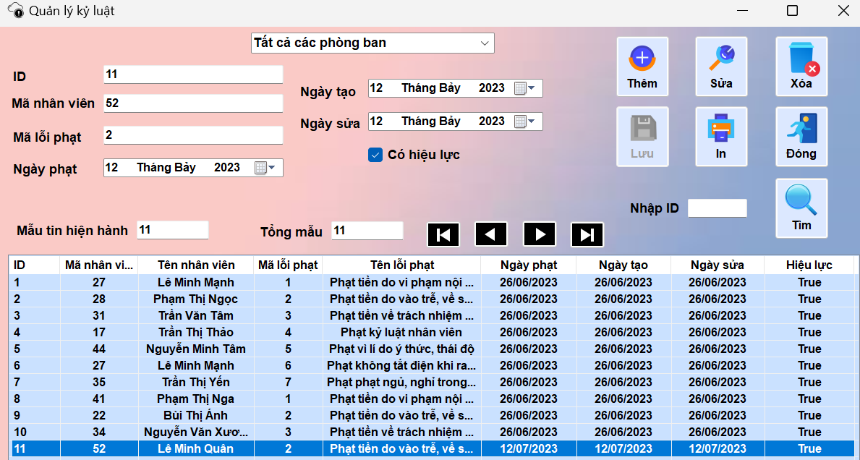Muốn sửa thông tin bất kỳ thì người dùng click vào mục cần sửa, sau đó ghi thông tin cần sửa như nhân viên **Lê Minh Quân** bị lỗi **Phạt vào trễ** và ấn nút “**Sửa**”.

Hình .. Chỉnh sửa thông tin kỷ luật nhân viên

### Xóa thông tin kỷ luật nhân viên

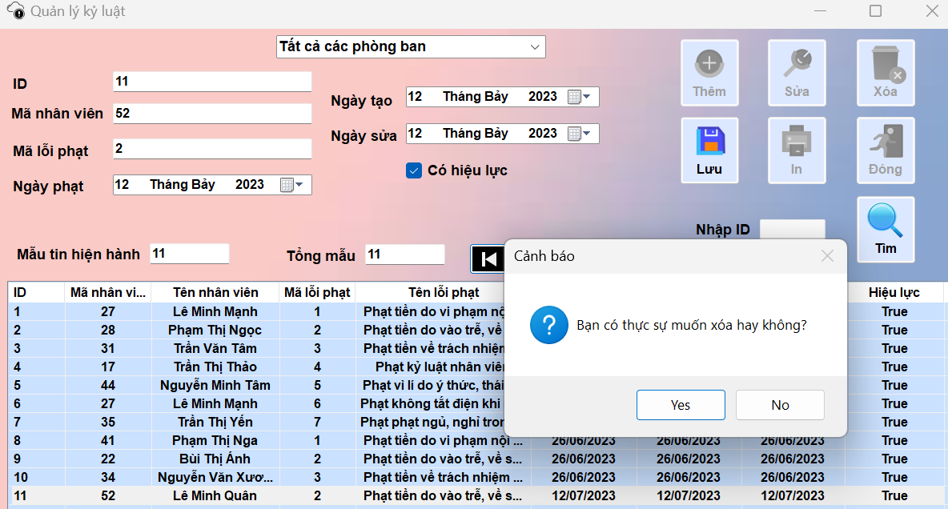Để xóa thông tin chức vụ bất kì thì chỉ cần chọn dòng muốn xóa và ấn nút “**Xoá**” thì sẽ thông báo hộp thoại nếu người dùng nhấn “**Yes**” thì sẽ xóa và “**No**” sẽ trở về form danh sách ban đầu. VD: XóaKỷ luật nhân viên Lê Minh Quân

Hình .. Xóa thông tin kỷ luật nhân viên

### Tìm kiếm thông tin kỷ luật nhân viên

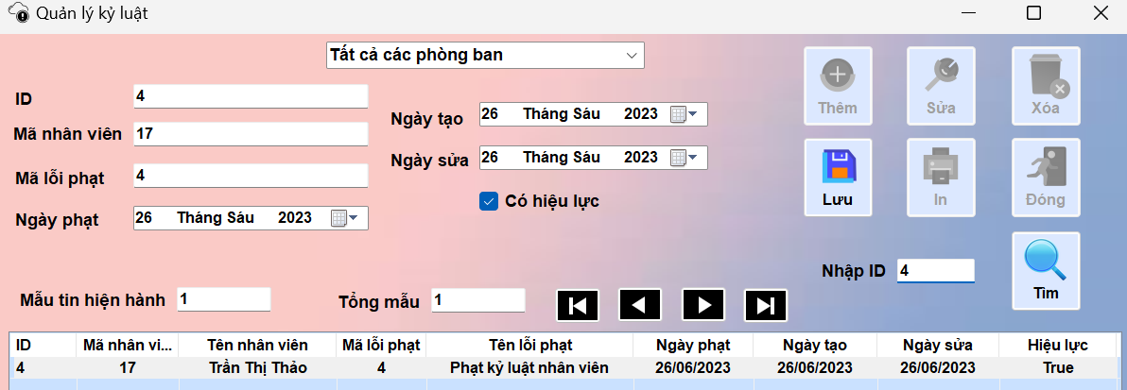Người dùng nhập ID Lỗi phạt mà mình muốn tìm, sau đó nhấn nút “Tìm” hệ thống hiện một thông báo thể hiện tình trạng tìm kiếm và hiện các thông tin ở khung nhìn.

Hình .. Tìm kiếm thông tin kỷ luật nhân viên

### Lọc danh sách kỷ luật theo phòng ban

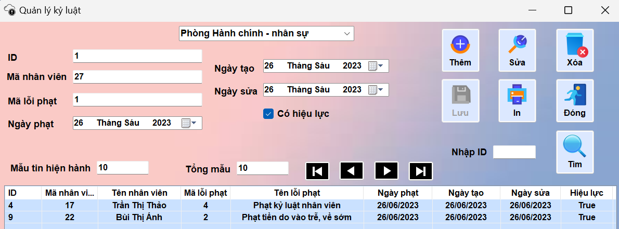Người dùng lựa chọn phòng ban muốn hiển thị trong khung nhìn bằng cách chọn vào combobox ở phía trên cùng để chọn.

Hình . Lọc danh sách kỷ luật theo phòng ban

## Quản lý mức thưởng (Phúc lợi)

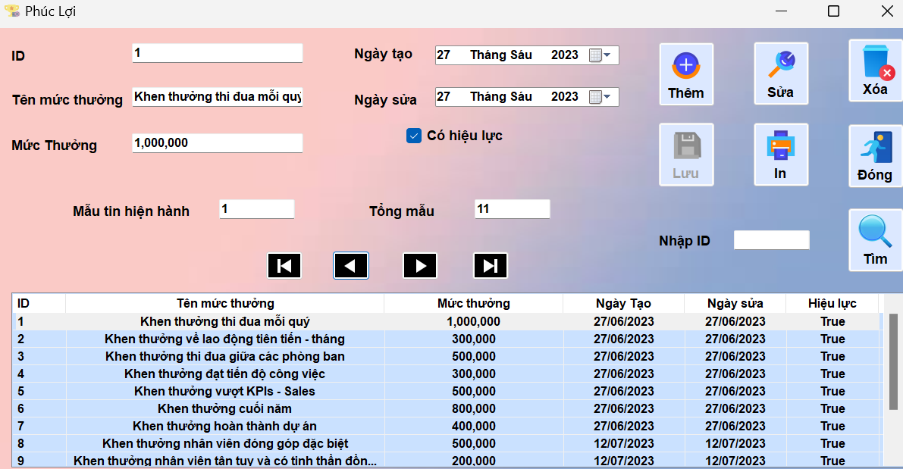Giao diện này cho phép người dùng có thể thêm mới thông tin phúc lợi bằng cách nhập đầy đủ thông tin vào ô textbox để dữ liệu hiện trên màn hình. Ngoài ra còn có các chức năng chỉnh sửa, xóa, tìm kiếm thông tin kỷ luật nhân viên và có thể dùng các nút mũi tên để di chuyển và xem thông tin chi tiết.

Hình .. Form quản lý mức thưởng

### Thêm mới thông tin phúc lợi

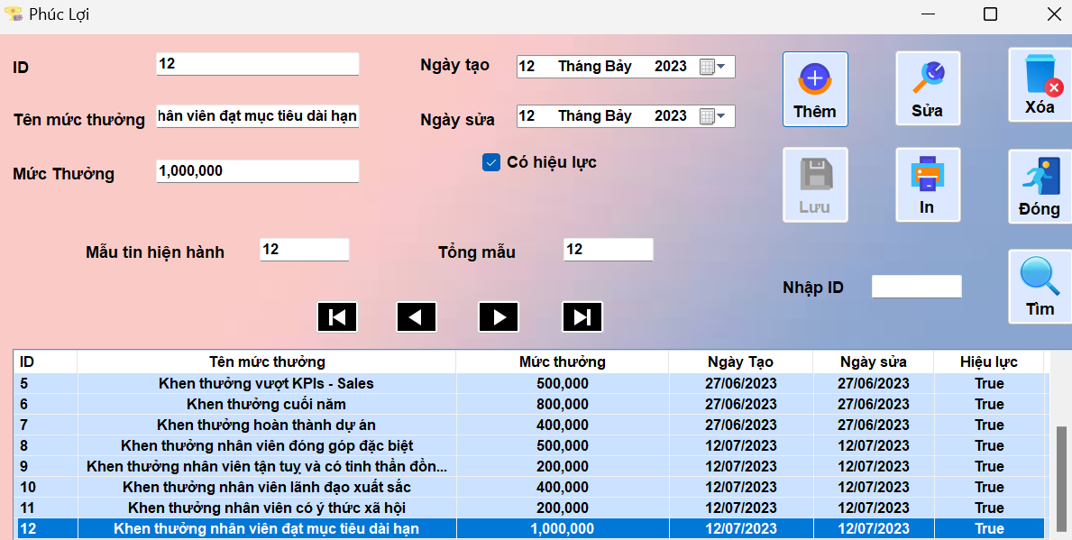Khi nhấn vào nút “**Thêm**” các ô textbox sẽ hiện trống để ta nhập thông tin cũng như nút “**Lưu**” sẽ hiển thị để khi ta nhập xong tất cả thông tin và nhấn “**Lưu**” thì các thông tin đó sẽ được thêm vào và hiển thị ở khung nhìn bên dưới. VD: Thêm phúc lợi **Nhân viên đạt mục tiêu dài hạn**.

Hình .. Thêm mới thông tin phúc lợi

### Chỉnh sửa thông tin phúc lợi

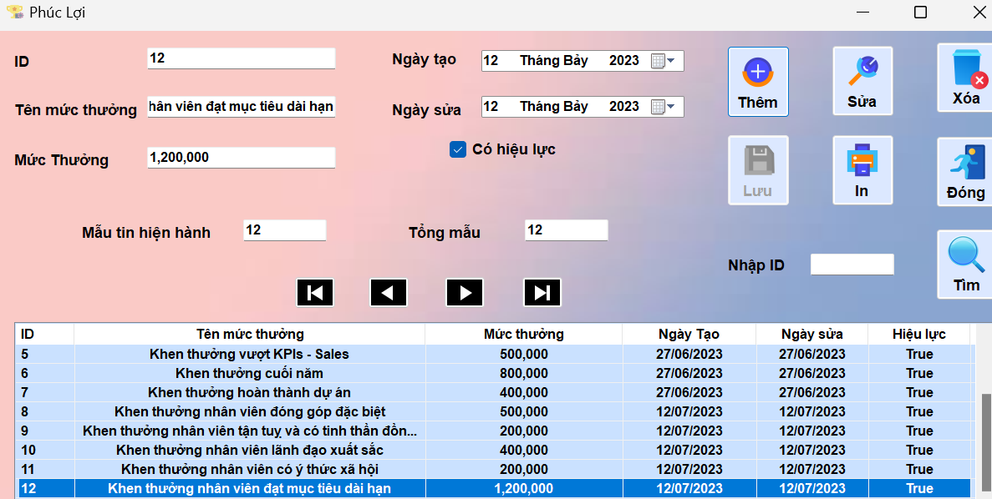Muốn sửa thông tin bất kỳ thì người dùng click vào mục cần sửa, sau đó ghi thông tin cần sửa như mã ID là 12 với mức khen thưởng “1,200,000” và ấn nút “**Sửa”**

Hình .. Chỉnh sửa thông tin phúc lợi

### Xóa thông tin phúc lợi

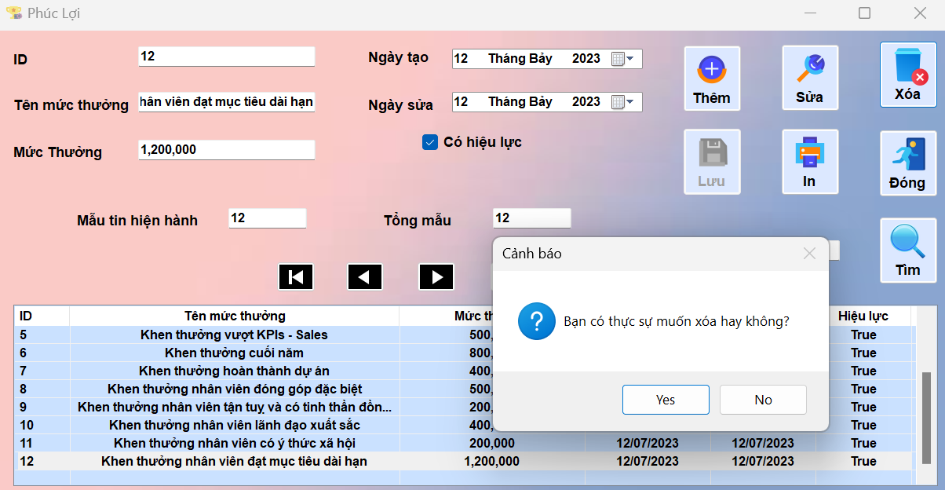Để xóa thông tin chức vụ bất kì thì chỉ cần chọn dòng muốn xóa và ấn nút “**Xoá**” thì sẽ thông báo hộp thoại nếu người dùng nhấn “**Yes**” thì sẽ xóa và “**No**” sẽ trở về form danh sách ban đầu. VD: **Xóa Phúc lợi Thưởng nhân viên đạt mục tiêu dài hạn**

Hình .. Xóa thông tin phúc lợi

### Tìm kiếm thông tin phúc lợi

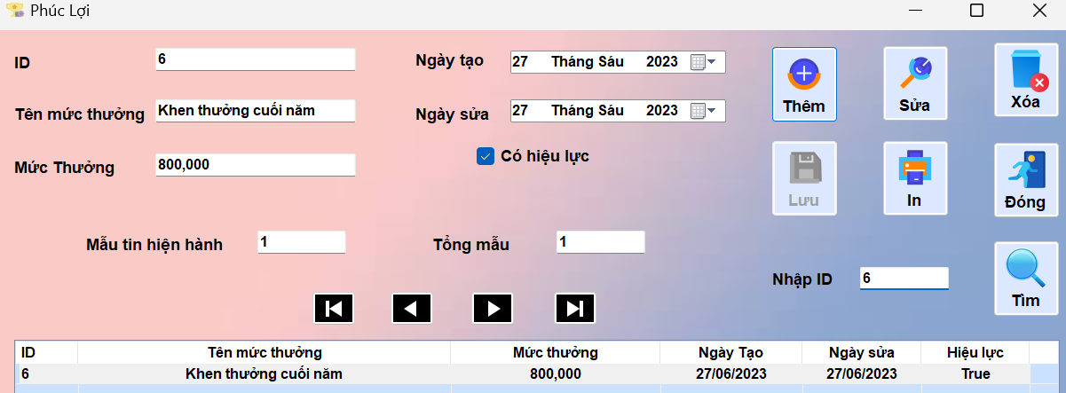Người dùng nhập ID Phúc lợi mà mình muốn tìm, sau đó nhấn nút “Tìm” hệ thống hiện một thông báo thể hiện tình trạng tìm kiếm và hiện các thông tin ở khung nhìn

Hình .. Tìm kiếm thông tin phúc lợi

## Quản lý thưởng nhân viên

Giao diện này cho phép người dùng có thể thêm mới thông tin thưởng nhân viên bằng cách nhập đầy đủ thông tin vào ô textbox để dữ liệu hiện trên màn hình. Ngoài ra còn có các chức năng chỉnh sửa, xóa, tìm kiếm thông tin thưởng nhân viên và có thể dùng các nút mũi tên để di chuyển và xem thông tin chi tiết.

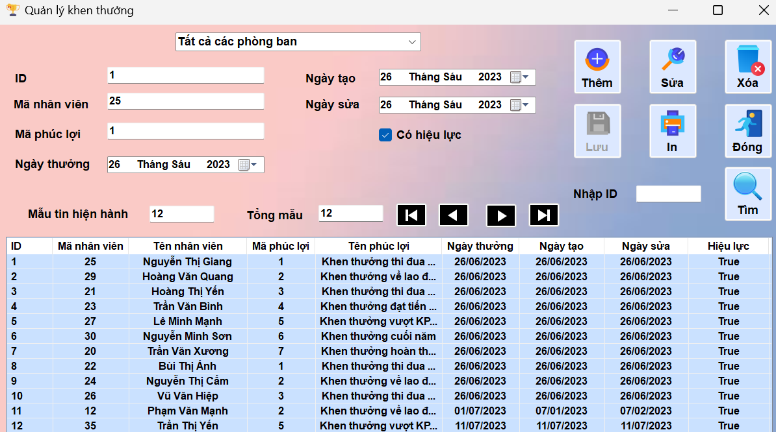

Hình .. Form quản lý khen thưởng nhân viên

### Thêm mới thông tin khen thưởng nhân viên

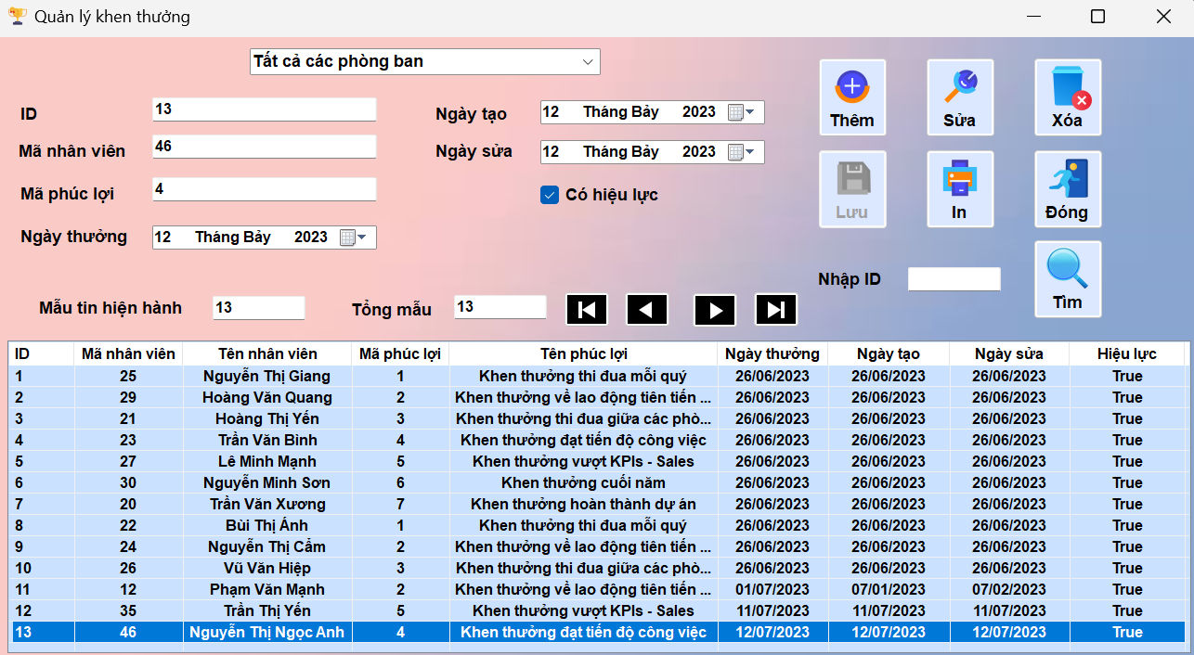Khi nhấn vào nút “**Thêm**” các ô textbox sẽ hiện trống để ta nhập thông tin cũng như nút “**Lưu**” sẽ hiển thị để khi ta nhập xong tất cả thông tin và nhấn “**Lưu**” thì các thông tin đó sẽ được thêm vào và hiển thị ở khung nhìn bên dưới. VD: Thêm thưởng nhân viên **Nguyễn Thị Ngọc Anh** với “**Thưởng đạt tiến độ công việc”**

Hình .. Thêm mới thông tin khen thưởng nhân viên

### Chỉnh sửa thông tin khen thưởng nhân viên

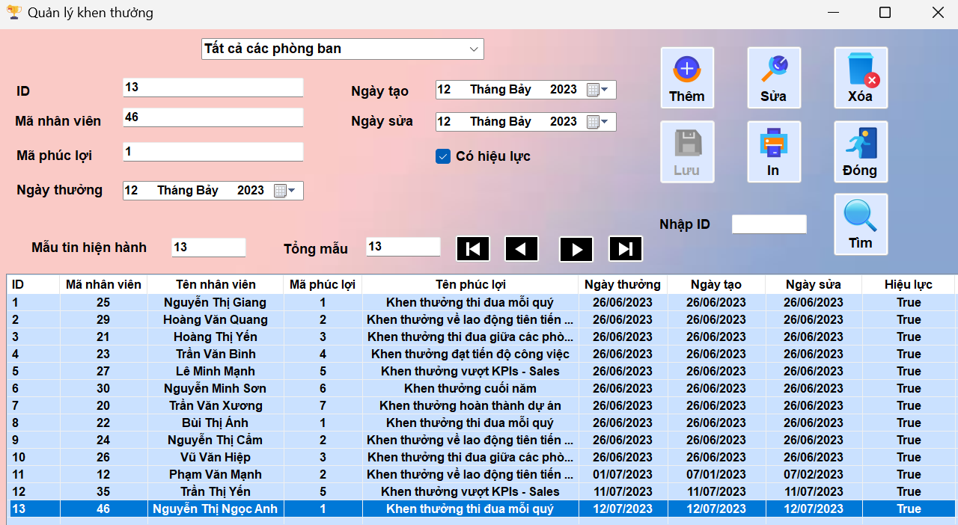Muốn sửa thông tin bất kỳ thì người dùng click vào mục cần sửa, sau đó ghi thông tin cần sửa như nhân viên **Nguyễn Thị Ngọc Anh** được “**Khen thưởng thi đua mỗi quý**” và ấn nút “**Sửa**”

Hình .. Chỉnh sửa thông tin khen thưởng nhân viên

### Xóa thông tin khen thưởng nhân viên

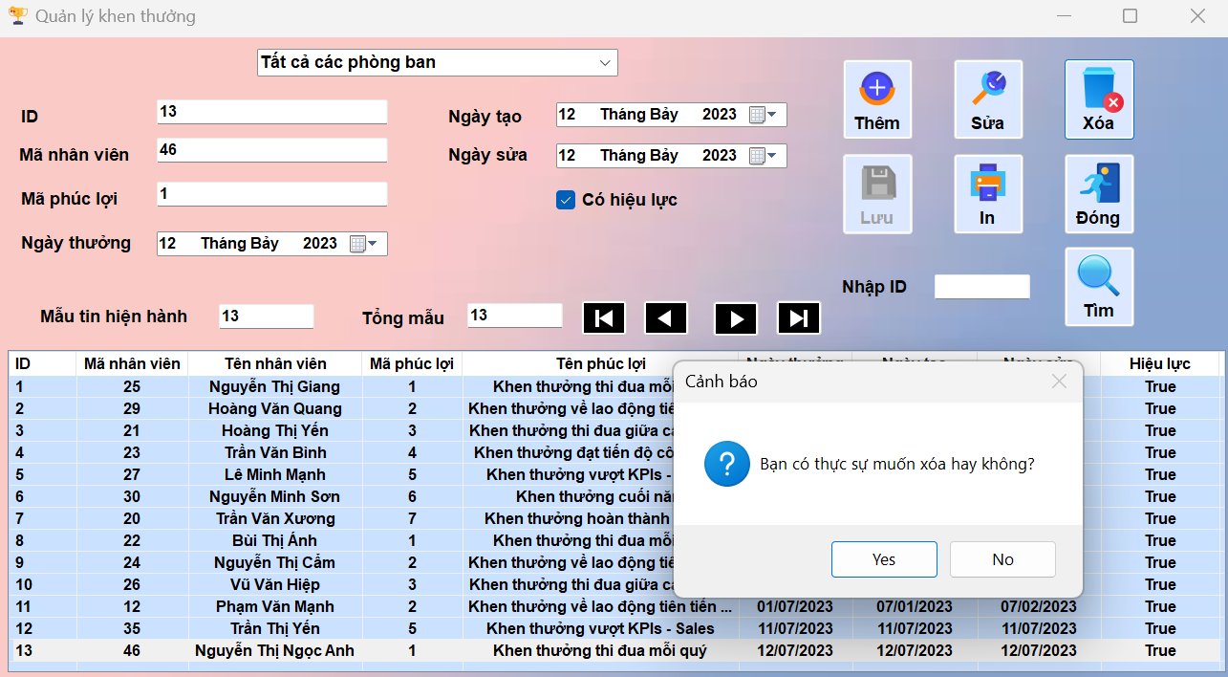Để xóa thông tin chức vụ bất kì thì chỉ cần chọn dòng muốn xóa và ấn nút “**Xoá**” thì sẽ thông báo hộp thoại nếu người dùng nhấn “**Yes**” thì sẽ xóa và “**No**” sẽ trở về form danh sách ban đầu. VD: XóaKỷ luật nhân viên **Nguyễn Thị Ngọc Anh**

Hình .. Xóa thông tin khen thưởng nhân viên

### Tìm kiếm thông tin khen thưởng nhân viên

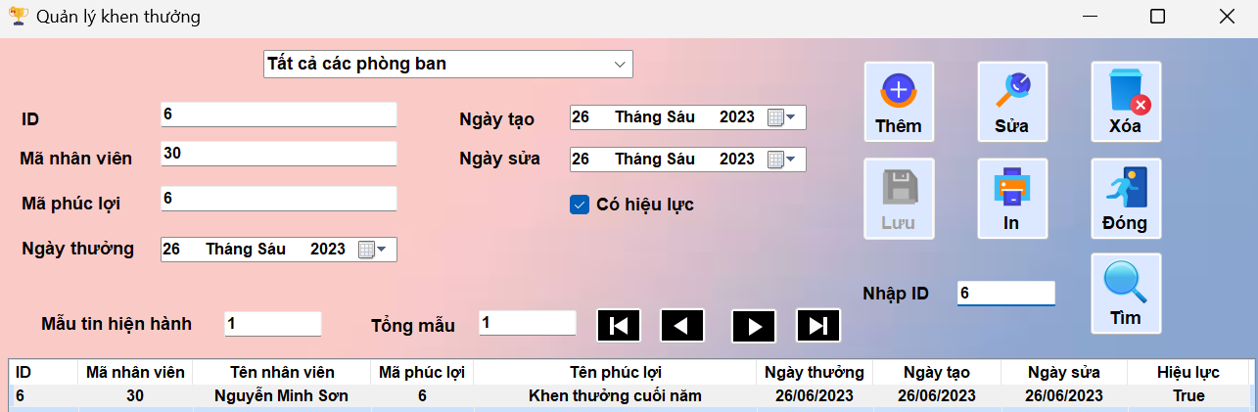Người dùng nhập ID Khen thưởng mà mình muốn tìm, sau đó nhấn nút “Tìm” hệ thống hiện một thông báo thể hiện tình trạng tìm kiếm và hiện thông tin ở khung nhìn.

Hình .. Tìm kiếm thông tin khen thưởng nhân viên

### Lọc danh sách khen thưởng theo phòng ban

Người dùng lựa chọn phòng ban muốn hiển thị trong khung nhìn bằng cách chọn vào combobox ở phía trên cùng để chọn.

Hình .. Lọc danh sách khen thưởng theo phòng ban

## A screenshot of a computer Description automatically generatedQuản lý nhân sự

Giao diện này cho phép người dùng có thể thêm mới thông tin nhân viên bằng cách nhập đầy đủ thông tin vào ô textbox để dữ liệu hiện trên màn hình. Ngoài ra còn có các chức năng chỉnh sửa, xóa, tìm kiếm thông tin nhân viên và có thể dùng các nút mũi tên để di chuyển và xem thông tin chi tiết.

### A screenshot of a computer Description automatically generatedThêm mới thông tin nhân sự

Hình .. Form quản lý nhân sự

Khi nhấn vào nút “**Thêm**” các ô textbox sẽ hiện trống để ta nhập thông tin cũng như nút “**Lưu**” sẽ hiển thị để khi ta nhập xong tất cả thông tin và nhấn “**Lưu**” thì các thông tin đó sẽ được thêm vào và hiển thị ở khung nhìn bên dưới. VD: Thêm thưởng nhân viên **Ngô Anh Tuấn** với các thông tin liên quan.

### A screenshot of a computer Description automatically generatedChỉnh sửa thông tin nhân sự

Hình .. Thêm mới thông tin nhân sự

Muốn sửa thông tin bất kỳ thì người dùng click vào mục cần sửa, sau đó ghi thông tin cần sửa như Nhân viên Ngô Anh Tuấn với địa chỉ là “Dong Thap” và ấn nút “**Sửa”**

### A screenshot of a computer Description automatically generatedXóa thông tin nhân sự

Hình .. Sửa thông tin nhân sự

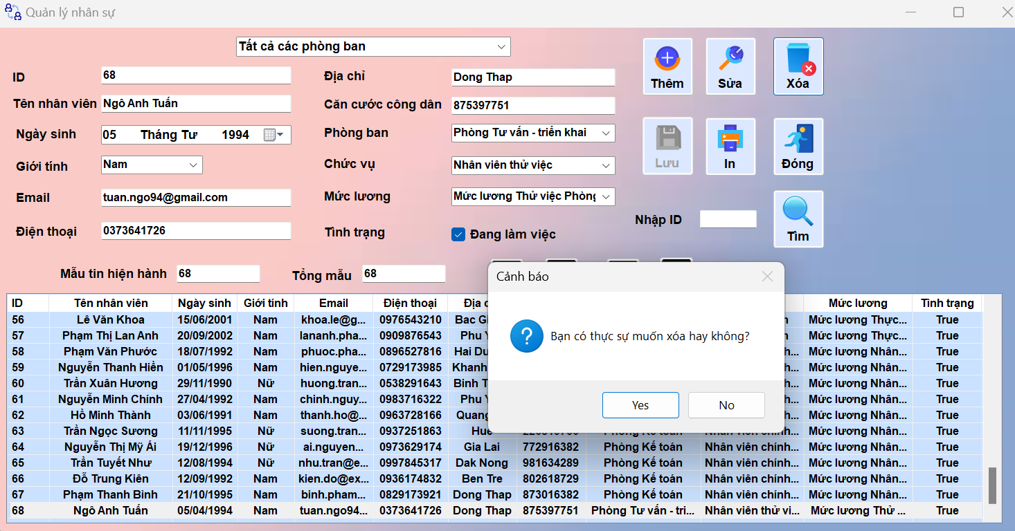Để xóa thông tin chức vụ bất kì thì chỉ cần chọn dòng muốn xóa và ấn nút “**Xoá**” thì sẽ thông báo hộp thoại nếu người dùng nhấn “**Yes**” thì sẽ xóa và “**No**” sẽ trở về form danh sách ban đầu. VD: **Xóa** nhân sự **Ngô Anh Tuấn**

Hình .. Xóa thông tin nhân sự

### Tìm kiếm thông tin nhân sự

Người dùng nhập ID Phúc lợi mà mình muốn tìm, sau đó nhấn nút “Tìm” hệ thống hiện một thông báo thể hiện tình trạng tìm kiếm và hiện các thông tin ở khung nhìn.

### A screenshot of a computer Description automatically generatedLọc danh sách nhân sự

Hình .. Tìm kiếm thông tin nhân sự

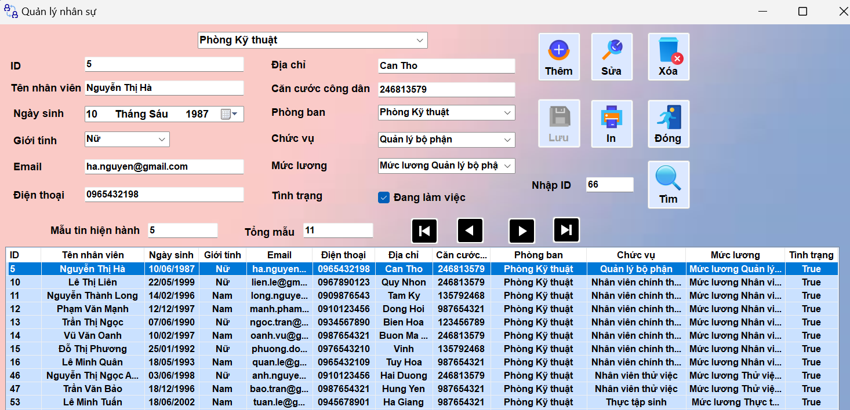Người dùng lựa chọn phòng ban muốn hiển thị trong khung nhìn bằng cách chọn vào combobox ở phía trên cùng để chọn.

Hình .. Lọc danh sách nhân sự

## Quản lý ứng lương

Giao diện này cho phép người dùng có thể thêm mới thông tin nhân viên ứng lương bằng cách nhập đầy đủ thông tin vào ô textbox để dữ liệu hiện trên màn hình. Ngoài ra còn có các chức năng chỉnh sửa, xóa, tìm kiếm thông tin nhân viên nào ứng lương và có thể dùng các nút mũi tên để di chuyển và xem thông tin chi tiết.

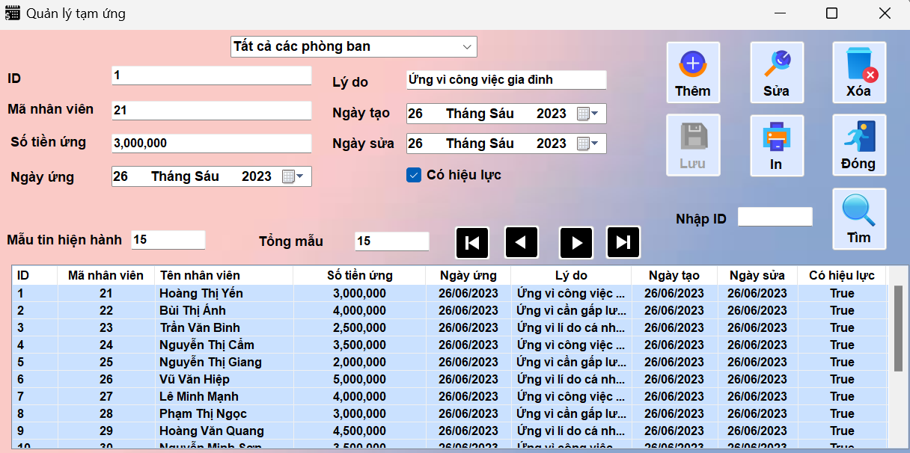

Hình .. Form quản lý ứng lương

### Thêm mới thông tin ứng lương

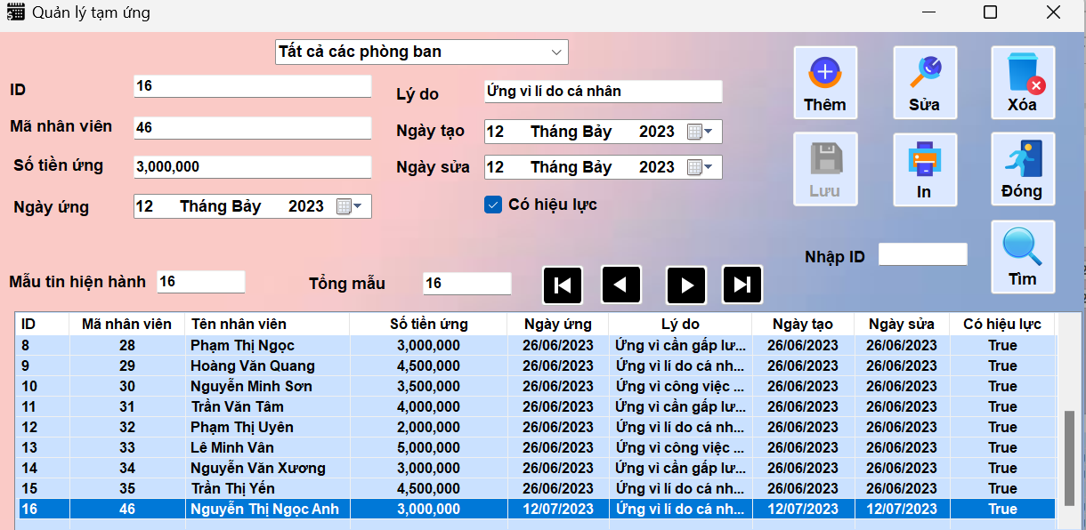Khi nhấn vào nút “**Thêm**” các ô textbox sẽ hiện trống để ta nhập thông tin cũng như nút “**Lưu**” sẽ hiển thị để khi ta nhập xong tất cả thông tin và nhấn “**Lưu**” thì các thông tin đó sẽ được thêm vào và hiển thị ở khung nhìn bên dưới. VD: Thêm nhân viên **Nguyễn Thị Ngọc Anh** ứng lương với mức 3.000.000đ

Hình .. Thêm mới thông tin ứng lương

### Chỉnh sửa thông tin ứng lương

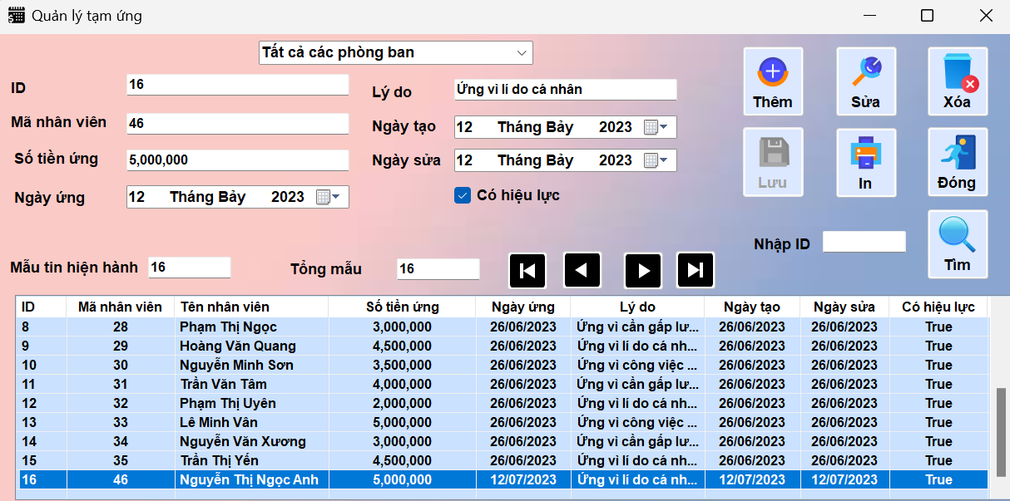Muốn sửa thông tin bất kỳ thì người dùng click vào mục cần sửa, sau đó ghi thông tin cần sửa như Nhân viên Nguyễn Thị Ngọc Anh với số tiền ứng là “5,000,000 đồng” và ấn nút “**Sửa”**

Hình .. Chỉnh sửa thông tin ứng lương

### Xóa thông tin ứng lương

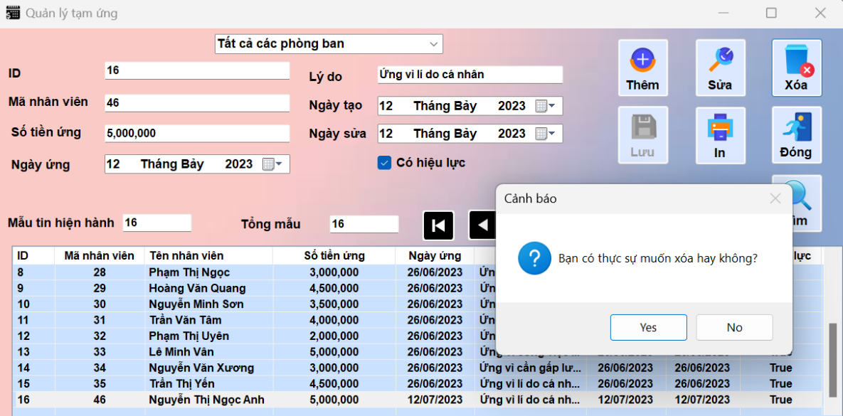Để xóa thông tin chức vụ bất kì thì chỉ cần chọn dòng muốn xóa và ấn nút “**Xoá**” thì sẽ thông báo hộp thoại nếu người dùng nhấn “**Yes**” thì sẽ xóa và “**No**” sẽ trở về form danh sách ban đầu. VD: **Xóa** thông tin ứng lương của **Nguyễn Thị Ngọc Anh.**

Hình .. Xóa thông tin ứng lương

### Tìm kiếm thông tin ứng lương

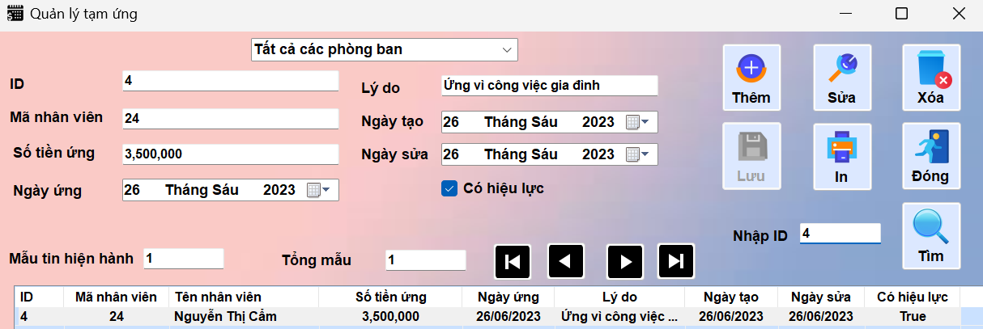Người dùng nhập ID Khen thưởng mà mình muốn tìm, sau đó nhấn nút “Tìm” hệ thống hiện một thông báo thể hiện tình trạng tìm kiếm và hiện thông tin ở khung nhìn.

Hình .. Tìm kiếm thông tin ứng lương

### Lọc danh sách ứng lương

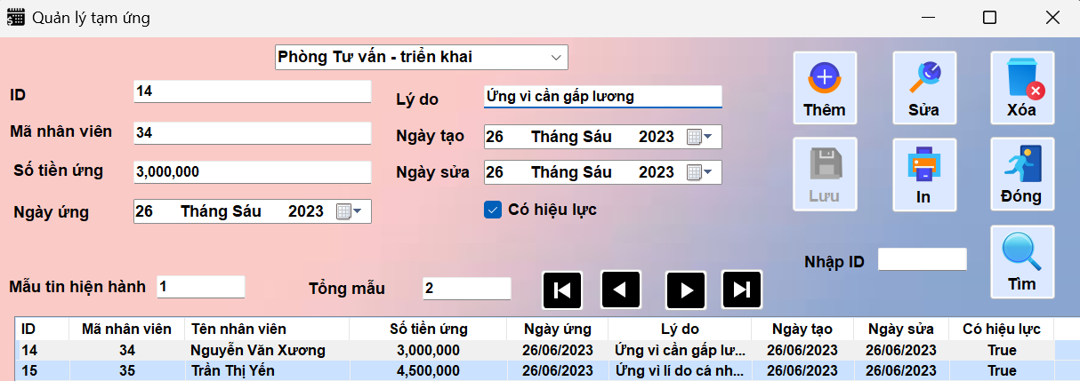Người dùng lựa chọn phòng ban muốn hiển thị trong khung nhìn bằng cách chọn vào combobox ở phía trên cùng để chọn.

Hình .. Lọc danh sách ứng lương

## Quản lý chấm công

Giao diện này cho phép người dùng có thể thêm mới thông tin chấm công nhan viên bằng cách nhập đầy đủ thông tin vào ô textbox để dữ liệu hiện trên màn hình. Ngoài ra còn có các chức năng chỉnh sửa, xóa, tìm kiếm thông tin chấm công nhân viên và có thể dùng các nút mũi tên để di chuyển và xem thông tin chi tiết.

### A screenshot of a computer Description automatically generatedThêm mới thông tin chấm công

Hình .. Form chấm công

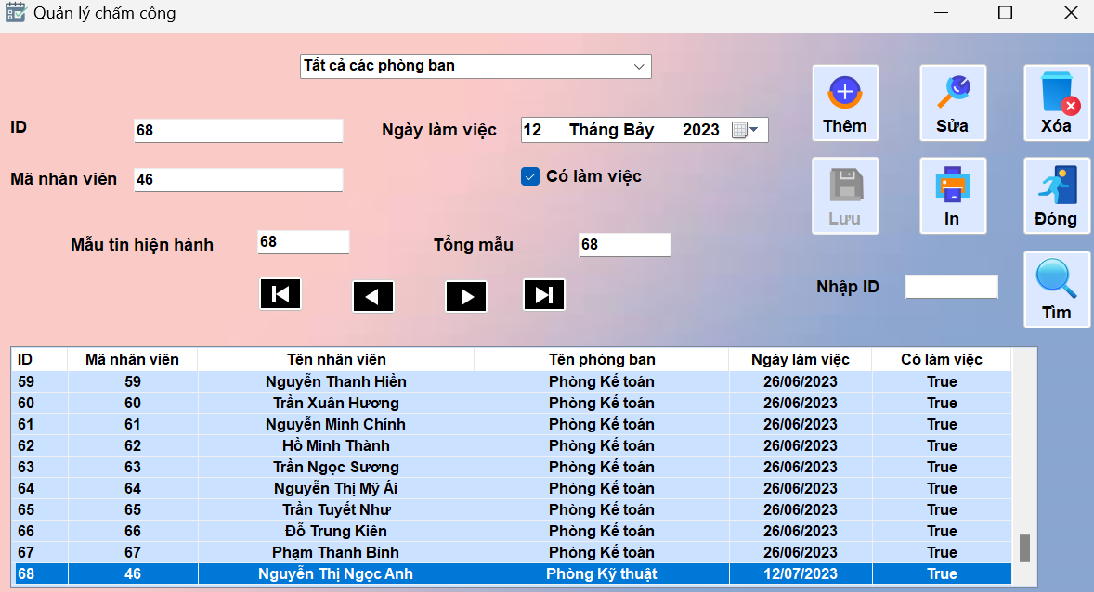Khi nhấn vào nút “**Thêm**” các ô textbox sẽ hiện trống để ta nhập thông tin cũng như nút “**Lưu**” sẽ hiển thị để khi ta nhập xong tất cả thông tin và nhấn “**Lưu**” thì các thông tin đó sẽ được thêm vào và hiển thị ở khung nhìn bên dưới. VD: Thêm nhân viên **Nguyễn Thị Ngọc Anh** có chấm công ngày 12/07/2023

Hình .. Thêm mới thông tin chấm công

### Chỉnh sửa thông tin chấm công

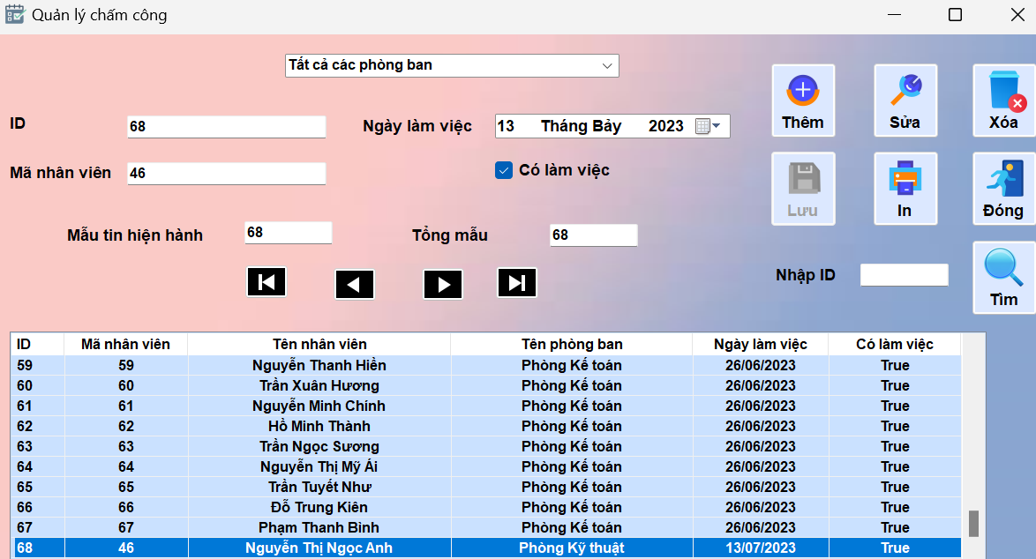Muốn sửa thông tin bất kỳ thì người dùng click vào mục cần sửa, sau đó ghi thông tin cần sửa như Nhân viên Nguyễn Thị Ngọc Anh chấm công ngày 13/07/2023 và ấn nút “**Sửa”**

Hình .. Chỉnh sửa thông tin chấm công

### Xóa thông tin chấm công

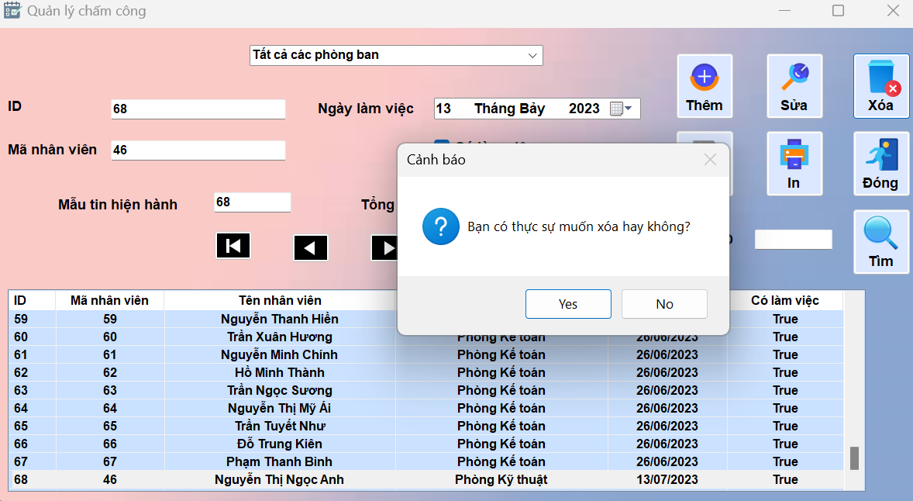Để xóa thông tin chức vụ bất kì thì chỉ cần chọn dòng muốn xóa và ấn nút “**Xoá**” thì sẽ thông báo hộp thoại nếu người dùng nhấn “**Yes**” thì sẽ xóa và “**No**” sẽ trở về form danh sách ban đầu. VD: **Xóa** thông tin chấm công của **Nguyễn Thị Ngọc Anh**

Hình .. Xóa thông tin chấm công

### Lọc thông tin chấm công

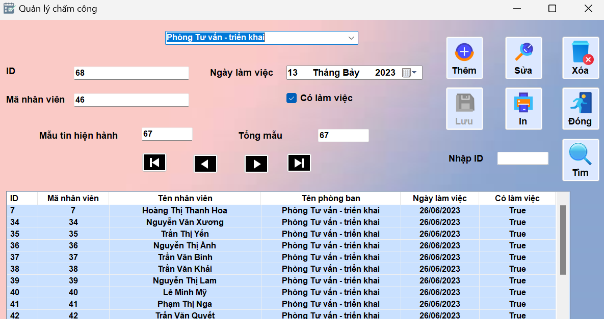Người dùng lựa chọn phòng ban muốn hiển thị trong khung nhìn bằng cách chọn vào combobox ở phía trên cùng để chọn.

Hình .. Lọc danh sách chấm công

## Quản lý cách tính lương

Hình .. Quản lý cách tính lương

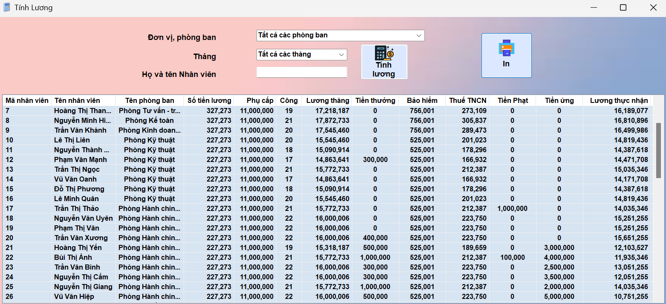

* Thông tin về ngày công làm việc:

Trong tháng 6 có 30 ngày, thời gian làm việc từ 8:30 sáng đến 5:30 chiều từ thứ 2 đến thứ 6. Số ngày công chuẩn trong tháng 6 là **22 ngày**.

* Mức lương cơ bản:
* Giám đốc công ty: Mức lương 909,091 đồng/ngày, tức là lương cơ bản là 20,000,002 đồng.
* Ban điều hành: Mức lương 545,455 đồng/ngày, tức là lương cơ bản là 12,000,010 đồng.
* Quản lý bộ phận: Mức lương 327,273 đồng/ngày, tức là lương cơ bản là 7,200,006 đồng.
* Nhân viên chính thức: Mức lương 227,273 đồng/ngày, tức là lương cơ bản là 5,000,006 đồng.
* Nhân viên thử việc: Mức lương 150,000 đồng/ngày, tức là lương cơ bản là 3,300,000 đồng.
* Thực tập sinh: Không có mức lương cơ bản, chỉ nhận trợ cấp hỗ trợ 500,000 đồng.
* Trợ cấp:
* Giám đốc công ty, Ban điều hành, Quản lý bộ phận, Nhân viên chính thức: Hưởng trợ cấp 11,000,000 đồng bao gồm: ăn trưa, điện thoại, trang phục, KPI, Hỗ trợ đi lại, xăng xe.
* Thực tập sinh: Nhận phụ cấp hỗ trợ 500,000 đồng.
* Để tính được lương tháng cho nhân sự của SS4U ta tính theo công thức sau:

**Lương** **tháng** = (Mức lương 1 ngày * Số ngày công thực tế) + Trợ cấp

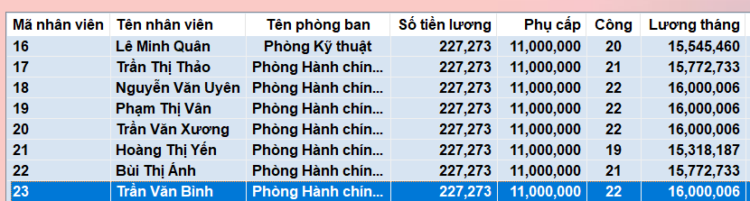VD: Nhân viên Trần Văn Bình có Mức lương 1 ngày là 227,273, số ngày công thực tế là 22(Công chuẩn), trợ cấp là 11,000,000đ, áp dụng theo công thức trên ta có được Lương tháng mà nhân viên này được nhận là 16,000,006đ.

Hình .. Tính lương tháng

* Để tính được bảo hiểm ta dựa vào **Bảng 2.1 Chi phí cho các loại bảo hiểm** ở Chương 2 cho ta biết được Mức bảo hiểm cần đóng cho người lao động là **10.5%** trên tổng lương tháng (tính bằng công chuẩn và không bao gồm trợ cấp), trong đó BHXH: 8%, BHYT: 1,5%, BHTN: 1%.Ta có công thức:

**Bảo hiểm** = (Mức lương 1 ngày * Số ngày công chuẩn) * 10,5%

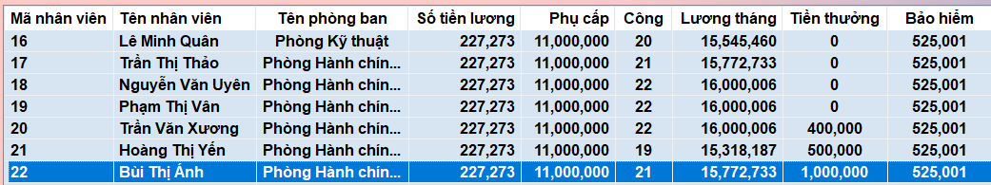VD: Nhân viên Bùi Thị Ánh có Mức lương 1 ngày là 227,273, số ngày công chuẩn là 22 từ đó ta có được Lương tháng không bao gồm trợ cấp là 5,000,006đ, áp dụng theo công thức trên ta có được tiền Bảo Hiểm mà nhân viên phải đóng là 525,001đ.

Hình .. Tính bảo hiểm

* Để tính được thuế Thu nhập cá nhân ta dựa vào bảng **Bảng 2.2**. **Bảng biểu lũy tiến từng phần** để xác định thuế suất tương ứng, từ đó có công thức sau:

**Thuế TNCN** = Thu nhập chịu thuế * Thuế suất

VD: Nhân viên Lê Minh Mỹ có Lương tháng là 15,545,460đ, bảo hiểm bắt buộc là 525,001đ, giảm trừ bản thân = 11,000,000đ, giảm trừ người phụ thuộc = 0 * 4.400.000 = 0

Thu nhập chịu thuế = (Tổng lương tháng – Bảo hiểm - Khoản giảm trừ bản thân)

= 15,545,460 - 525,001 – 11,000,000

= 4,020,459đ

**Bậc 1:** Thu nhập tính thuế đến 05 triệu đồng, thuế suất 5%:

4,020,459 * 5% = 201, 023đ

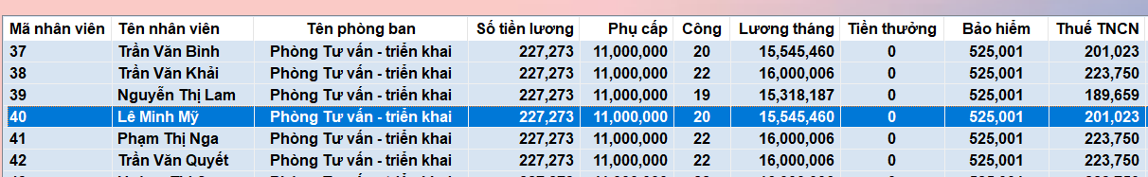Vậy thuế thu nhập cá nhân = **201,023đ**

Hình .. Tính thuế TNCN

VD2: Đối với những nhân viên có Thu nhập chịu thuế cao như 10.818.791 thì thuộc bậc 3, ta có được cách tính sau:

Bậc 1: Thu nhập tính thuế đến 05 triệu đồng, thuế suất 5%: 5,000,000 * 5% = 250,000đ

Bậc 2: Thu nhập tính thuế trên 05 triệu đồng đến 10 triệu đồng, thuế suất 10%: (10,000,000 - 5,000,000) * 10% = 500,000đ

Bậc 3: Thu nhập tính thuế trên 10 triệu đồng đến 18 triệu đồng, thuế suất 15%: (10,818,791 - 10,000,000) * 15% = 122,819đ

Thuế thu nhập cá nhân = 250,000 + 500,000 + 122,819 = 872,819đ

### Tính lương thực nhận

Để thực hiện tính lương, người dùng có thể lựa chọn đơn vị - phòng ban cần tính lương hoặc có thể lựa chọn tất cả nhân viên và chọn tháng lương. Không những như vậy, còn có thể nhập vào tên cụ thể nhân viên để tính lương và nhấn nút “**Tính Lương**”.

VD: Tính lương thực nhận cho nhân viên Trần Thị Yến, ta có Lương tháng là 15,772,733đ, tiền thưởng là 500,000đ, bảo hiểm là 525,001đ, thuế TNCN là 212,387đ, tiền phạt là 200,000đ, tiền ứng là 4,500,000đ.

Để tính lương thực nhận cho nhân viên ta áp dụng công thức sau:

Lương thực nhận = Lương tháng + Tiền thưởng - Bảo hiểm - thuế TNCN - Tiền Phạt - Tiền ứng

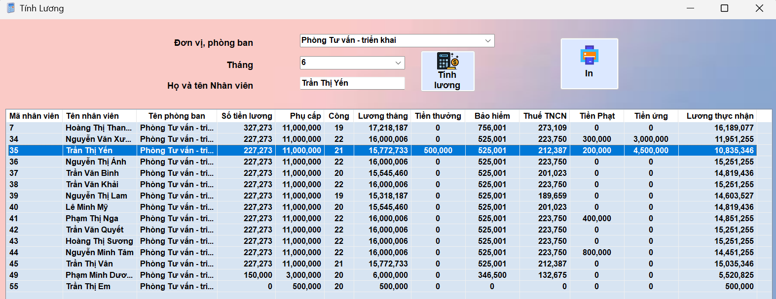Áp dụng công thức trên, ta tính được số tiền mà Nhân viên này nhận được trong tháng 6 là: 10,835,346đ

Hình .. Tính lương thực nhận

### Lọc danh sách tiền lương

Ngoài ra người dùng lựa chọn phòng ban muốn hiển thị trong khung nhìn bằng cách chọn vào combobox Phòng ban hoặc tháng ở phía trên cùng.

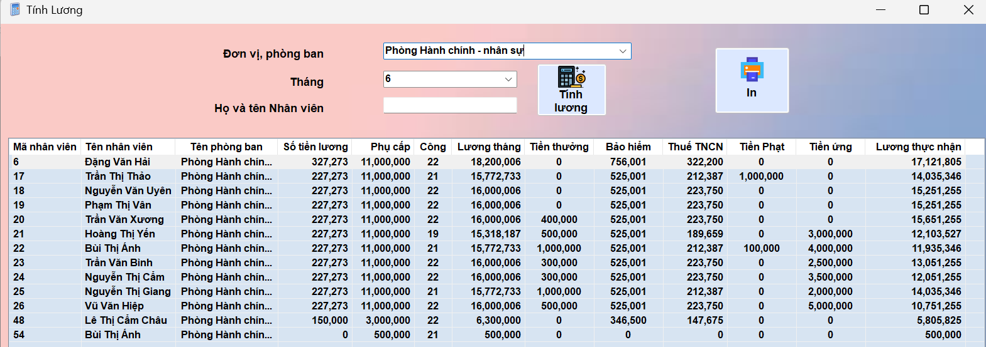

Hình ., Lọc danh sách tiền lương

### Update danh sách tiền lương

Nếu người dùng cập nhật số tiền lương cho Giám đốc là 1,200,000đ thì tại form Tính lương dữ liệu thì Lương tháng, Bảo hiểm và thuế TNCN và Lương thực nhận cũng sẽ được update qua

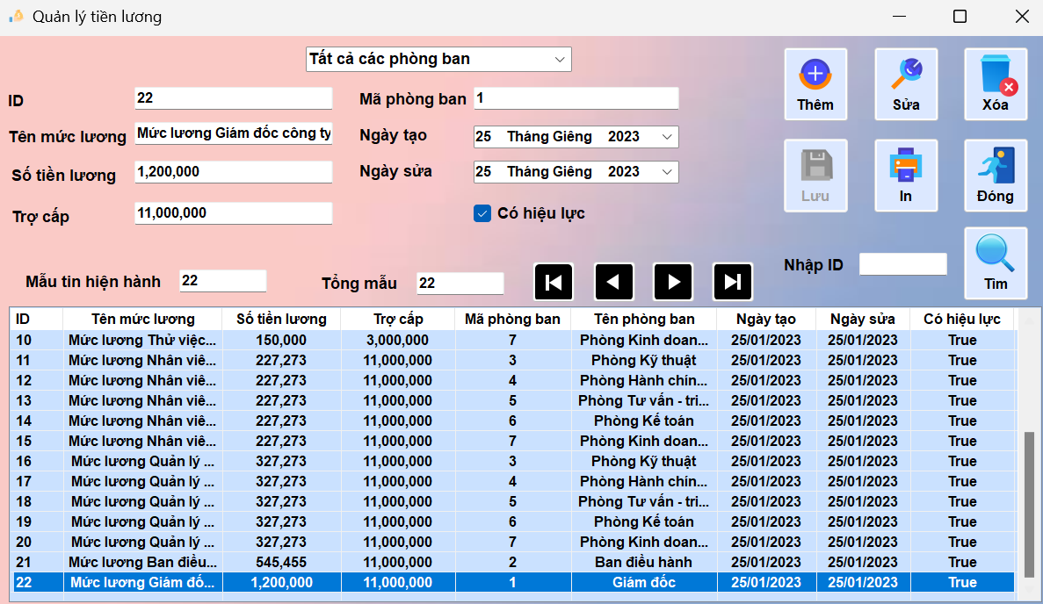

Hình .. Update mức lương giám đốc

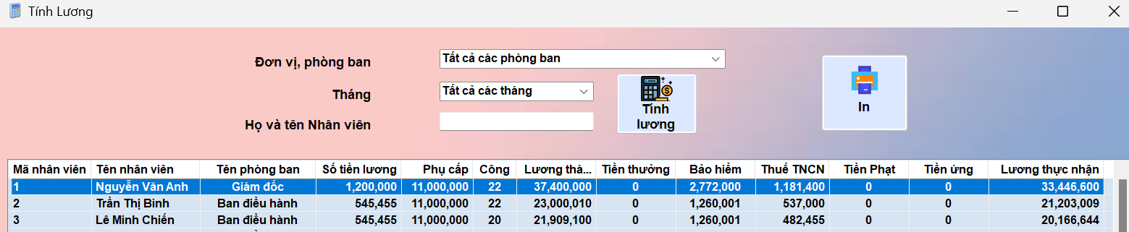

Hình .. Số tiền lương của Giám Đốc đã được cập nhật và tính lương mới

## Báo cáo

### Báo cáo về danh sách phúc lợi

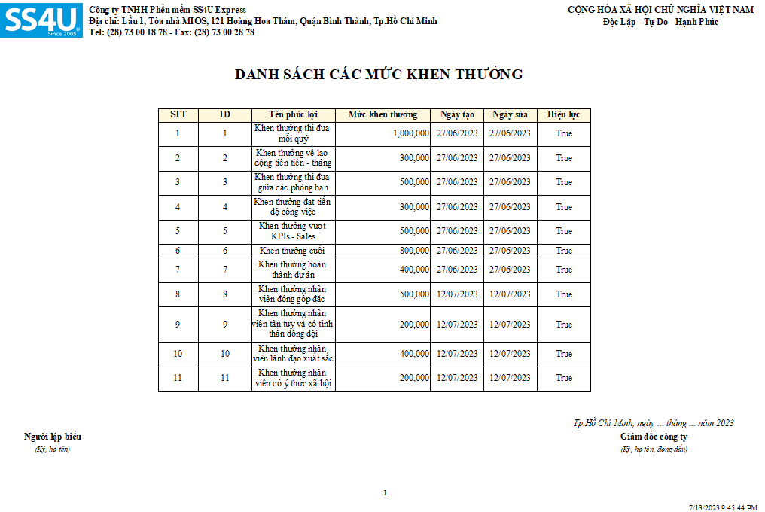Tại giao diện Quản lý mức khen thưởng (Phúc lợi) nhấn vào nút “In” để hệ thống xuất ra danh sách các mức khen thưởng dành cho nhân viên.

Hình .. Báo cáo về danh sách phúc lợi

### Báo cáo về bảng lương nhân sự

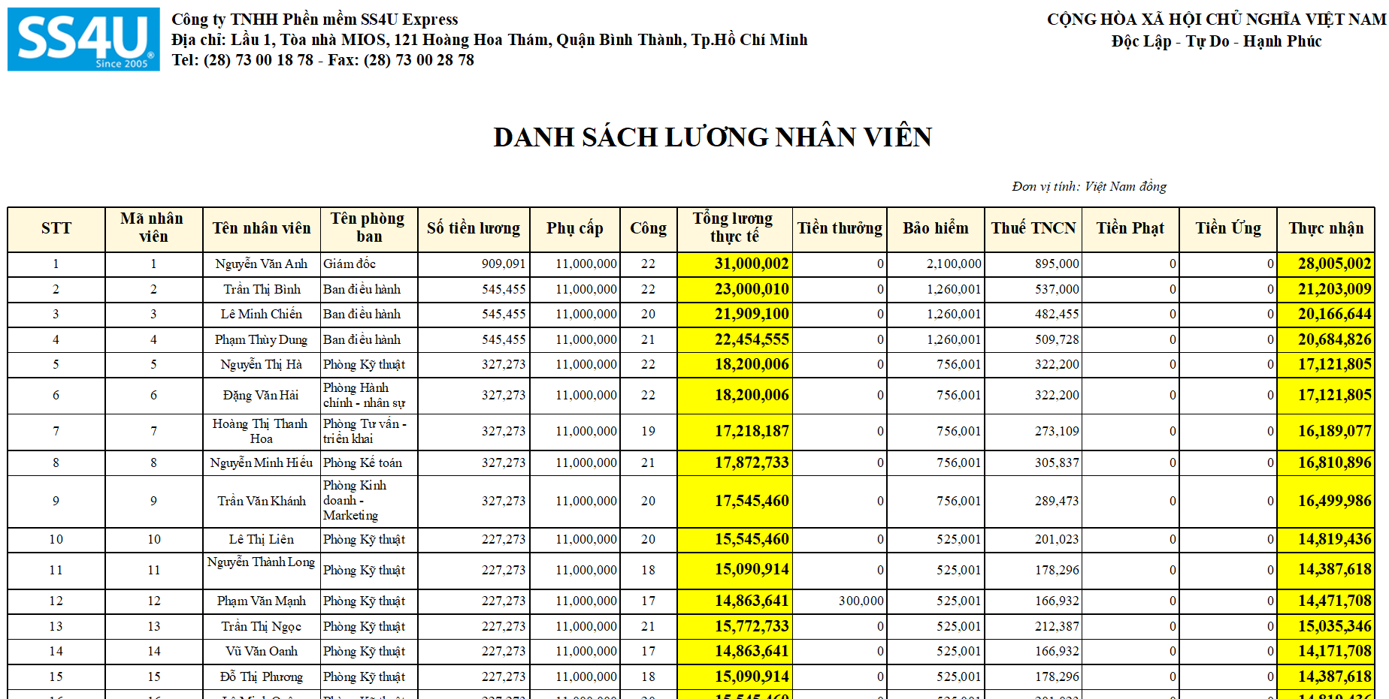Tại giao diện Quản lý cách tính lương nhấn vào nút “In” để hệ thống xuất ra danh sách bảng lương của tất cả thành viên trong công ty trong tháng 6.

Hình .. Trang đầu tiên của bảng lương

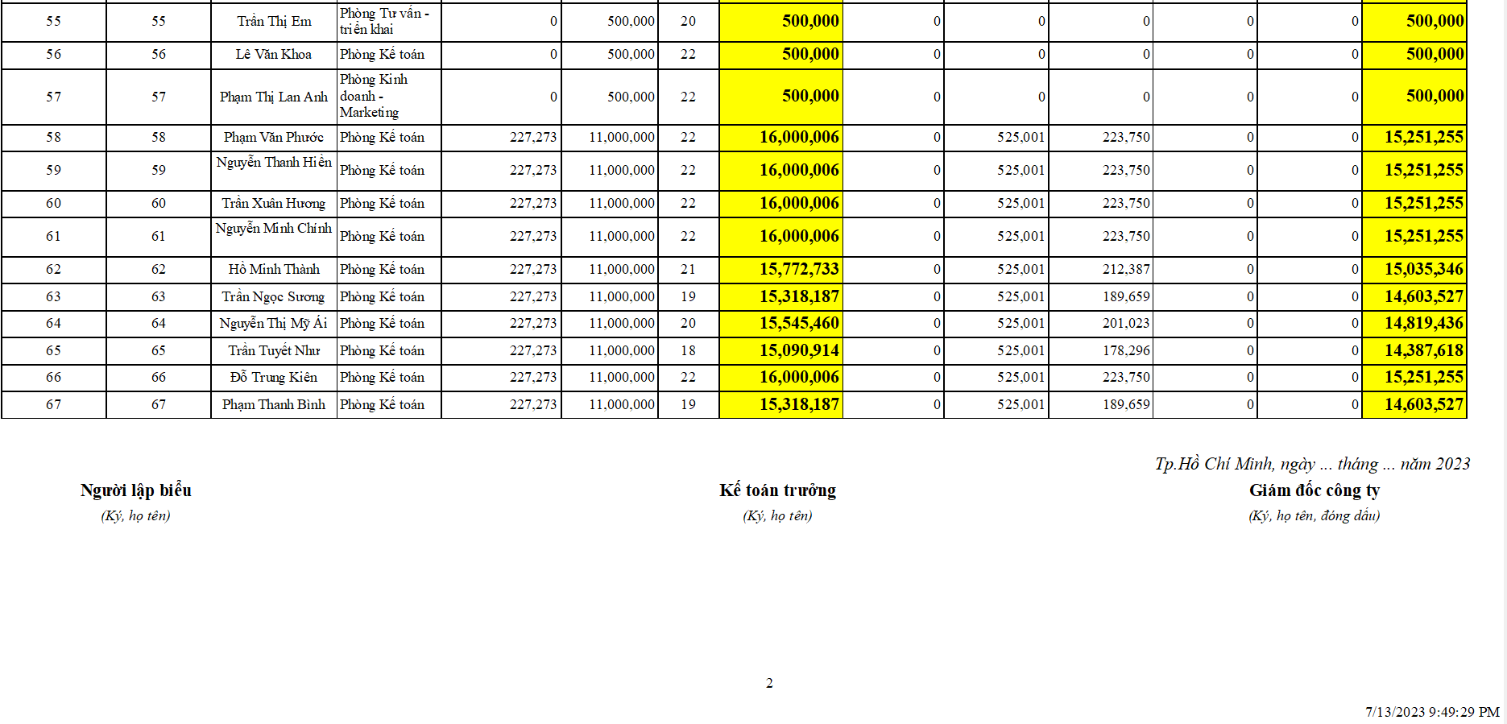

Hình .. Trang cuối của bảng lương

### Xuất báo cáo về máy

Tại giao diện report ta chọn Export rồi chọn kiểu file muốn lưu và chọn đường dẫn lưu về máy.

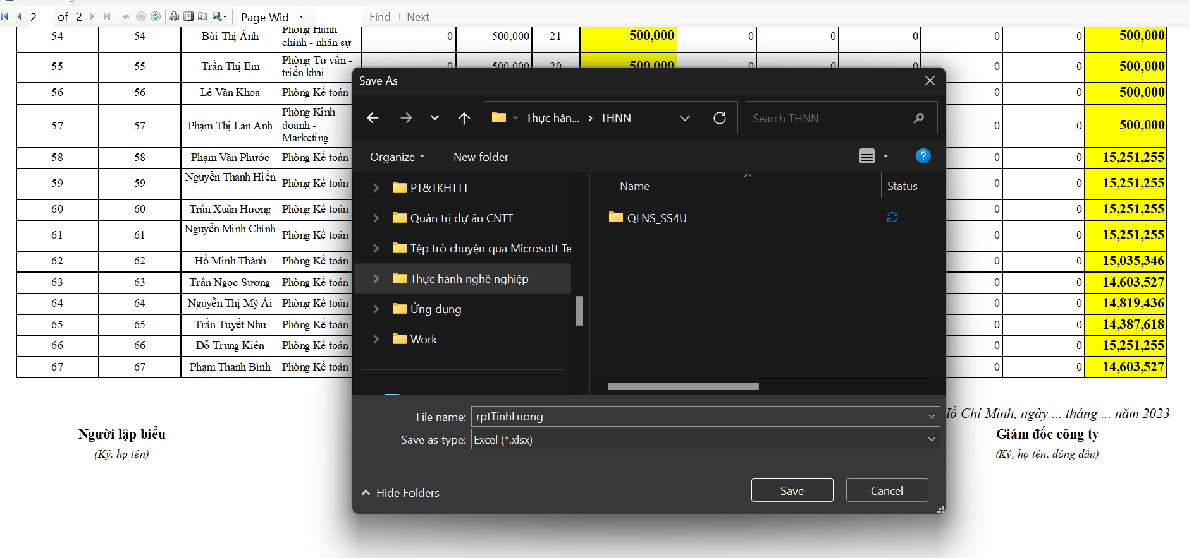

Hình .. Chọn đường dẫn lưu

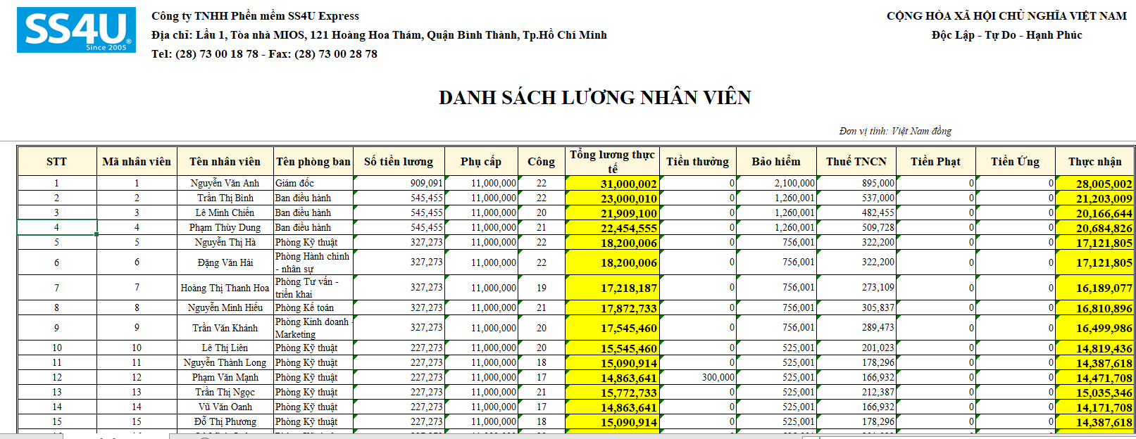

Hình .. Báo cáo về lương của công ty

# KẾT LUẬN

## Kết quả đạt được

Qua thời gian thực tập tại Công Ty TNHH Phần Mềm SS4U Express, em đã có cơ hội tiếp xúc với nhiều kiến thức hữu ích và có ích. Em rất biết ơn sự hướng dẫn nhiệt tình từ các anh, chị trong công ty, nhờ đó em đã hoàn thành thời gian thực tập một cách thành công và đạt được những kết quả đáng kể như sau:

* Xây dựng một chương trình có giao diện thân thiện và thuận tiện cho người sử dụng
* Hỗ trợ nhiều chức năng phù hợp với thực tế của việc tìm kiếm thông tin và trao đổi.
* Chương trình cũng giúp người dùng hiểu rõ hơn về quy trình làm việc của doanh nghiệp, nắm bắt cách thức hoạt động trong một hệ thống và nhu cầu của khách hàng.
* chương trình còn giúp người dùng học hỏi thêm được nhiều kiến thức mới và kĩ năng quan trọng

## Hạn chế

* Một số ý tưởng vẫn chưa được thực thi do thời gian nghiên cứu và khả năng còn hạn chế.
* Chương trình còn cần giải quyết một số vấn đề nảy sinh trong quá trình quản lý.
* Chương trình hiện tại chưa đạt được tính chuyên nghiệp cao.
* Tính thẩm mỹ của chương trình còn chưa cao.

## Hướng phát triển

* Xây dựng giao diện chuyên nghiệp hơn.
* Xây dựng chỉnh chức năng chấm công bằng cách liệt kê các ngày trong tháng và đanh dấu khi chấm công để dễ quản lý
* Hoàn thiện chức năng hiển thị ComboBox với SQL Server

# TÀI LIỆU THAM KHẢO

1. Nguyễn Thanh Trường. (2014). *Bài giảng Lập trình C# (Phần căn bản).* Trường Đại học Tài chính – Marketing (lưu hành nội bộ).
2. Window Form C# - Hệ thống quản lý nhân sự. (2022, 04 13). Retrieved from https://www.youtube.com/playlist?list=PLoYbiff21rxj1nF1EISIGxXeNjSLlFO2z
3. Dương Quang Thiện. (2005). *C# và .NET Framework.* Nhà xuất bản tổng hợp TP.HCM.